Utenriksdepartementet
Meld. St. 12
(2025–2026)
Melding til Stortinget
Eksport av forsvarsmateriell fra Norge og eksportkontroll i 2025
Utenriksdepartementet
Meld. St. 12
(2025–2026)
Melding til Stortinget
Eksport av forsvarsmateriell fra Norge og eksportkontroll i 2025
Tilråding fra Utenriksdepartementet 19. juni 2026,
godkjent i statsråd samme dag.
(Regjeringen Støre)

Sammendrag
Meldingen som nå legges frem, er den 31. i rekken siden den første gang ble fremlagt i 1997.
Meldingen redegjør for eksporten av våpen, ammunisjon og annet militært materiell, relatert teknologi og tjenester til militære formål (heretter omtalt som forsvarsmateriell) fra norske bedrifter i 2025. Meldingen gir også informasjon om eksporten av flerbruksvarer til militær sluttbruk i utlandet.
Formålet med eksportkontroll er å sikre at eksporten av forsvarsmateriell og flerbruksvarer fra Norge skjer i tråd med norsk sikkerhets- og forsvarspolitikk. Den skal også sikre at eksporten ikke bidrar til spredning av masseødeleggelsesvåpen (kjernefysiske, kjemiske og biologiske våpen) og leveringsmidler for slike våpen.
Russlands folkerettsstridige fullskalainvasjon av Ukraina i februar 2022 har bidratt til en dramatisk endret sikkerhetssituasjon i Europa. Vi befinner oss nå i den mest alvorlige sikkerhetssituasjonen siden andre verdenskrig. Dette får tydelige konsekvenser for Norges arbeid med eksportkontroll.
Norsk eksportkontrollpolitikk må legge til rette for at vi kan støtte Ukraina i landets legitime forsvarskamp, samt styrke vår egen, europeisk og alliert sikkerhet. Det er behov for å bygge opp norsk og europeisk forsvarsindustri i en helt annen skala enn vi har sett på mange tiår. Norsk eksportkontroll må praktiseres på en måte som ivaretar dette behovet.
Hvem vi eksporterer norsk forsvarsmateriell, flerbruksvarer, teknologi og kunnskap til påvirker andre lands militære evne og styrkeforholdet mellom dem. I en verden preget av økende geopolitisk spenning og uro, er det viktig å hindre at sensitive norske varer og teknologi avledes og havner i uønskede tredjeland i strid med norske sikkerhetsinteresser. Eksportkontroll er sikkerhetspolitikk i praksis.
Regjeringen vil fortsatt legge til rette for at forsvarsindustrien har så tydelige og forutsigbare vilkår som mulig for sin eksportaktivitet. Regjeringen vil også vise størst mulig åpenhet rundt eksport av norsk forsvarsmateriell og flerbruksvarer til militær sluttbruk innenfor de begrensninger som følger av taushetsplikten i eksportkontrolloven.
Kontrollen for å hindre spredning av flerbruksvarer og teknologi til masseødeleggelsesvåpen (MØV) eller terrorformål er i hovedsak basert på arbeidet i det multilaterale eksportkontrollsamarbeidet.
Eksport av forsvarsmateriell er utelukkende gjenstand for nasjonale beslutninger. Norge følger imidlertid de samme internasjonale eksportkontrollregimene som EUs medlemsland, og EUs kontrollister er de samme som brukes i den norske eksportkontrollforskriften.
Eksportkontrolloven og eksportkontrollforskriften er det juridiske rammeverket for norsk eksportkontroll. Disse etablerer formålet med eksportkontrollen, lisensplikten, og utdyper plikter for den som må søke om lisens. Alle søknader om eksport av forsvarsmateriell vurderes grundig innenfor rammen av Utenriksdepartementets (UD) retningslinjer for behandling av søknader om eksport av forsvarsmateriell, samt teknologi og tjenester for militære formål.
Meldingen er den andre som legges frem etter at Direktoratet for eksportkontroll og sanksjoner (DEKSA) ble etablert 1. januar 2025. DEKSA la i april frem sin første årsrapport hvor det redegjøres for direktoratets virksomhet, inkludert oversikt over behandlede eksportkontrollsaker.
Årets melding til Stortinget avgrenses mot DEKSAs årsrapport. Sanksjoner legger også begrensninger på norsk eksport, men det avgrenses mot dette temaet i meldingen. Meldingen konsentrerer seg om å gi en utfyllende og aktualisert redegjørelse for eksporten i 2025 og arbeidet på eksportkontrollfeltet. Meldingen omtaler også forskriftsendringene som ble gjort i august 2025 for å tydeliggjøre kontrollen med teknologioverføring. Meldingen vil i mindre grad omtale det internasjonale ikke-spredningsarbeidet og heller ikke gjengi de faste rammene og organiseringen av norsk eksportkontroll som finnes i tidligere stortingsmeldinger.
Om eksporten i 2025
Norske bedrifter eksporterte i 2025 forsvarsmateriell og flerbruksvarer til militær sluttbruk, teknologi, tjenester mv. til en verdi av om lag 21,3 mrd. kroner. Dette utgjør en økning på 31 % fra 2024, hvor den samlede eksporten var på om lag 16,2 mrd. kroner. Det viser at eksporten og etterspørselen etter norsk forsvarsmateriell fortsetter å øke og reflekterer den skjerpede sikkerhetspolitiske situasjonen vi står i.
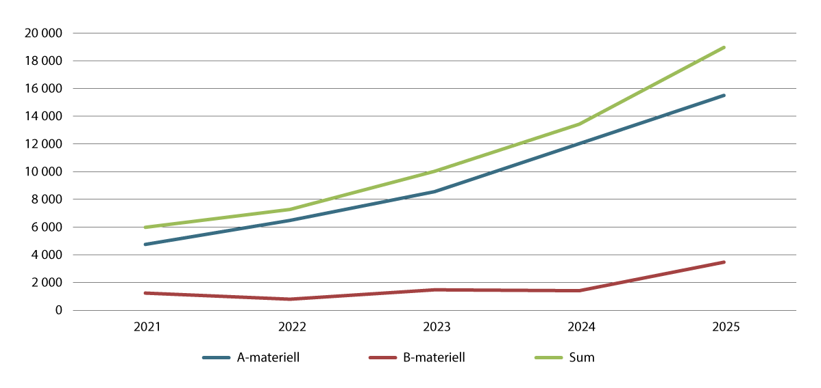
          - Utvikling i verdi av eksporten av forsvarsmateriell 2021–2025 (A- og B-materiell) i milliarder NOK. Kapittel 3 redegjør i detalj for eksporten.
Kilde: DEKSA
Av den totale eksporten på 21,3 mrd. kroner, utgjorde A-materiell (våpen, ammunisjon og visse typer militært materiell) om lag 15,5 mrd. kroner (ca. 73 %) og B-materiell (øvrige forsvarsrelaterte varer) om lag 3,5 mrd. kroner (ca. 16 %). Utførsel av teknologi, reparasjoner, tjenester og formidling kom i tillegg.
Verdien av eksporten av flerbruksvarer til militær sluttbruk i 2025 var på om lag 760 mill. kroner, mot om lag 807 millioner kroner i 2024, altså en svak reduksjon.
I 2025 gikk hovedvekten av den totale eksporten av forsvarsmateriell og flerbruksvarer til militær sluttbruk til mottakere i NATO-land og andre europeiske land. Dette samsvarer med tidligere år. Samtidig som eksporten av forsvarsmateriell har økt betraktelig de siste årene, ser vi altså at det er leveranser til allierte og nærstående land som i hovedsak står for veksten.
Eksporten til NATO-land og andre europeiske land utgjorde i 2025 om lag 91 % av all eksport av A-materiell og om lag 94 % av eksporten av B-materiell.
Også i 2025 var USA den største mottakeren av forsvarsmateriell fra Norge, med en samlet verdi på om lag 5 mrd. kroner. De andre største mottakerne i 2025 var henholdsvis Ukraina (om lag 3 mrd. kroner), Tyskland (om lag 2 mrd. kroner), Romania (om lag 1,3 mrd. kroner), Storbritannia (om lag 1,2 mrd kroner), og Australia (om lag 1,1 mrd. kroner). I 2025 var Ukraina den største mottakeren av flerbruksvarer til militær sluttbruk til en verdi av 235 mill. kroner. Norges samlede militære støtte til Ukraina gjennom Nansen-programmet (72,5 mrd. kroner i 2025) favner langt videre enn eksporten reflektert i denne statistikken.
I 2025 så vi den første eksporten av forsvarsmateriell til Tyrkia siden normaliseringen av eksport av forsvarsmateriell til landet. Norske bedrifter eksporterte forsvarsmateriell for om lag 16,4 mill. kroner til Tyrkia i 2025, det meste av dette B-materiell.
For første gang siden 2019 eksporterte Norge i 2025 forsvarsmateriell til De forente arabiske emirater (FAE), hovedsaklig B-materiell. Eksporten var av lav verdi, om lag 2,2 mill. kroner.
Om inndelingen av meldingen
Kapittel 2 redegjør innledningsvis for arbeidsdelingen mellom UD og DEKSA. Dernest redegjør meldingen for regjeringens ønske om åpenhet om eksport av forsvarsmateriell fra Norge og begrensningene som følger av den lovbestemte taushetsplikten. Kapittelet beskriver videre den sikkerhetspolitiske situasjonen og hvordan den påvirker norsk eksport og arbeidet med eksportkontroll. Eksporten til Ukraina omtales også.
Kapittel 3 og 4 gir en oversikt over den faktiske eksporten av forsvarsmateriell fra Norge i 2025. Omtalen av eksporten og statistikken gir informasjon om hva slags varer, teknologi og tjenester som har blir eksportert til hvilke land, avslag på søknader om eksportlisens, om bedriftene som står bak eksporten, med mer. Grunnlaget for statistikken er rapportert inn av bedriftene til DEKSA i tråd med vilkårene for eksportlisens.
Kapittel 5 redegjør for hvordan det internasjonale samarbeidet om eksportkontroll har foregått og utviklet seg i 2025. Arbeidet i de multilaterale eksportkontrollregimene og Våpenhandelsavtalen omtales særlig. I tillegg redegjøres det for samarbeidet med EU og hvordan Norge vurderer utviklingen av EUs eksportkontroll.
Kapittel 6 beskriver UDs ansvar for utviklingen og endringer i regelverket og retningslinjene for eksportkontrollen. Endringene i eksportkontrollforskriften om teknologioverføring omtales særlig. UDs styring av og samarbeid med DEKSA gjennom 2025 redegjøres også for.

Innledning
Utenriksministeren er konstitusjonelt ansvarlig for norsk eksportkontroll. DEKSA overtok 1. januar 2025 som nasjonal fagmyndighet for eksportkontroll og sanksjoner i Norge. Ansvaret for saksbehandling av lisenser og veiledning om regelverket ble da overført fra UD.
UDs hovedoppgaver etter etableringen av DEKSA er å drive utvikling av politikken og regelverket, være klageinstans for vedtak, lede det internasjonale eksportkontrollarbeidet, og ha ansvaret for faglig styring av DEKSA.
DEKSA har i løpet av 2025 gitt oppdatert veiledning om eksportkontroll på sine nettsider, i offentlige arrangementer, og i møter med bedrifter. DEKSA leverte i april 2026 sin første årsrapport. Denne stortingsmeldingen må ses i sammenheng med og avgrenses mot DEKSAs årsrapport. Årets melding er derfor noe kortere enn de siste års meldinger. Sanksjoner legger også begrensninger på norsk eksport, men det avgrenses mot dette temaet i meldingen. UD har i meldingen konsentrert seg om å gi en utfyllende og aktualisert redegjørelse av eksporten av forsvarsmateriell og flerbruksvarer til militær sluttbruk i 2025, og arbeidet på eksportkontrollfeltet i året som har vært. Meldingen beskriver også forskriftsendringene som ble gjort i august 2025 for å tydeliggjøre kontrollen med teknologioverføring. Meldingen omtaler i mindre grad det internasjonale ikke-spredningsarbeidet og gjengir heller ikke de faste rammene og organiseringen av norsk eksportkontroll som finnes i tidligere stortingsmeldinger.

Åpenhet om eksporten av forsvarsmateriell
Regjeringen har som mål å utvise størst mulig åpenhet om eksport av forsvarsmateriell innenfor rammene av den lovbestemte taushetsplikten. Etter eksportkontrolloven § 2 har enhver taushetsplikt om den informasjonen de får kunnskap om etter loven, også myndighetene selv. Denne strenge taushetsplikten går lengre enn det som følger av forvaltningsloven. Det er en grunnleggende forutsetning for at industrien, kunnskapssektoren, privatpersoner og andre som må søke om eksportlisenser, skal kunne gi og behandle den nødvendige og sensitive informasjon på en trygg måte. Det at informasjon er blitt gjort kjent offentlig av en bedrift eller media, fritar ikke myndighetene for taushetsplikten i konkrete saker. Derfor omtales ikke enkeltsaker i denne meldingen, og tallene for eksport presenteres samlet.
Den årlige meldingen om eksport av forsvarsmateriell fra Norge har vært lagt fram siden 1997. Meldingen har utviklet seg til å gi betydelig innsyn i den faktiske eksporten. I tillegg gir den informasjon om hvordan politikk og regelverk har utviklet seg. Den redegjør for UDs arbeid med eksportkontroll, hva som har skjedd i det nasjonale og internasjonale samarbeidet, og hvordan aktuelle bestemmelser praktiseres etter UDs retningslinjer.
Innsikt i politikken og regelverket for eksportkontroll bidrar til kunnskap og forutsigbarhet for forsvarsindustrien og andre aktører. Betydningen av innsyn i norsk eksport av forsvarsmateriell og flerbruksvarer, politikken og regelverket, vokser i takt med den endrede sikkerhetspolitiske situasjonen og økningen i eksport fra Norge.
Regjeringen vil videreføre praksisen med å konsultere Stortingets organer dersom det finnes særskilte omstendigheter i enkeltsaker om eksportkontroll. Gjennom året har utenriksministeren også svart på skriftlige spørsmål fra Stortinget, og spørsmål fra media og sivilsamfunnet, om norsk eksportkontroll. Sammen med Stortingets behandling av meldingen, inkludert åpen høring hvor forsvarsindustrien og organisasjoner deltar med innlegg, gir dette parlamentarisk og offentlig innsyn og legger til rette for diskusjon.
Norge bidrar også internasjonalt til åpenhet om våpeneksport. Et engelsk sammendrag av meldingen publiseres hvert år. I tillegg rapporterer Norge årlig og offentlig om eksport og import av konvensjonelle våpen til FNs våpenhandelsavtale (Arms Trade Treaty – ATT), til FNs register over handelen med konvensjonelle våpen (United Nations Register of Conventional Arms – UNROCA), og til Organisasjonen for sikkerhet og samarbeid i Europa (OSSE) om nasjonal praksis og prosedyrer for eksport av konvensjonelle våpen. Internasjonal rapportering bidrar til en informert offentlig debatt om denne delen av norsk sikkerhetspolitikk, og til å demonstrere viktigheten av åpenhet også for andre land.
Til sammen gir Norge en detaljert fremstilling av den faktiske eksporten av forsvarsmateriell og flerbruksvarer til militær bruk.

Eksport i en krevende tid
Russlands folkerettsstridige fullskalainvasjon av Ukraina i februar 2022 har bidratt til en dramatisk endret sikkerhetssituasjon for Norge og Europa. Russlands brutale krigføring mot Ukraina fortsetter med full styrke. Samtidig er det krig i Midtøsten, og stormaktsrivaliseringen er tiltakende. På kort tid har verden blitt farligere og mer uforutsigbar. Vi befinner oss nå i den mest alvorlige sikkerhetssituasjonen siden andre verdenskrig. Dette får en rekke konsekvenser for Norges arbeid med eksportkontroll.
Det bærende prinsippet i norsk eksportkontroll er at eksporten av forsvarsmateriell og flerbruksvarer til militær sluttbruk alltid skal ivareta Norges sikkerhets- og forsvarspolitiske interesser. Norsk forsvarsindustri er en viktig og integrert del av norsk sikkerhets- og forsvarspolitikk, og bidrar til både nasjonal og alliert sikkerhet og forsvarsevne.
Den endrede sikkerhetspolitiske situasjonen har medført at Norge raskt må styrke sin forsvarsevne. I rammen av NATO skal Norge også bidra til at Europa tar langt større ansvar for egen sikkerhet.
Russlands ulovlige angrepskrig mot Ukraina har også medført en stor økning i behovet for forsvarsmateriell i europeiske land. Det er økt etterspørsel hos norske forsvars- og sikkerhetsbedrifter, noe en økning i eksport på 31 % i 2025 tydelig viser. Utvikling innen forsvarsindustrien forutsetter styrket forsvars- og forsvarsindustrielt samarbeid med europeiske land, og tilknytningen til EU- og NATO-initiativer blir også viktigere.
For at norsk industri fortsatt skal kunne være relevant og forutsigbar for allierte, er det viktig at de nasjonale rammebetingelsene som regulerer eksporten er stabile. Samtidig er det helt avgjørende at rammene for eksportkontrollen tilpasser seg den geopolitiske utviklingen. Dette stiller blant annet krav til norske myndigheter om å møte den økte mengden lisenssøknader og behov for veiledning på en forutsigbar måte for næringslivet og kunnskapssektoren. En effektiv håndheving av eksportkontrollen bidrar til å sikre en levedyktig forsvarsindustri og leveringssikkerhet for Norge og våre allierte.
Hvem vi eksporterer norsk forsvarsmateriell, flerbruksvarer, teknologi og kunnskap til, påvirker andre lands militære evne og styrkeforholdet mellom dem.
I en verden preget av økende geopolitisk spenning og uro, er det viktig å hindre at norske varer og teknologi som kan brukes militært, avledes og havner i uønskede tredjeland i strid, med norske sikkerhetsinteresser. PST skriver i sin ugraderte nasjonale trusselvurdering for 2026 at statlige trusselaktører benytter ulovlige, fordekte metoder i forsøk på å anskaffe norsk teknologi som er underlagt eksportkontroll og sanksjonsregelverk.
Stormaktsrivaliseringen vi er vitne til innebærer også et økonomisk og teknologisk kappløp. Norge må håndtere mer komplekse spørsmål i skjæringspunktet mellom sikkerhet, økonomi og teknologi. Teknologi er ikke lenger bare et grunnlag for verdiskaping, men har direkte betydning for sikkerhetspolitikk, handelspolitikk, verdipolitikk og suverenitet. Norge må også styrke arbeidet for å ivareta vår økonomiske sikkerhet. Dette er blant annet slått fast som en hovedprioritet i Norges nasjonale sikkerhetsstrategi. Eksportkontroll er et av mange verktøy for økonomisk sikkerhet.
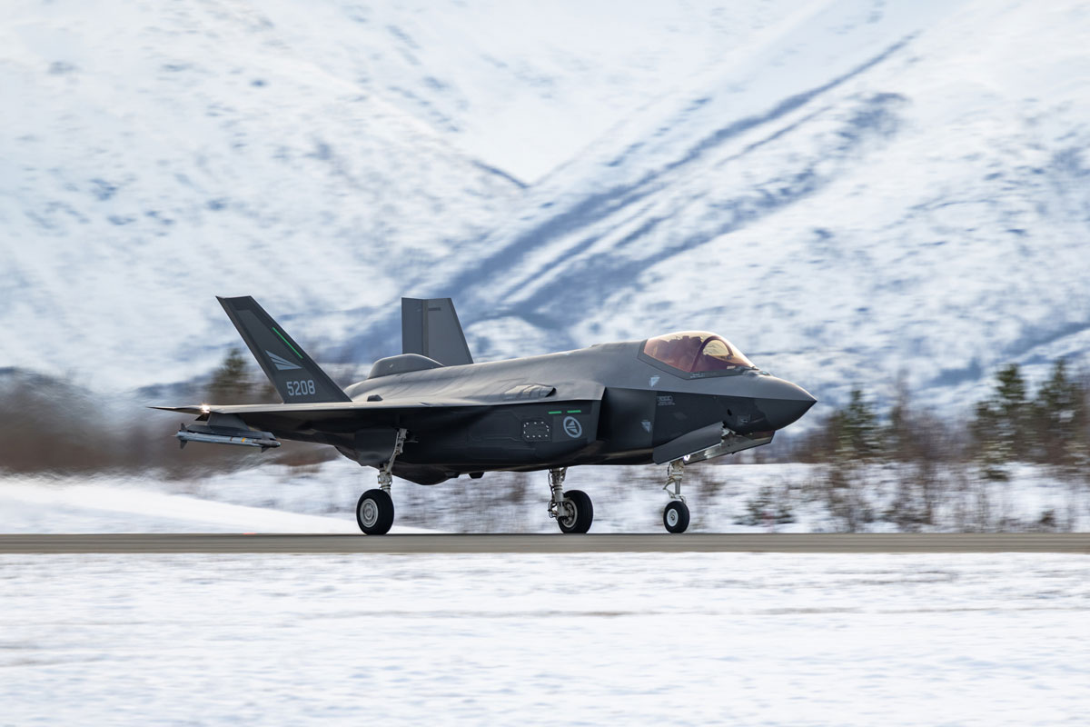
          - Norsk F-35 på Evenes flystasjon. F-35 er et amerikansk kampfly som produseres i USA med enkelte deler og komponenter fra norsk industri.
Foto: Fabian Helmersen / Forsvaret

Militær støtte til Ukraina
Russlands krig og aggresjon mot Ukraina representerer en direkte trussel mot fred og sikkerhet i hele Europa. Norge skal forbli en sterk og langsiktig støttespiller for Ukraina. Vår støtte er et uttrykk for solidaritet med Ukraina og det ukrainske folk, respekt for folkeretten, og samtidig en kritisk investering i norsk og europeisk sikkerhet.
Gjennom Nansen-programmet bidrar Norge med sivil og militær hjelp til Ukraina. Nansen-programmet er et flerårig støtteprogram for Ukraina med tverrpolitisk forankring på Stortinget. Siden Nansen-programmet ble opprettet i 2023 har programmet blitt utvidet og har nå en ramme på 274,5 mrd. kroner for perioden 2023–2030. I desember 2025 vedtok partiene på Stortinget 85 mrd. i støtte til Ukraina i 2026. Nansen-programmet for Ukraina inkluderer militær og sivil støtte. Den sivile støtten omfatter også humanitær bistand. Noe av den sivile støtten går også til Moldova, som er det nabolandet som er hardest rammet av Russlands angrepskrig.
Programmet er den største støtteordningen til et land i krig i norsk historie.
Norsk eksportkontrollpolitikk må legge til rette for at vi kan støtte Ukraina i deres legitime forsvarskamp, samt styrke vår egen, europeisk og alliert sikkerhet. Norge og andre alliertes støtte til Ukraina forblir avgjørende for å hjelpe Ukraina med å stå imot Russlands utmattelseskrig. Ukraina er helt avhengig av tilgang på luftvern, missiler, artillerigranater, droner og annet forsvarsmateriell for å kunne fortsette å forsvare seg.
Norge har tatt ekstraordinære skritt ved å donere våpen og annet militært materiell til det ukrainske forsvaret. Det har også blitt åpnet opp for at norske bedrifter kan søke om eksportlisens for direktesalg av forsvarsmateriell til Ukraina, og det er blitt tillatt med teknologioverføring fra Norge for å kunne etablere produksjonskapasitet i Ukraina. Norske bedrifters leveranser til Ukraina er kritiske for at vår militære støtte forblir så effektiv som mulig.
Norsk våpenstøtte til Ukrainas legitime forsvarskamp er langsiktig, effektiv, og den skal være basert på Ukrainas egne behov. Regjeringen vurderer nye tiltak for militær støtte fortløpende. Meldingens kapittel 3 og 4 redegjør for eksporten av lisenspliktige varer, teknologi og tjenester til Ukraina i 2025. Det er viktig å understreke at tallene i denne meldingen kun representerer en brøkdel av den totale militære støtten fra Norge til Ukraina. Dette omtales nærmere i kapitlene. Den teknologiske utviklingen i ukrainsk forsvarsindustri har vært stor, og norsk støtte utvikles til et sterkt partnerskap med Ukraina.
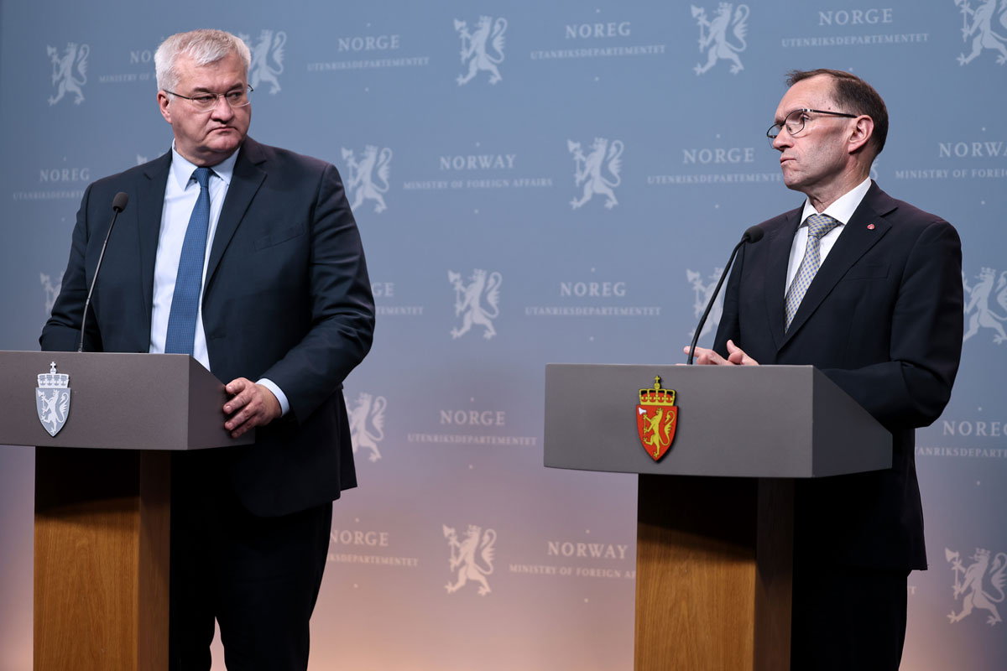
          - Utenriksminister Espen Barth Eide med Ukrainas utenriksminister Andrii Sybiha i Oslo i oktober 2025.
Foto: Torbjørn Kjosvold / Forsvaret

Eksporten av forsvarsmateriell fra Norge i 2025

Om statistikken og tallene
Statistikken i meldingen redegjør for den faktiske eksporten av forsvarsmateriell og flerbruksvarer til militær sluttbruk fra norske bedrifter i 2025. Oversikten i dette kapittelet viser den reelle verdien av eksporten, dvs. slik bedriftene har fakturert for varene, teknologien og tjenestene som krever lisens etter eksportkontrollforskriftens varelister. Når en bedrift får innvilget lisens for en eksport, plikter den å rapportere om utførselen til DEKSA i henhold til vilkår for lisensen. Tallene i meldingen er basert på denne innrapporteringen. Eksport som ikke krever lisens, er altså ikke omtalt.
Tallene for eksporten viser aktuelle økninger og reduksjoner i verdien av eksport, men reflekterer også i stor grad naturlige variasjoner i leveransene. Industriens eksport styres primært av etterspørsel i markedet. Eksportkontrollregelverket og politikken setter rammene for hva som kan tillates å bli eksportert og til hvem, men styrer ikke hva som blir etterspurt fra norsk forsvarsindustri, eller av hvem. Variasjoner i verdien fra år til år kan skyldes at leveranser under en kontrakt foregår i flere trinn, og tidspunktet for levering kan bli annerledes enn planlagt. Valutasvingninger og inflasjon gjør seg også gjeldende.
Informasjon som ikke deles
Informasjon om antall varer som er levert og lisenser som er innvilget deles ikke. Verdiene eller leveransene knyttes heller ikke direkte til de enkelte bedriftene. UD vurderer at taushetsplikten som følger av eksportkontrolloven, så vel som kommersielle, utenriks-, sikkerhets- og forsvarspolitiske hensyn, ikke gjør det mulig å dele disse opplysningene. Dersom antall leveranser og lisenser legges til det allerede detaljerte bildet, vil dette ha negativ innvirkning på norsk forsvarsindustri sin konfidensielle og konkurransesensitive informasjon. I tillegg vil informasjonen kunne bidra til å angi størrelser på mottakerlandets militære kapasiteter.
Oversikten inneholder ikke opplysninger om midlertidig utførsel av varer for demonstrasjon i utlandet, eller varer som har blitt returnert til Norge etter å ha vært midlertidig i utlandet i forbindelse med en reparasjon. Disse typene utførsel krever også lisens, men er ikke å regne som permanent eksport.
Endringer i årets statistikk
I årets melding er noe informasjon fjernet sammenliknet med tidligere års meldinger. Dette gjelder oversikten over behandlede eksportkontrollsaker, som nå gis i DEKSAs årsrapport. Tabellen over eksport av håndvåpen er fjernet, da samme informasjon deles offentlig av Norge i den årlige rapporteringen til ATT, som kommer ut i juni 2026. Samtidig er det lagt til nye figurer som viser de største mottakerne av forsvarsmateriell og flerbruksvarer til militær sluttbruk. I tillegg er de fleste tabellene i meldingen blitt forenklet for leservennlighet ved at de nå angir årets tall sammenliknet kun med fjorårets. Før har tall for flere år tilbake vært presentert. Statistikken for 2023 og bakover er tilgjengelig i de tidligere fremlagte stortingsmeldingene. Det gjøres også oppmerksom på at i årets melding oppgis verdiene i tabeller i hele kroner, mens det tidligere år har vært flere tabeller hvor verdien var oppgitt i hele 1000 NOK.
Eksporten er fremstilt i følgende tabeller, figurer og oversikter:
Tabell 4.1 Utviklingen i verdi av eksport av forsvarsmateriell 2021–2025 i NOK
Tabell 4.2 Eksport i verdi av A- og B-materiell i 2025 fordelt på varekategoriene i vareliste I i prosent og NOK
Tabell 4.3 Fordeling av eksport av A- og B-materiell på land (2024–2025) i NOK
Tabell 4.4 Eksport av forsvarsmateriell fordelt på land og varekategorier i vareliste I i NOK
Tabell 4.5 Eksport av tjenester for utenlandske oppdragsgivere i 2025 knyttet til vareliste I i NOK
Tabell 4.6 Verdi av reparasjoner utført i Norge for utenlandske oppdragsgivere i 2025 i NOK
Tabell 4.7 Eksport av flerbruksvarer på vareliste II til militær sluttbruk i 2025 i NOK
Tabell 4.8 Eksport av beskyttelsesutstyr for humanitære formål i 2025
Figur 4.1 Utviklingen av eksport av forsvarsmateriell 2021–2025 i NOK
Figur 4.2 Eksport i verdi av A- og B-materiell i 2025 fordelt på regioner i NOK
Figur 4.3 Eksport i verdi av A- og B-materiell i 2025 fordelt på regioner i prosent
Figur 4.4 Eksport av A-materiell i 2025 fordelt på varekategoriene i vareliste I
Figur 4.5 Eksport av B-materiell i 2025 fordelt på varekategoriene i vareliste I
Figur 4.6 Største mottakere av forsvarsmateriell fra Norge i 2025 (over 100 MNOK)
Figur 4.7 Mottakere av flerbruksvarer til militær sluttbruk i 2025
Oversikt 1 Forsvarets utførsel av eget materiell for etterforsyning, reparasjon, retur og egne styrker
Oversikt 2 Politiets utførsel av eget materiell
Oversikt 3 Bedrifter som har rapportert eksport i 2025
              - Kategorier i vareliste I – forsvarsrelaterte varer


ML1 Glattborete våpen med kaliber mindre enn 20 mm, automatiske våpen med kaliber 12,7 mm eller mindre samt tilhørende komponenter
ML2 Glattborete våpen med kaliber 20 mm eller større, andre våpen med kaliber større enn 12,7 mm samt tilhørende komponenter
ML3 Ammunisjon og tennmekanismer
ML4 Bomber, torpedoer, raketter, missiler og eksplosive midler samt tilhørende komponenter
ML5 Ildledningsutstyr og tilhørende varslingssystemer og komponenter
ML6 Kjøretøy og komponenter
ML7 Kjemisk eller biologisk giftige midler, radioaktive materialer samt utstyr og utgangsstoffer
ML8 Energetiske materialer samt utgangsstoffer
ML9 Krigsskip, marint utstyr og andre overflatefartøy
ML10 Luftfartøy, UAV, flymotorer og utstyr til fly samt komponenter
ML11 Elektronisk utstyr som ikke er spesifisert i andre ML-kategorier
ML12 Våpensystemer med kinetisk energi
ML13 Ballistisk beskyttelse eller beskyttelsesutstyr og komponenter
ML14 Militært treningsutstyr, simulatorer for våpenbruk og komponenter
ML15 Billed-/videoutstyr og deres motmidler og komponenter
ML16 Halvfabrikata komponenter for utstyr i andre ML-kategorier
ML17 Diverse utstyr og materialer
ML18 Produksjonsutstyr og komponenter
ML19 Energivåpen
ML20 Superledende utstyr
ML21 Programvare
ML22 Teknologi
[Boks slutt]
              - Kategorier i vareliste II – flerbruksvarer
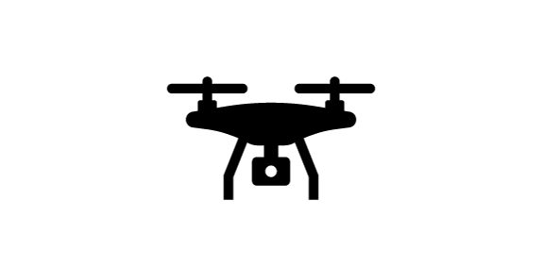

Kategori 0 Kjernefysiske materialer, anlegg og utstyr
Kategori 1 Spesialmaterialer og relatert utstyr
Kategori 2 Materialer og materialbehandling
Kategori 3 Elektronikk
Kategori 4 Computere
Kategori 5 Telekommunikasjonsutstyr og informasjonssikkerhet
Kategori 6 Sensorer og lasere
Kategori 7 Navigasjon og avionikk
Kategori 8 Marin- og undervannsteknologi
Kategori 9 Luftfart, missiler og fremdriftssystemer
[Boks slutt]

Hovedtrekkene ved eksporten i 2025
I 2025 eksportere norske bedrifter forsvarsmateriell og flerbruksvarer til militær sluttbruk, teknologi, tjenester mv. for om lag 21,3 mrd. kroner. Dette er en økning i eksporten på 31 %, mot om lag 16,2 mrd. kroner i 2024. Dette viser at eksporten og etterspørselen etter norsk forsvarsmateriell fortsetter å øke og reflekterer den skjerpede sikkerhetspolitiske situasjonen.
Til sammenligning var eksporten i 2019, før pandemien og før Russlands fullskalainvasjon av Ukraina i 2022, på knapt 5,7 mrd. kroner. Fra 2019 til 2025 har det altså vært en økning i eksporten på om lag 274 %.
Av den totale eksporten på 21,3 mrd. kroner i 2025, utgjorde A-materiell (våpen, ammunisjon og visse typer militært materiell) om lag 15,5 mrd. kroner (ca. 73 %) og B-materiell (øvrige forsvarsrelaterte varer) om lag 3,5 mrd. kroner (ca. 16 %). Utførsel av teknologi, reparasjoner, tjenester og formidling kom i tillegg.
Sammenlignet med 2024 økte eksporten av A-materiell i 2025 med 29 %, og eksporten av B-materiell økte med hele 146 %.
Av A-materiell eksportert fra Norge i 2025, var om lag 66 % av eksporten i de tre varekategoriene ML4 (Bomber, torpedoer, raketter, missiler og eksplosive midler samt tilhørende komponenter), ML5 (Ildledningsutstyr og tilhørende varslingssystemer og komponenter), og ML10 (Luftfartøy, AUV, flymotorer og utstyr til fly og komponenter). Disse varekategoriene var også de største i 2024.
Av B-materiellet var mer enn halvparten av det som ble eksportert i 2025 i varekategorien ML11 (Elektronisk utstyr). Andre store kategorier av B-materiell var ML15 (Billed-/videoutstyr og deres motmidler), ML21 (Programvare) og ML14 (Militært treningsutstyr, simulatorer for våpenbruk og komponenter). Disse varekategoriene var blant de største også i 2024, og økningen i 2025 var særlig stor for elektronisk utstyr og militært treningsutstyr.
Økningen i eksport av B-materiell var særlig stor til Ukraina, USA, Sverige, Storbritannia, Polen og Nederland.
Verdien av eksporten av flerbruksvarer til militær sluttbruk var på om lag 760 mill. kroner i 2025, mot om lag 807 millioner kroner i 2024, altså en svak reduksjon.
I 2025 ble det eksportert tjenester, returnert varer til utlandet etter reparasjon i Norge, samt formidlet og overført teknologi knyttet til forsvarsmateriell mv. til en samlet verdi av ca. 1,5 mrd. kroner. Dette utgjør en nedgang på omtrent 22 % sammenlignet med 2024, men fortsatt høy sammenliknet med bare et par år tidligere.
Hovedvekten av den samlede eksporten av forsvarsmateriell og flerbruksvarer til militær sluttbruk i 2025 gikk til NATO-land og andre europeiske land. Dette samsvarer med trender i norsk eksport tidligere år. Samtidig som eksporten av forsvarsmateriell har økt betraktelig de siste år, ser vi at det er leveranser til allierte og nærstående land som i hovedsak står for veksten.
Eksporten til NATO-land og andre europeiske land utgjorde om lag 91 % av all eksport av A-materiell (våpen, ammunisjon og visse typer militært materiell) og om lag 94 % av eksporten av B-materiell (øvrige forsvarsrelaterte varer).
USA var også i 2025, som i 2024, den største mottakeren av forsvarsmateriell fra Norge, med en samlet verdi på om lag 5 mrd. kroner. De andre største mottakerne var henholdsvis Ukraina (om lag 3 mrd. kroner), Tyskland (om lag 2 mrd kroner), Romania (om lag 1,3 mrd. kroner), Storbritannia (om lag 1,2 mrd. kroner), og Australia (om lag 1,1 mrd. kroner).
Den største reduksjonen i eksport av norsk forsvarsmateriell i 2025 var til Ungarn (nedgang på om lag 2,1 mrd. kroner), Romania (nedgang på om lag 540 mill. kroner) og Canada (nedgang på om lag 106 mill. kroner).
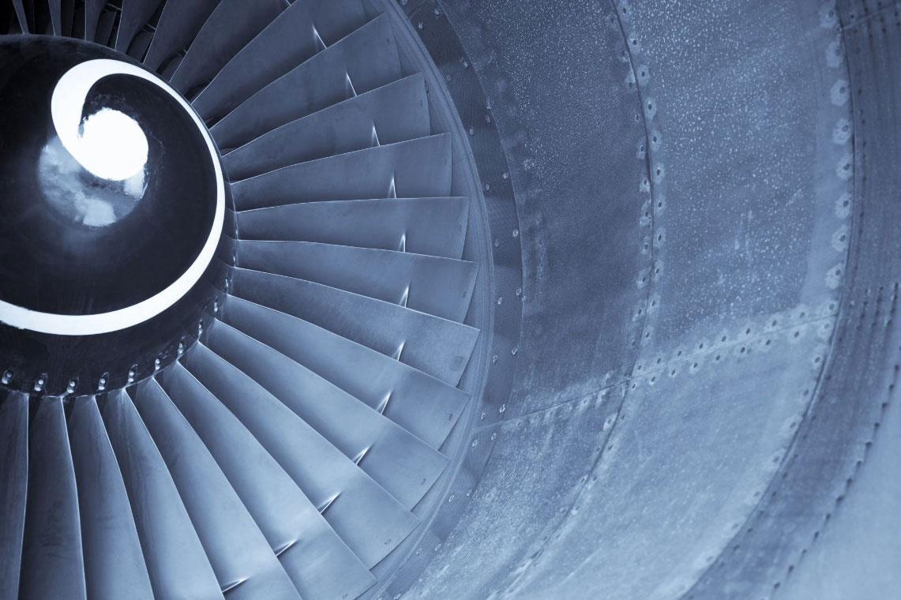
          - Varer og teknologi til fly er klassifisert iht. vareliste I som ML10 (Luftfartøy, UAV, flymotorer og utstyr til fly samt komponenter).
Foto: Microsoft 365 Stock Images

Eksport av forsvarsmateriell og flerbruksvarer til Ukraina
Norsk forsvarsindustri fortsatte i 2025 å styrke sin innsats for å levere forsvarsmateriell til Ukraina. Alle saker som gjelder eksport av forsvarsmateriell til Ukraina prioriteres i et eget hurtigspor.
I 2025 ble det eksportert lisenspliktig forsvarsmateriell til Ukraina for nærmere 3 mrd. kroner. Over 2 mrd. av dette var A-materiell. De største varekategoriene var elektronisk utstyr (ML11), bomber, torpedoer, raketter, missiler og eksplosive midler (ML4), ildledningsutstyr og tilhørende varslingssystemer (ML5), og kjøretøy (ML6).
Denne meldingen og tallgrunnlaget for eksport til Ukraina redegjør utelukkende for eksporten av lisenspliktig forsvarsmateriell og flerbruksvarer til militær bruk. Det er viktig å gjøre oppmerksom på at verdien av den rapporterte eksporten ikke viser hele bildet av hvor omfattende den militære støtten til Ukraina er. For eksempel opplyses verdien i eksportørenes rapportering til DEKSA ofte med svært nedskrevne verdier, eller kun den regnskapsmessige verdien.
For andre land reflekterer tallene i meldingen kommersiell verdi, slik eksporten er fakturert til mottaker av bedriften. Derfor er det ikke riktig å sammenlikne én til én tallene for eksport til Ukraina med eksport til andre land. Til tross for dette var likevel Ukraina den nest største mottakeren av forsvarsmateriell fra Norge i 2025. Ukraina var den største mottakeren av norske flerbruksvarer til militær sluttbruk.
Norges militære støtte til Ukraina innrettes gjennom donasjoner av materiell fra forsvarssektoren, donasjoner av materiell anskaffet gjennom internasjonalt samarbeid og fondsmekanismer, donasjoner av materiell anskaffet direkte fra forsvarsindustrien, og trening og opplæring av ukrainsk personell.
Informasjon fra Forsvarsdepartementet og Forsvaret gir en mer helhetlig innsikt i hvor stor den norske militære støtten til Ukraina er., ,
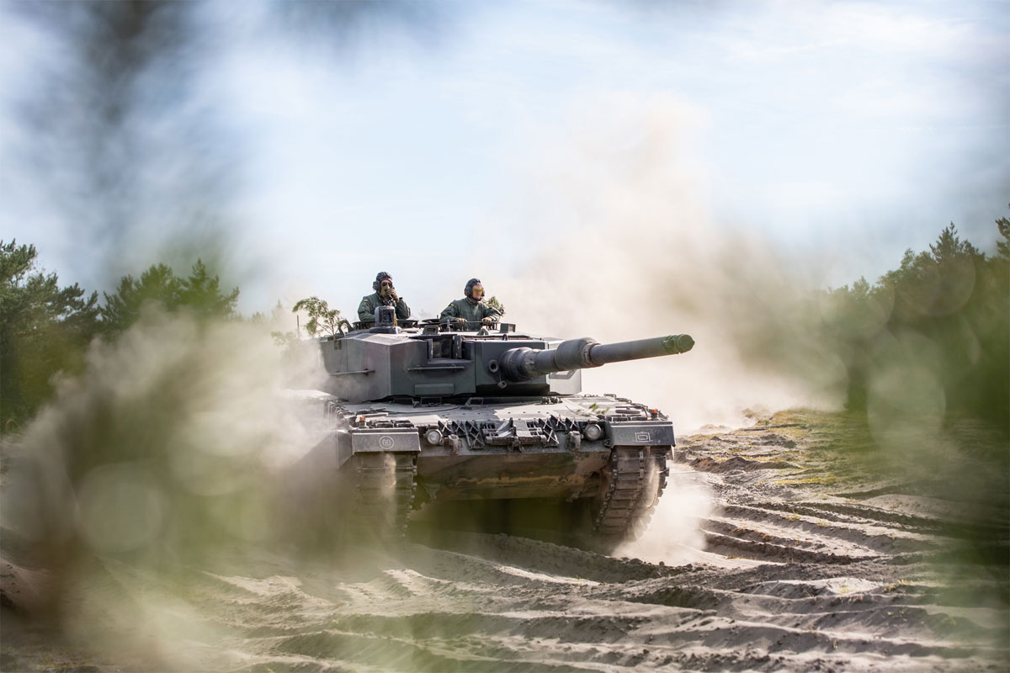
          - Norske soldater trener ukrainere i bruk av stridsvogn. Stridsvogner er klassifisert som ML6 (Kjøretøy) i vareliste I.
Foto: Synne Nilsson / Forsvaret

Hvor eksporterer Norge mest til?
Norsk forsvarsindustri leverer først og fremst til allierte og nærstående land. Den norske industrien er høyt spesialisert innenfor områder som elektronikk, luftvern, og marint utstyr. Mange av leveransene av forsvarsmateriell fra Norge gjelder eksport av deler og komponenter til felles produksjon av systemer som lages av andre land. Nesten alt forsvarsmateriell fra Norge i 2025 gikk til NATO-land, andre europeiske land, og enkelte nærstående land som Norge har sikkerhetssamarbeid med. Godt over 90 % av både A-materiellet og B-materiellet ble eksportert til NATO og europeiske land.
Eksport til regioner utenfor NATO og Europa
Eksporten til land i Midtøsten utgjør mindre enn 0,1 % av forsvarsmateriellet eksportert fra Norge i 2025. Den totale verdien av A- og B-materiell eksportert til land i Midtøsten utgjorde om lag 5,3 mill. kroner.
Økningen av eksporten til Asia skyldes i hovedsak større leveranser av norsk forsvarsmateriell til Japan og Sør-Korea, begge nære partnerland til NATO. Disse to landene står for over 90 % av all eksport av A- og B-materiell til regionen.
Den store økningen i A-materiell til gruppen av regioner fremstilt i statistikken som Afrika, Oseania og Sør-Amerika, skyldes nesten utelukkende store leveranser av A-materiell til Australia. Sør-Afrika er det eneste landet i Afrika som Norge eksporterte forsvarsmateriell til i 2025.
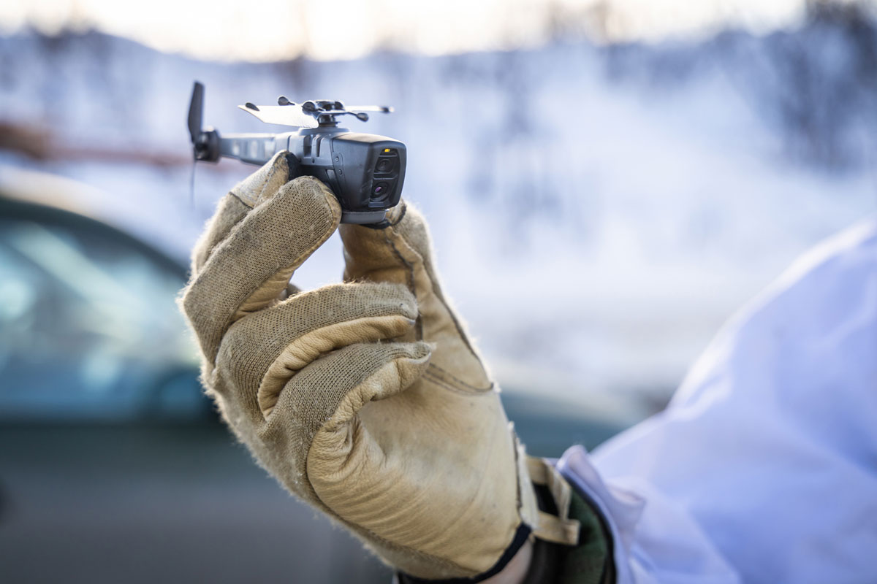
          - Droner til rekognosering og overvåkning klassifisert iht. vareliste I som ML15 (Billed-/videoutstyr). Andre militære droner dekkes typisk av ML10 (Luftfartøy, UAV, flymotorer og utstyr til fly samt komponenter).
Foto: Kristian Kapelrud / Forsvaret
De største mottakerlandene
USA
Også i 2025 var USA den største enkeltmottakeren av forsvarsmateriell fra Norge, og eksporten økte betydelig sammenliknet med 2024. USA mottok til sammen forsvarsmateriell til en verdi av over 5 mrd. kroner, henholdsvis om lag 4,2 mrd. kroner i A-materiell og om lag 780 mill. kroner i B-materiell. De største leveransene til USA i 2025 var i varekategoriene bomber, torpedoer, raketter, missiler og eksplosive midler (ML4), luftfartøy, UAV, flymotorer og utstyr til fly (ML10), billed-/videoutstyr (ML15), og elektronisk utstyr (ML11). USA var også nest største mottaker av flerbruksvarer til militær sluttbruk, og den største varekategorien i 2025 var marin- og undervannsteknologi.
Tyskland
Eksporten av forsvarsmateriell til Tyskland mer enn doblet seg i 2025, til en total på over 2 mrd. kroner, det meste av dette A-materiell. Eksporten til Tyskland spenner over mange varekategorier. De største var teknologi (ML22), og bomber, torpedoer, raketter, missiler og eksplosive midler (ML4).
Romania
Selv om eksporten til Romania gikk ned i 2025 sammenliknet med 2024, var landet fortsatt en av de største enkeltmottakerne av forsvarsmateriell fra Norge, med om lag 1,3 mrd. kroner verdt av eksport. Dette gjaldt nesten utelukkende A-materiell i varekategorien luftfartøy, UAV, flymotorer og utstyr til fly (ML10).
Storbritannia
Eksporten av forsvarsmateriell til Storbritannia nesten tredoblet seg i 2025. Totalt ble det eksportert norsk forsvarsmateriell for om lag 1,2 mrd. kroner. Mer enn 1 mrd. av dette var A-materiell. De største varekategoriene var bomber, torpedoer, raketter, missiler og eksplosive midler (ML4), og ildledningsutstyr og tilhørende varslingssystemer (ML5). Det ble i tillegg eksportert B-materiell i varekategorien elektronisk utstyr (ML11) for mer enn 150 mill. kroner.
Australia
I 2025 mer enn tredoblet eksporten av forsvarsmateriell til Australia seg, til en total verdi på over 1 mrd. kroner. Veksten bestod i stor grad av en økning i A-materiell i varekategoriene bomber, torpedoer, raketter, missiler og eksplosive midler (ML4), og glattborete våpen med stort kaliber (ML2).
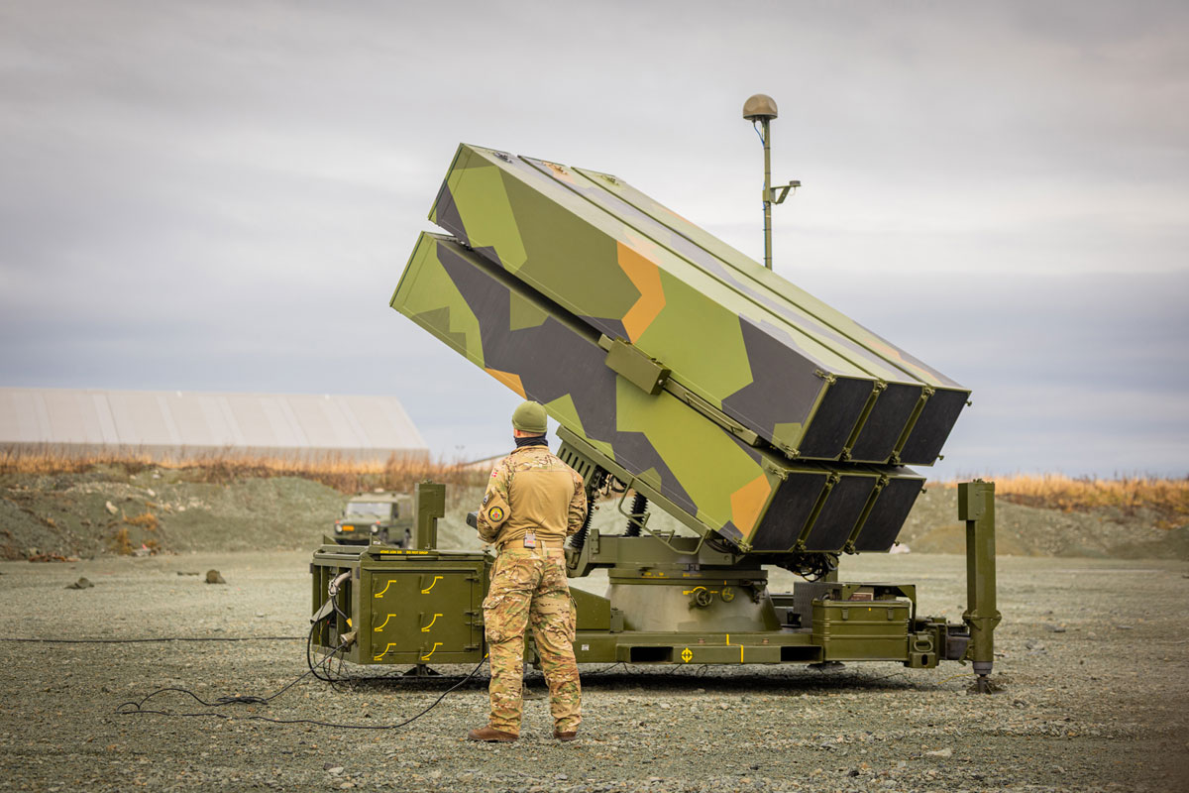
          - Luftvern er blant de største produktene som eksporteres av norsk forsvarsindustri. Ulike deler av systemet klassifiseres iht. vareliste I som ML4 og ML5.
Foto: Ole Andreas Vekve / Forsvaret

Ny eksport til land som tidligere har vært suspendert
Tyrkia
I september 2024 besluttet regjeringen å normalisere sin praksis for eksport av forsvarsmateriell og flerbruksvarer til militær bruk til Tyrkia. Dette betød at UD opphevet begrensningene fra 2019 og gikk tilbake til en ordinær lisensieringspraksis for Tyrkia. Beslutninger om hvilke land som er åpne for eksport og ikke, medfører ingen automatikk i at søknader om lisens vil bli innvilget. Endringen i september 2024 innebar en prinsipiell åpning for at eksportkontrollmyndigheten kan ta imot individuelle søknader om eksport til landet og vurdere de i tråd med UDs retningslinjer. Dersom det foreligger grunner til avslag etter eksportkontrollregelverket, vil søknader avslås.
I 2025 så vi den første eksporten av forsvarsmateriell til Tyrkia siden normaliseringen. Norske bedrifter eksporterte forsvarsmateriell for om lag 16,4 mill. kroner til Tyrkia i 2025. Nesten hele verdien knytter seg til eksport av B-materiell, dvs. annet militært utstyr som ikke er våpen. De største leveransene fra Norge til Tyrkia var elektronisk utstyr (ML11) for om lag 14 mill. kroner. Det ble eksportert A-materiell for om lag 1 mill. kroner. Dette gjaldt utelukkende leveranser innenfor varekategorien energetiske materialer samt utgangsstoffer (ML8).
De forente arabiske emirater (FAE)
I 2025 ble det for første gang siden 2019 åpnet for eksport av forsvarsmateriell fra Norge til FAE. Eksporten i 2025 var av lav verdi, om lag 2,2 mill. kroner. Den største leveransen fra Norge knyttet seg til varekategorien militært treningsutstyr, simulatorer for våpenbruk og komponenter (ML14), klassifisert som B-materiell, til en verdi av 2 mill. kroner. Den øvrige eksporten bestod av A-materiell verdt om lag 250 000 kroner, i varekategorien som gjelder småkaliber våpen og tilhørende komponenter (ML1). I denne varekategorien eksporterer Norge i all hovedsak jakt- og sportsvåpen og visse våpentilbehør som skjefter, lyddempere, fester og optiske sikter. Norske bedrifter produserer ikke militære håndvåpen.
Republikken Kypros
I november 2025 besluttet regjeringen å åpne for at DEKSA kan motta søknader om eksport av norsk forsvarsmateriell til Kypros, og vurdere disse i tråd med UDs retningslinjer. Det ble ikke eksportert forsvarsmateriell fra Norge til Kypros i 2025.
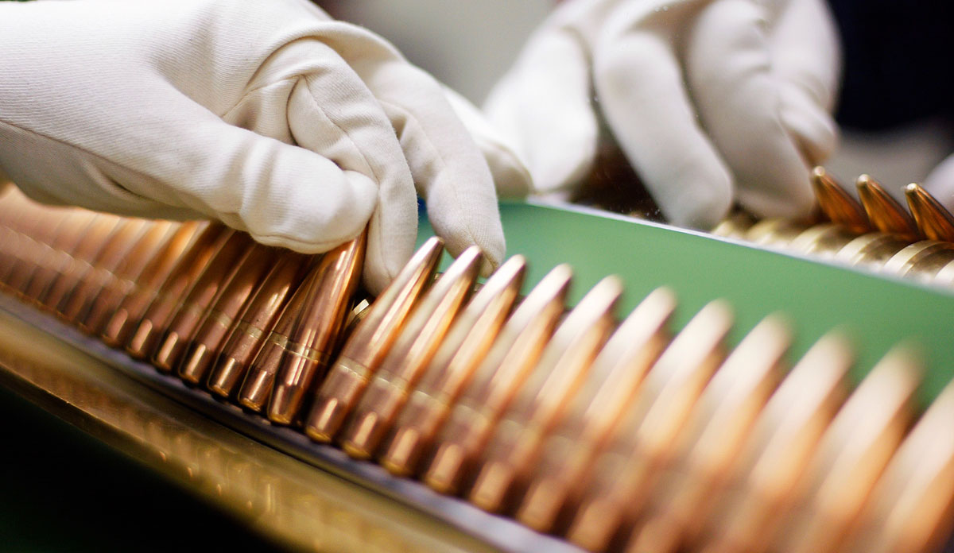
          - Produksjon av ammunisjon ved en norsk produksjonslinje. Ammunisjon er klassifisert iht. vareliste I som ML3 (Ammunisjon og tennmekanismer).
Foto: Torgeir Haugaard / Forsvaret

Flerbruksvarer til militær sluttbruk
Det er komplekst å vurdere sakene hvor en flerbruksvare er erklært å skulle gå til en sluttbruker for sivile formål, men hvor det kan være risiko for at den egentlige sluttbrukeren er militær, eller eksporten kan bli avledet til slik bruk. Kontrollen med flerbruksvarer er derfor i praksis langt mer ressurskrevende og kompleks enn den rapporterte verdien av eksporten tilsier. Svært mye av eksporten av flerbruksvarer fra Norge er mulig å innvilge til troverdig sivil sluttbruk. Meldingen redegjør kun for eksporten til militær sluttbruk.
I 2025 ble det eksportert flerbruksvarer fra Norge til militær sluttbruk for om lag 760 mill. kroner. Det er en liten nedgang fra rekordåret 2024, da det ble eksportert for over 800 mill. kroner.
Ukraina var største enkeltmottaker av flerbruksvarer til militær sluttbruk, med om lag 235 mill. kroner verdt av eksport. Det aller meste av dette var innenfor varekategorien telekommunikasjonsutstyr og informasjonssikkerhet (kategori 5 på vareliste II).
USA var den nest største mottakeren, med om lag 202 mill. kroner verdt av flerbruksvarer til militær sluttbruk. Marin- og undervannsteknologi var den største varekategorien (kategori 8). Deretter var de største mottakerne henholdsvis Italia, Storbritannia, Polen, Tyskland og Frankrike.
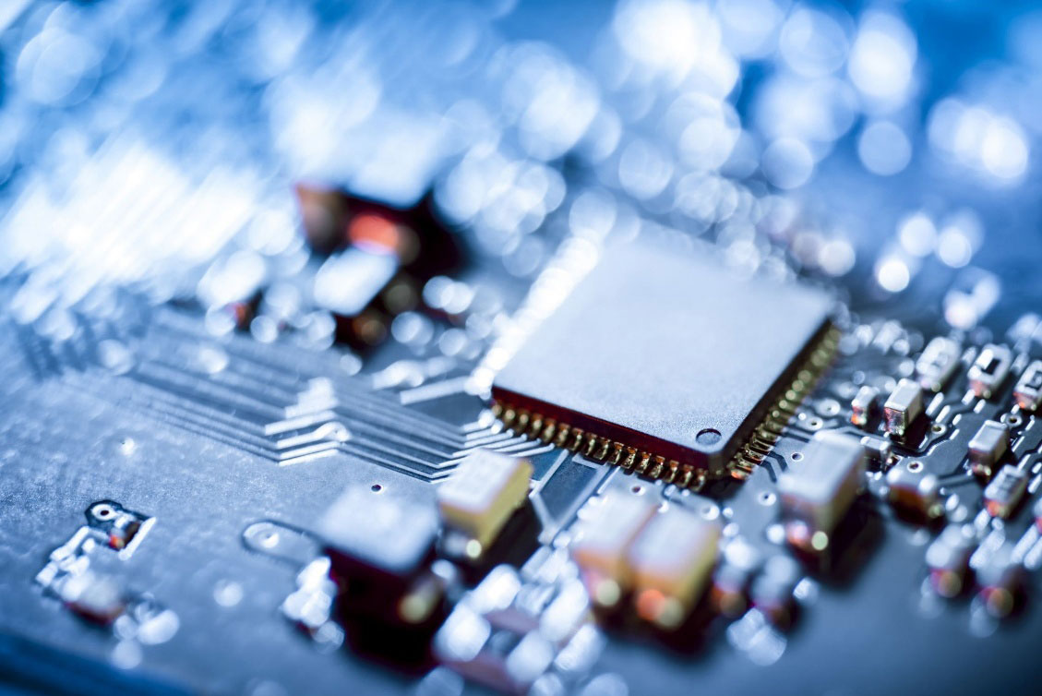
          - Integrerte kretser (mikrobrikker) fungerer som hjernen i avansert teknologi. De finnes på både vareliste I og II.
Foto: Microsoft 365 Stock Images

Avslag på eksportlisens
DEKSA fatter vedtak om avslag på søknader om eksportlisens etter grundig og individuell saksbehandling i henhold til eksportkontrollregelverket.
Vedtak kan påklages til UD som klageinstans for en ny vurdering. 2025 er det første året hvor søkere har fått muligheten til å få reell klagebehandling i to instanser. Dette er en styrking som kommer av at DEKSA er opprettet. UD mottok 12 klagesaker i 2025. UD kan etter sin egen vurdering velge å opprettholde vedtaket om avslag, omgjøre avslaget til innvilgelse, eller henvise saken tilbake til DEKSA for ny behandling. I 2025 omgjorde ikke UD noen avslag fattet av DEKSA.
I 2025 ble det fattet vedtak om avslag på 10 søknader om eksportlisens for forsvarsmateriell eller flerbruksvarer til militær sluttbruk. Dette er saker hvor myndighetene har vurdert at en søknad om eksport til militær sluttbruk skal avslås fordi landet ikke er åpent for mottak av forsvarsmateriell fra Norge, eller med henvisning til en eller flere av avslagsgrunnene i UDs retningslinjer. Avslag etter «fang alt»-bestemmelsene i eksportkontrollforskriften § 7 er ikke telt med i denne meldingen, da disse avslagene gjelder varer som det i utgangspunktet ikke er lisensplikt for. Avslag på søknader som ikke gjelder militær sluttbruk er heller ikke inkludert i meldingen. Enkelte saker kan også ha blitt avslått pga. utilstrekkelige opplysninger eller dokumentasjon fra bedriften som søker om lisens, slik at DEKSA ikke har kunnet vurdere saken helhetlig. Mer informasjon om avslag finnes i DEKSAs årsrapport, hvor det totale antall avslag i 2025 er oppgitt å være 66.
Tilfeller av «fang-alt» gjelder varer, teknologi og tjenester som i utgangspunktet ikke er lisenspliktige etter varelistene, men hvor norske myndigheter vurderer at det foreligger helt særegne omstendigheter som gjør at eksporten likevel får lisensplikt og kan nektes. Det er generelt høy terskel for å bruke disse bestemmelsene. Eventuelt behov knytter seg typisk til å hindre spredning av masseødeleggelsesvåpen eller hensynet til vesentlige norske forsvars- og sikkerhetsinteresser. Tidligere stortingsmeldinger gjør grundig rede for de norske «fang-alt»-bestemmelsene.
              - Avslag på lisens i 2025


10 søknader om eksportlisens for forsvarsmateriell eller flerbruksvarer til militær sluttbruk ble avslått til følgende land:
- Filippinene (1)
- De forente arabiske emirater (1)
- Irak (2)
- Israel (1)
- Marokko (1)
- Saudi-Arabia (3)
- Vietnam (1)
[Boks slutt]
Internasjonalt samarbeid om nektelser
Informasjon om norske avslag (nektelser) på lisenssøknader blir delt med medlemslandene i de internasjonale eksportkontrollregimene. Dette gjøres for at andre medlemsland skal kunne konsultere Norge for å få nærmere informasjon om saken. Andre land skal også nekte eksport dersom de får en identisk søknad som en Norge har avslått. Dette er viktig både for effektiv kontroll og for å sikre likebehandling av industrien i ulike land. Denne politikken kalles «no undercut», dvs. et hensyn om å ikke undergrave hverandres beslutninger eller næringsliv.
Et avslag på en søknad om eksportlisens innebærer ikke et generelt forbud mot eksport av forsvarsmateriell til det aktuelle mottakerlandet, eller for varen, teknologien eller tjenesten det er søkt om. For noen land kan Norge ha gjennomført sanksjoner vedtatt i FNs sikkerhetsråd eller EU som inneholder våpenembargo og eksportrestriksjoner. Norge opererer ikke med offentlige landlister som viser hvilke land som kan eller ikke kan motta forsvarsmateriell og flerbruksvarer til militær sluttbruk. I UDs retningslinjer vises det imidlertid til varekategorier og landgrupper som skal benyttes ved behandling av søknader om eksportlisens.

Statistikk over eksporten fra Norge
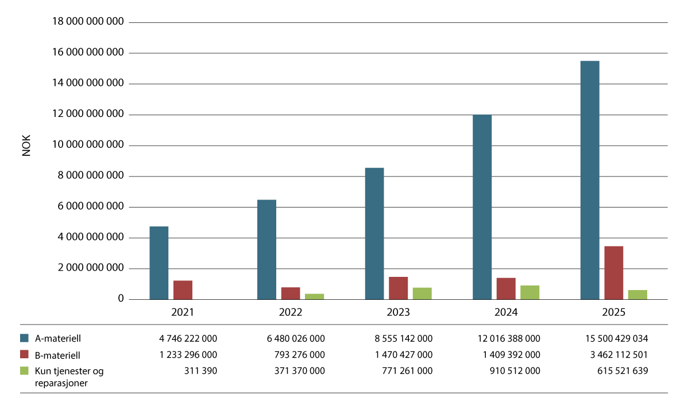
          - Utviklingen i verdi av eksport av forsvarsmateriell 2021–2025 i NOK
Kilde: DEKSA

            - Eksport av forsvarsmateriell og flerbruksvarer til militær sluttbruk (2021–2025) i NOK
07J1tx2
 | 2021 | 2022 | 2023 | 2024 | 2025 | Endring  2024–2025
A-materiell | 4 746 222 000 | 6 480 026 000 | 8 555 142 000 | 12 016 388 000 | 15 500 429 034 | 29 %
B-materiell | 1 233 296 000 | 793 276 000 | 1 470 427 000 | 1 409 392 000 | 3 462 112 501 | 146 %
Sum (A-materiell + B-materiell) | 5 979 518 000 | 7 273 302 000 | 10 025 569 000 | 13 425 780 000 | 18 962 541 535 | 41 %
Flerbruksvarer til militær sluttbruk | 347 106 000 | 453 532 000 | 397 862 000 | 807 214 000 | 757 907 217 | -6 %
Sum eksport av varer | 6 326 624 000 | 7 726 834 000 | 10 423 431 000 | 14 232 994 000 | 19 720 448 752 | 39 %
Teknologi |  | 740 613 000 | 736 879 000 | 812 618 000 | 617 695 469 | -24 %
Tjenester |  | 297 862 000 | 313 995 000 | 464 106 000 | 338 893 341 | -27 %
Retur til utlandet etter reparasjoner i Norge |  | 73 508 000 | 457 266 000 | 446 406 000 | 276 628 298 | -38 %
Formidling av forsvarsmateriell |  | 10 093 000 | 13 924 000 | 250 820 000 | 309 909 837 | 24 %
Sum | 1 647 013 000 | 1 122 076 000 | 1 522 064 000 | 1 973 950 000 | 1 543 126 945 | -22 %
Totalsum | 7 973 637 000 | 8 848 910 000 | 11 945 495 000 | 16 206 944 000 | 21 263 575 697 | 31 %

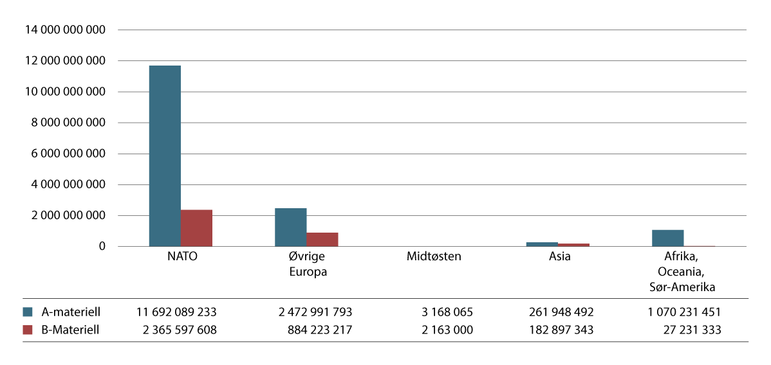
          - Eksport i verdi av A- og B-materiell i 2025 fordelt på regioner i NOK
Kilde: DEKSA
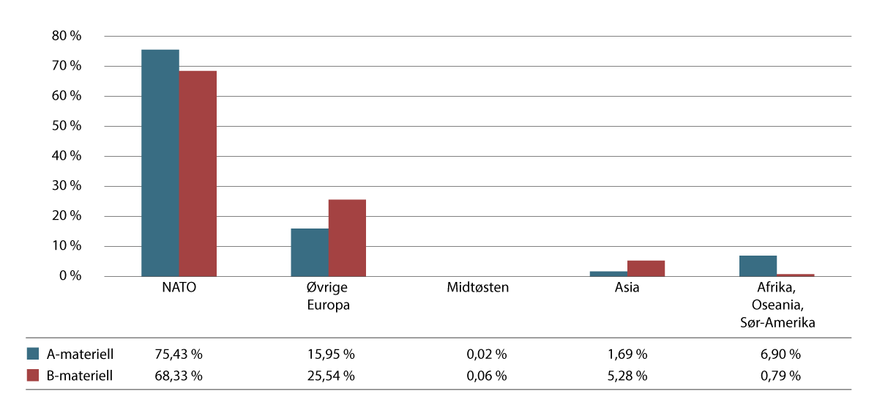
          - Eksport i verdi av A- og B-materiell i 2025 fordelt på regioner i prosent
Kilde: DEKSA
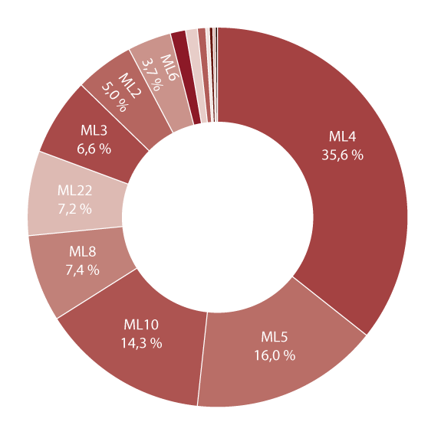
          - Eksport av A-materiell i 2025 fordelt på varekategoriene i vareliste I
Kilde: DEKSA
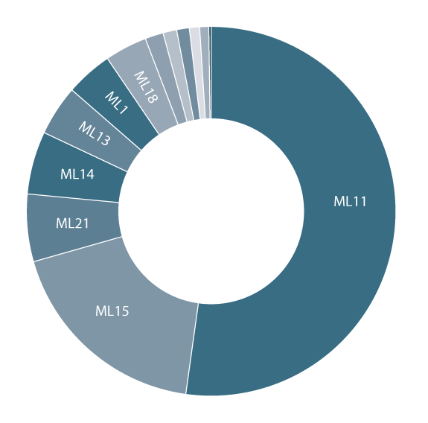
          - Eksport av B-materiell i 2025 fordelt på varekategoriene i vareliste I
Kilde: DEKSA
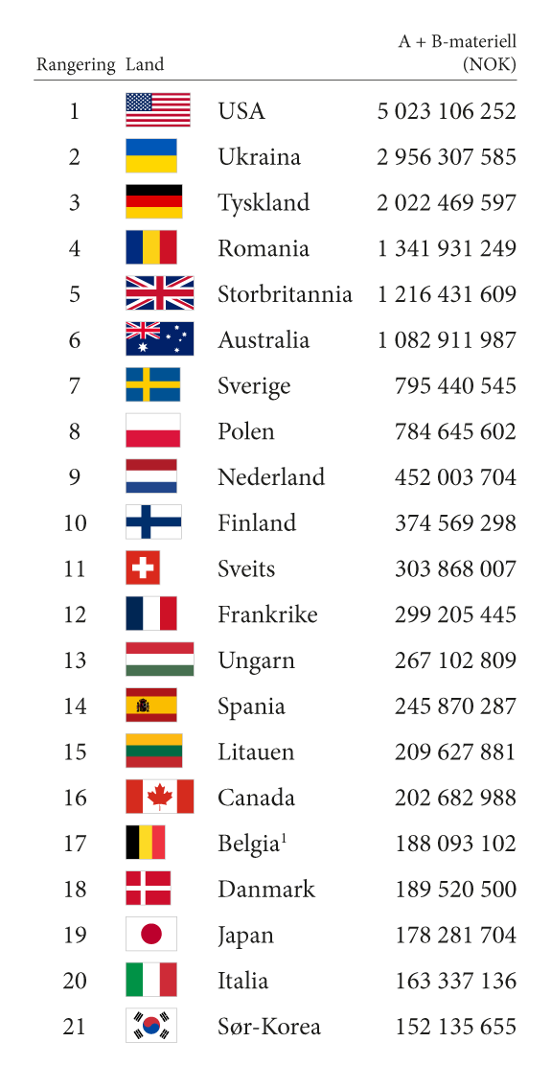
          - Største mottakere av forsvarsmateriell fra Norge i 2025 (over 100 MNOK)
1 Omfatter utførsel til European Defense Fund og European Defense Agency
Kilde: DEKSA
            - Eksport i verdi av A- og B-materiell i 2025 fordelt på varekategoriene i vareliste I i prosent og NOK
07J1xt2
 | A-materiell | B-materiell | A-materiell (kr) | B-materiell (kr)
ML1 | 1,3 % | 4,1 % | 206 651 550 | 143 089 621
ML2 | 5,0 % | 0,0 % | 770 756 952 | 299 000
ML3 | 6,6 % | 0,0 % | 1 028 878 658 | 0
ML4 | 35,6 % | 0,2 % | 5 522 855 700 | 5 621 160
ML5 | 16,0 % | 1,6 % | 2 483 346 527 | 53 755 257
ML6 | 3,7 % | 1,2 % | 570 146 895 | 41 973 810
ML7 | 0,0 % | 0,0 % | 0 | 2 990
ML8 | 7,4 % | 0,0 % | 1 152 221 520 | 0
ML9 | 0,3 % | 0,9 % | 52 148 070 | 31 590 579
ML10 | 14,3 % | 0,8 % | 2 211 413 092 | 27 653 712
ML11 | 1,0 % | 52,2 % | 159 448 841 | 1 806 974 788
ML12 | 0,0 % | 0,0 % | 0 | 0
ML13 | 0,0 % | 3,7 % | 0 | 129 650 504
ML14 | 0,2 % | 5,5 % | 37 221 350 | 192 051 297
ML15 | 0,2 % | 18,4 % | 30 627 199 | 635 384 453
ML16 | 0,0 % | 0,0 % | 5 648 790 | 10 000
ML17 | 0,0 % | 0,0 % | 4 757 660 | 0
ML18 | 0,7 % | 4,4 % | 112 607 815 | 153 197 741
ML19 | 0,0 % | 0,0 % | 0 | 0
ML20 | 0,0 % | 0,0 % | 0 | 0
ML21 | 0,3 % | 5,9 % | 42 221 261 | 202 583 960
ML22 | 7,2 % | 1,1 % | 1 109 477 154 | 38 273 629
 | 100 % | 100 % | 15 500 429 034 | 3 462 112 501

            - Fordeling av eksport av A- og B-materiell på land (2024–2025) i NOK
08J2xt2
 | 2024 |  |  | 2025 |  |  | Endring  2024–2025
 | A-materiell | B-materiell | Totalt (A + B) | A-materiell | B-materiell | Totalt (A + B) | Endring  2024–2025
Albania | 0 | 0 | 0 | 0 | 6 960 299 | 6 960 299 | 6 960 299
Andorra | 0 | 0 | 0 | 319 114 | 0 | 319 114 | 319 114
Argentina | 0 | 0 | 0 | 0 | 27 503 | 27 503 | 27 503
Australia | 279 627 000 | 14 860 000 | 294 487 000 | 1 061 152 606 | 21 759 381 | 1 082 911 987 | 788 424 987
Belgia2 | 11 072 000 | 762 000 | 11 834 000 | 163 065 777 | 25 027 325 | 188 093 102 | 176 259 102
Brasil | 0 | 2 599 000 | 2 599 000 | 97 874 | 3 942 041 | 4 039 915 | 1 440 915
Bulgaria | 2 036 000 | 5 000 000 | 7 036 000 | 2 521 634 | 1 125 823 | 3 647 457 | -3 388 543
Canada | 307 314 000 | 1 412 000 | 308 726 000 | 198 200 083 | 4 482 905 | 202 682 988 | -106 043 012
Chile | 107 000 | 1 413 000 | 1 520 000 | 0 | 0 | 0 | -1 520 000
Danmark | 187 773 000 | 18 218 000 | 205 991 000 | 131 990 172 | 57 530 328 | 189 520 500 | -16 470 500
De forente arabiske emirater | 0 | 0 | 0 | 253 110 | 2 013 000 | 2 266 110 | 2 266 110
Estland | 29 715 000 | 3 866 000 | 33 581 000 | 1 137 536 | 13 666 967 | 14 804 503 | -18 776 497
Finland | 291 423 000 | 21 246 000 | 312 669 000 | 320 275 559 | 54 293 739 | 374 569 298 | 61 900 298
Frankrike | 142 584 000 | 91 219 000 | 233 803 000 | 252 405 601 | 46 799 844 | 299 205 445 | 65 402 445
Færøyene (Kongeriket Danmark) | 1 080 000 | 0 | 1 080 000 | 0 | 0 | 0 | -1 080 000
Grønland (Kongeriket Danmark) | 528 000 | 60 000 | 588 000 | 406 688 | 0 | 406 688 | -181 312
Hellas | 3 951 000 | 0 | 3 951 000 | 52 679 018 | 23 894 795 | 76 573 813 | 72 622 813
India | 3 186 000 | 90 279 000 | 93 465 000 | 0 | 12 919 824 | 12 919 824 | -80 545 176
Indonesia | 6 405 000 | 0 | 6 405 000 | 10 312 688 | 0 | 10 312 688 | 3 907 688
Irak3 | 0 | 0 | 0 | 0 | 150 000 | 150 000 | 150 000
Irland | 22 554 000 | 0 | 22 554 000 | 25 937 697 | 0 | 25 937 697 | 3 383 697
Island | 982 000 | 925 000 | 1 907 000 | 551 502 | 0 | 551 502 | -1 355 498
Italia | 42 566 000 | 11 002 000 | 53 568 000 | 99 019 172 | 64 317 964 | 163 337 136 | 109 769 136
Japan | 27 565 000 | 9 487 000 | 37 052 000 | 141 680 750 | 36 600 954 | 178 281 704 | 141 229 704
Kroatia | 0 | 0 | 0 | 6 140 573 | 5 969 086 | 12 109 659 | 12 109 659
Kuwait | 583 000 | 0 | 583 000 | 646 930 | 0 | 646 930 | 63 930
Latvia | 2 387 000 | 0 | 2 387 000 | 1 793 719 | 17 645 301 | 19 439 020 | 17 052 020
Libanon3 | 0 | 94 000 | 94 000 | 0 | 0 | 0 | -94 000
Litauen | 679 000 | 250 000 | 929 000 | 202 850 579 | 6 777 302 | 209 627 881 | 208 698 881
Luxembourg1 | 27 396 000 | 5 377 000 | 32 773 000 | 2 555 428 | 43 938 183 | 46 493 611 | 13 720 611
Malaysia | 0 | 0 | 0 | 88 111 128 | 0 | 88 111 128 | 88 111 128
Mexico | 0 | 0 | 0 | 0 | 1 475 296 | 1 475 296 | 1 475 296
NATO | 0 | 720 000 | 720 000 | 0 | 0 | 0 | -720 000
Nederland | 340 572 000 | 7 288 000 | 347 860 000 | 314 106 770 | 137 896 934 | 452 003 704 | 104 143 704
New Zealand | 42 443 000 | 10 525 000 | 52 968 000 | 1 794 570 | 27 112 | 1 821 682 | -51 146 318
Ny-Caledonia | 105 000 | 0 | 105 000 | 0 | 0 | 0 | -105 000
Oman | 2 616 000 | 0 | 2 616 000 | 2 081 525 | 0 | 2 081 525 | -534 475
Peru | 0 | 0 | 0 | 50 520 | 0 | 50 520 | 50 520
Polen | 197 464 000 | 3 443 000 | 200 907 000 | 623 905 290 | 160 740 312 | 784 645 602 | 583 738 602
Portugal | 3 217 000 | 2 733 000 | 5 950 000 | 2 422 572 | 3 415 808 | 5 838 380 | -111 620
Qatar | 31 810 000 | 0 | 31 810 000 | 186 500 | 0 | 186 500 | -31 623 500
Romania | 1 881 799 000 | 0 | 1 881 799 000 | 1 336 668 853 | 5 262 396 | 1 341 931 249 | -539 867 751
Singapore | 0 | 2 269 000 | 2 269 000 | 0 | 228 122 | 228 122 | -2 040 878
Slovakia | 2 526 000 | 0 | 2 526 000 | 1 190 133 | 4 478 902 | 5 669 035 | 3 143 035
Slovenia | 2 110 000 | 0 | 2 110 000 | 1 760 194 | 5 828 619 | 7 588 813 | 5 478 813
Spania | 37 556 000 | 73 087 000 | 110 643 000 | 188 562 452 | 57 307 835 | 245 870 287 | 135 227 287
Storbritannia | 400 082 000 | 19 547 000 | 419 629 000 | 1 046 821 970 | 169 609 639 | 1 216 431 609 | 796 802 609
Sveits | 331 492 000 | 8 015 000 | 339 507 000 | 272 723 495 | 31 144 512 | 303 868 007 | -35 638 993
Sverige | 369 539 000 | 119 993 000 | 489 532 000 | 445 644 802 | 349 795 743 | 795 440 545 | 305 908 545
Sør-Afrika | 12 726 000 | 0 | 12 726 000 | 7 135 881 | 0 | 7 135 881 | -5 590 119
Sør-Korea | 20 577 000 | 24 807 000 | 45 384 000 | 21 772 332 | 130 363 323 | 152 135 655 | 106 751 655
Thailand | 0 | 0 | 0 | 71 594 | 1 284 940 | 1 356 534 | 1 356 534
Tsjekkia | 23 814 000 | 18 686 000 | 42 500 000 | 37 033 557 | 28 534 500 | 65 568 057 | 23 068 057
Tyrkia | 0 | 0 | 0 | 1 037 135 | 15 367 553 | 16 404 688 | 16 404 688
Tyskland | 794 466 000 | 34 520 000 | 828 986 000 | 1 797 354 159 | 225 115 438 | 2 022 469 597 | 1 193 483 597
Ukraina | 597 965 000 | 346 969 000 | 944 934 000 | 2 117 924 448 | 838 383 137 | 2 956 307 585 | 2 011 373 585
Ungarn | 2 382 646 000 | 27 073 000 | 2 409 719 000 | 215 192 239 | 51 910 570 | 267 102 809 | -2 142 616 191
USA | 3 142 283 000 | 404 879 000 | 3 547 162 000 | 4 245 202 754 | 777 903 498 | 5 023 106 252 | 1 475 944 252
Vietnam | 0 | 2 767 000 | 2 767 000 | 0 | 1 500 180 | 1 500 180 | -1 266 820
Østerrike | 7 067 000 | 24 002 000 | 31 069 000 | 55 680 351 | 14 695 568 | 70 375 919 | 39 306 919
 | 12 016 388 000 | 1 409 392 000 | 13 425 780 000 | 15 500 429 034 | 3 462 112 501 | 18 962 541 535 | 5 536 761 535
1 Omfatter utførsel til NATO
2 Omfatter utførsel til European Defense Fund og European Defense Agency
3 Gjelder eksport av beskyttelsesutstyr til humanitært arbeid
            - Eksport av forsvarsmateriell fordelt på land og varekategorier i vareliste I i NOK
07J1xt2
Land | Kategori i varelisten | Karakteristikk | A-materiell | B-materiell | Sum | Total (A+B)
Albania | ML11 | Elektronisk utstyr som ikke er spesifisert i andre ML-kategorier | 0 | 6 960 299 | 6 960 299
 |  |  |  |  |  | 6 960 299
Andorra | ML1 | Glattborete våpen med kaliber mindre enn 20 mm, automatiske våpen med kaliber 12,7 mm eller mindre samt tilhørende komponenter | 319 114 | 0 | 319 114
 |  |  |  |  |  | 319 114
Argentina | ML10 | Luftfartøy, UAV, flymotorer og utstyr til fly samt komponenter | 0 | 27 503 | 27 503
 |  |  |  |  |  | 27 503
Australia | ML1 | Glattborete våpen med kaliber mindre enn 20 mm, automatiske våpen med kaliber 12,7 mm eller mindre samt tilhørende komponenter | 504 557 | 0 | 504 557
 | ML2 | Glattborete våpen med kaliber 20 mm eller større, andre våpen med  kaliber større enn 12,7 mm samt tilhørende komponenter | 112 023 372 | 0 | 112 023 372
 | ML4 | Bomber, torpedoer, raketter, missiler og eksplosive midler samt  tilhørende komponenter | 878 406 888 | 0 | 878 406 888
 | ML5 | Ildledningsutstyr og tilhørende varslingssystemer og komponenter | 47 171 976 | 0 | 47 171 976
 | ML7 | Kjemisk eller biologisk giftige midler, radioaktive materialer samt  utstyr og utgangsstoffer | 0 | 2 990 | 2 990
 | ML11 | Elektronisk utstyr som ikke er spesifisert i andre ML-kategorier | 239 344 | 12 898 193 | 13 137 537
 | ML14 | Militært treningsutstyr, simulatorer for våpenbruk og komponenter | 14 560 994 | 0 | 14 560 994
 | ML15 | Billed-/videoutstyr og deres motmidler og komponenter | 0 | 8 054 896 | 8 054 896
 | ML18 | Produksjonsutstyr og komponenter | 7 308 674 | 0 | 7 308 674
 | ML21 | Programvare | 905 801 | 803 302 | 1 709 103
 | ML22 | Teknologi | 31 000 | 0 | 31 000
 |  |  |  |  |  | 1 082 911 987
Belgia2 | ML1 | Glattborete våpen med kaliber mindre enn 20 mm, automatiske våpen med kaliber 12,7 mm eller mindre samt tilhørende komponenter | 22 003 635 | 0 | 22 003 635
 | ML2 | Glattborete våpen med kaliber 20 mm eller større, andre våpen med  kaliber større enn 12,7 mm samt tilhørende komponenter | 113 222 142 | 299 000 | 113 521 142
 | ML3 | Ammunisjon og tennmekanismer | 27 840 000 | 0 | 27 840 000
 | ML11 | Elektronisk utstyr som ikke er spesifisert i andre ML-kategorier | 0 | 23 373 322 | 23 373 322
 | ML15 | Billed-/videoutstyr og deres motmidler og komponenter | 0 | 320 157 | 320 157
 | ML21 | Programvare | 0 | 1 034 846 | 1 034 846
 |  |  |  |  |  | 188 093 102
Brasil | ML2 | Glattborete våpen med kaliber 20 mm eller større, andre våpen med  kaliber større enn 12,7 mm samt tilhørende komponenter | 97 874 | 0 | 97 874
 | ML10 | Luftfartøy, UAV, flymotorer og utstyr til fly samt komponenter | 0 | 133 951 | 133 951
 | ML11 | Elektronisk utstyr som ikke er spesifisert i andre ML-kategorier | 0 | 3 808 090 | 3 808 090
 |  |  |  |  |  | 4 039 915
Bulgaria | ML1 | Glattborete våpen med kaliber mindre enn 20 mm, automatiske våpen med kaliber 12,7 mm eller mindre samt tilhørende komponenter | 2 521 634 | 0 | 2 521 634
 | ML11 | Elektronisk utstyr som ikke er spesifisert i andre ML-kategorier | 0 | 1 125 823 | 1 125 823
 |  |  |  |  |  | 3 647 457
Canada | ML1 | Glattborete våpen med kaliber mindre enn 20 mm, automatiske våpen med kaliber 12,7 mm eller mindre samt tilhørende komponenter | 336 689 | 0 | 336 689
 | ML3 | Ammunisjon og tennmekanismer | 2 096 826 | 0 | 2 096 826
 | ML5 | Ildledningsutstyr og tilhørende varslingssystemer og komponenter | 170 544 643 | 0 | 170 544 643
 | ML8 | Energetiske materialer samt utgangsstoffer | 17 471 495 | 0 | 17 471 495
 | ML11 | Elektronisk utstyr som ikke er spesifisert i andre ML-kategorier | 0 | 2 398 212 | 2 398 212
 | ML15 | Billed-/videoutstyr og deres motmidler og komponenter | 7 750 430 | 1 858 404 | 9 608 834
 | ML21 | Programvare | 0 | 226 289 | 226 289
 |  |  |  |  |  | 202 682 988
Danmark | ML1 | Glattborete våpen med kaliber mindre enn 20 mm, automatiske våpen med kaliber 12,7 mm eller mindre samt tilhørende komponenter | 3 918 285 | 71 040 | 3 989 325
 | ML2 | Glattborete våpen med kaliber 20 mm eller større, andre våpen med  kaliber større enn 12,7 mm samt tilhørende komponenter | 278 696 | 0 | 278 696
 | ML3 | Ammunisjon og tennmekanismer | 75 726 420 | 0 | 75 726 420
 | ML5 | Ildledningsutstyr og tilhørende varslingssystemer og komponenter | 52 066 771 | 0 | 52 066 771
 | ML9 | Krigsskip, marint utstyr og andre overflatefartøy | 0 | 10 953 384 | 10 953 384
 | ML11 | Elektronisk utstyr som ikke er spesifisert i andre ML-kategorier | 0 | 43 554 071 | 43 554 071
 | ML15 | Billed-/videoutstyr og deres motmidler og komponenter | 0 | 51 301 | 51 301
 | ML21 | Programvare | 0 | 2 900 532 | 2 900 532
 |  |  |  |  |  | 189 520 500
De forente arabiske emirater | ML1 | Glattborete våpen med kaliber mindre enn 20 mm, automatiske våpen med kaliber 12,7 mm eller mindre samt tilhørende komponenter | 253 110 | 0 | 253 110
De forente arabiske emirater | ML14 | Militært treningsutstyr, simulatorer for våpenbruk og komponenter | 0 | 2 013 000 | 2 013 000
De forente arabiske emirater |  |  |  |  |  | 2 266 110
Estland | ML1 | Glattborete våpen med kaliber mindre enn 20 mm, automatiske våpen med kaliber 12,7 mm eller mindre samt tilhørende komponenter | 436 786 | 4 174 400 | 4 611 186
 | ML3 | Ammunisjon og tennmekanismer | 750 | 0 | 750
 | ML5 | Ildledningsutstyr og tilhørende varslingssystemer og komponenter | 700 000 | 0 | 700 000
 | ML11 | Elektronisk utstyr som ikke er spesifisert i andre ML-kategorier | 0 | 7 032 180 | 7 032 180
 | ML15 | Billed-/videoutstyr og deres motmidler og komponenter | 0 | 56 349 | 56 349
 | ML21 | Programvare | 0 | 2 404 038 | 2 404 038
 |  |  |  |  |  | 14 804 503
Finland | ML1 | Glattborete våpen med kaliber mindre enn 20 mm, automatiske våpen med kaliber 12,7 mm eller mindre samt tilhørende komponenter | 5 631 196 | 5 828 793 | 11 459 989
 | ML2 | Glattborete våpen med kaliber 20 mm eller større, andre våpen med  kaliber større enn 12,7 mm samt tilhørende komponenter | 65 176 317 | 0 | 65 176 317
 | ML3 | Ammunisjon og tennmekanismer | 142 293 470 | 0 | 142 293 470
 | ML5 | Ildledningsutstyr og tilhørende varslingssystemer og komponenter | 52 625 183 | 0 | 52 625 183
 | ML8 | Energetiske materialer samt utgangsstoffer | 29 940 608 | 0 | 29 940 608
 | ML9 | Krigsskip, marint utstyr og andre overflatefartøy | 0 | 15 242 431 | 15 242 431
 | ML11 | Elektronisk utstyr som ikke er spesifisert i andre ML-kategorier | 2 242 880 | 12 213 737 | 14 456 617
 | ML13 | Ballistisk beskyttelse eller beskyttelsesutstyr og komponenter | 0 | 773 932 | 773 932
 | ML15 | Billed-/videoutstyr og deres motmidler og komponenter | 0 | 4 126 714 | 4 126 714
 | ML21 | Programvare | 0 | 16 108 132 | 16 108 132
 | ML22 | Teknologi | 22 365 905 | 0 | 22 365 905
 |  |  |  |  |  | 374 569 298
Frankrike | ML1 | Glattborete våpen med kaliber mindre enn 20 mm, automatiske våpen med kaliber 12,7 mm eller mindre samt tilhørende komponenter | 22 221 577 | 8 622 303 | 30 843 880
 | ML2 | Glattborete våpen med kaliber 20 mm eller større, andre våpen med  kaliber større enn 12,7 mm samt tilhørende komponenter | 37 146 465 | 0 | 37 146 465
 | ML3 | Ammunisjon og tennmekanismer | 3 553 240 | 0 | 3 553 240
 | ML4 | Bomber, torpedoer, raketter, missiler og eksplosive midler samt  tilhørende komponenter | 59 693 864 | 0 | 59 693 864
 | ML5 | Ildledningsutstyr og tilhørende varslingssystemer og komponenter | 87 256 310 | 0 | 87 256 310
 | ML8 | Energetiske materialer samt utgangsstoffer | 27 404 545 | 0 | 27 404 545
 | ML11 | Elektronisk utstyr som ikke er spesifisert i andre ML-kategorier | 0 | 12 733 818 | 12 733 818
 | ML13 | Ballistisk beskyttelse eller beskyttelsesutstyr og komponenter | 0 | 951 300 | 951 300
 | ML15 | Billed-/videoutstyr og deres motmidler og komponenter | 0 | 4 337 105 | 4 337 105
 | ML18 | Produksjonsutstyr og komponenter | 15 129 600 | 0 | 15 129 600
 | ML21 | Programvare | 0 | 20 095 318 | 20 095 318
 | ML22 | Teknologi | 0 | 60 000 | 60 000
 |  |  |  |  |  | 299 205 445
Grønland (Kongeriket Danmark) | ML1 | Glattborete våpen med kaliber mindre enn 20 mm, automatiske våpen med kaliber 12,7 mm eller mindre samt tilhørende komponenter | 406 688 |  | 406 688
 |  |  |  |  |  | 406 688
Hellas | ML4 | Bomber, torpedoer, raketter, missiler og eksplosive midler samt  tilhørende komponenter | 52 679 018 | 0 | 52 679 018
 | ML11 | Elektronisk utstyr som ikke er spesifisert i andre ML-kategorier | 0 | 21 882 491 | 21 882 491
 | ML21 | Programvare | 0 | 2 012 304 | 2 012 304
 |  |  |  |  |  | 76 573 813
India | ML11 | Elektronisk utstyr som ikke er spesifisert i andre ML-kategorier | 0 | 2 659 933 | 2 659 933
 | ML15 | Billed-/videoutstyr og deres motmidler og komponenter | 0 | 10 259 891 | 10 259 891
 |  |  |  |  |  | 12 919 824
Indonesia | ML1 | Glattborete våpen med kaliber 20 mm eller mindre, våpen med kaliber 12,7 mm og lavere samt tilhørende komponenter | 526 210 | 0 | 526 210
 | ML5 | Ildledningsutstyr og tilhørende varslingssystemer og komponenter | 8 074 636 | 0 | 8 074 636
 | ML9 | Krigsskip, marint utstyr og andre overflatefartøy | 1 711 842 | 0 | 1 711 842
 |  |  |  |  |  | 10 312 688
Irak3 | ML13 | Ballistisk beskyttelse eller beskyttelsesutstyr og komponenter | 0 | 150 000 | 150 000
 |  |  |  |  |  | 150 000
Irland | ML1 | Glattborete våpen med kaliber mindre enn 20 mm, automatiske våpen med kaliber 12,7 mm eller mindre samt tilhørende komponenter | 510 185 | 0 | 510 185
 | ML4 | Bomber, torpedoer, raketter, missiler og eksplosive midler samt  tilhørende komponenter | 24 826 004 | 0 | 24 826 004
 | ML5 | Ildledningsutstyr og tilhørende varslingssystemer og komponenter | 601 508 | 0 | 601 508
 |  |  |  |  |  | 25 937 697
Island | ML1 | Glattborete våpen med kaliber mindre enn 20 mm, automatiske våpen med kaliber 12,7 mm eller mindre samt tilhørende komponenter | 551 502 | 0 | 551 502
 |  |  |  |  |  | 551 502
Italia | ML1 | Glattborete våpen med kaliber mindre enn 20 mm, automatiske våpen med kaliber 12,7 mm eller mindre samt tilhørende komponenter | 420 315 | 0 | 420 315
 | ML3 | Ammunisjon og tennmekanismer | 5 361 552 | 0 | 5 361 552
 | ML8 | Energetiske materialer samt utgangsstoffer | 56 274 486 | 0 | 56 274 486
 | ML10 | Luftfartøy, UAV, flymotorer og utstyr til fly samt komponenter | 35 453 502 | 0 | 35 453 502
 | ML11 | Elektronisk utstyr som ikke er spesifisert i andre ML-kategorier | 0 | 6 029 189 | 6 029 189
 | ML14 | Militært treningsutstyr, simulatorer for våpenbruk og komponenter | 0 | 950 290 | 950 290
 | ML15 | Billed-/videoutstyr og deres motmidler og komponenter | 0 | 54 247 458 | 54 247 458
 | ML21 | Programvare | 0 | 2 804 541 | 2 804 541
 | ML22 | Teknologi | 1 509 317 | 286 486 | 1 795 803
 |  |  |  |  |  | 163 337 136
Japan | ML1 | Glattborete våpen med kaliber mindre enn 20 mm, automatiske våpen med kaliber 12,7 mm eller mindre samt tilhørende komponenter | 123 225 | 0 | 123 225
 | ML3 | Ammunisjon og tennmekanismer | 1 158 000 | 0 | 1 158 000
 | ML5 | Ildledningsutstyr og tilhørende varslingssystemer og komponenter | 129 517 600 | 0 | 129 517 600
 | ML10 | Luftfartøy, UAV, flymotorer og utstyr til fly samt komponenter | 0 | 248 640 | 248 640
 | ML11 | Elektronisk utstyr som ikke er spesifisert i andre ML-kategorier | 0 | 157 336 | 157 336
 | ML14 | Militært treningsutstyr, simulatorer for våpenbruk og komponenter | 0 | 475 000 | 475 000
 | ML15 | Billed-/videoutstyr og deres motmidler og komponenter | 0 | 35 719 978 | 35 719 978
 | ML18 | Produksjonsutstyr og komponenter | 4 978 000 | 0 | 4 978 000
 | ML21 | Programvare | 5 903 925 | 0 | 5 903 925
 |  |  |  |  |  | 178 281 704
Kroatia | ML5 | Ildledningsutstyr og tilhørende varslingssystemer og komponenter | 6 140 573 | 0 | 6 140 573
 | ML11 | Elektronisk utstyr som ikke er spesifisert i andre ML-kategorier | 0 | 2 817 812 | 2 817 812
 | ML15 | Billed-/videoutstyr og deres motmidler og komponenter | 0 | 1 120 379 | 1 120 379
 | ML21 | Programvare | 0 | 2 030 895 | 2 030 895
 |  |  |  |  |  | 12 109 659
Kuwait | ML5 | Ildledningsutstyr og tilhørende varslingssystemer og komponenter | 646 930 | 0 | 646 930
 |  |  |  |  |  | 646 930
Latvia | ML1 | Glattborete våpen med kaliber mindre enn 20 mm, automatiske våpen med kaliber 12,7 mm eller mindre samt tilhørende komponenter | 1 792 669 | 0 | 1 792 669
 | ML3 | Ammunisjon og tennmekanismer | 1 050 | 0 | 1 050
 | ML11 | Elektronisk utstyr som ikke er spesifisert i andre ML-kategorier | 0 | 5 716 345 | 5 716 345
 | ML21 | Programvare | 0 | 11 928 956 | 11 928 956
 |  |  |  |  |  | 19 439 020
Litauen | ML1 | Glattborete våpen med kaliber mindre enn 20 mm, automatiske våpen med kaliber 12,7 mm eller mindre samt tilhørende komponenter | 5 147 866 | 1 060 000 | 6 207 866
 | ML2 | Glattborete våpen med kaliber 20 mm eller større, andre våpen med  kaliber større enn 12,7 mm samt tilhørende komponenter | 80 641 472 | 0 | 80 641 472
 | ML3 | Ammunisjon og tennmekanismer | 94 627 136 | 0 | 94 627 136
 | ML5 | Ildledningsutstyr og tilhørende varslingssystemer og komponenter | 22 434 105 | 0 | 22 434 105
 | ML11 | Elektronisk utstyr som ikke er spesifisert i andre ML-kategorier | 0 | 5 693 302 | 5 693 302
 | ML21 | Programvare | 0 | 24 000 | 24 000
 |  |  |  |  |  | 209 627 881
Luxembourg1 | ML3 | Ammunisjon og tennmekanismer | 921 016 | 0 | 921 016
 | ML5 | Ildledningsutstyr og tilhørende varslingssystemer og komponenter | 1 634 412 | 0 | 1 634 412
 | ML11 | Elektronisk utstyr som ikke er spesifisert i andre ML-kategorier | 0 | 2 319 191 | 2 319 191
 | ML15 | Billed-/videoutstyr og deres motmidler og komponenter | 0 | 17 422 477 | 17 422 477
 | ML21 | Programvare | 0 | 13 374 985 | 13 374 985
 | ML22 | Teknologi | 0 | 10 821 530 | 10 821 530
 |  |  |  |  |  | 46 493 611
Malaysia | ML3 | Ammunisjon og tennmekanismer | 63 000 000 | 0 | 63 000 000
 | ML5 | Ildledningsutstyr og tilhørende varslingssystemer og komponenter | 18 893 493 | 0 | 18 893 493
 | ML18 | Produksjonsutstyr og komponenter | 6 217 635 | 0 | 6 217 635
 |  |  |  |  |  | 88 111 128
Mexico | ML13 | Ballistisk beskyttelse eller beskyttelsesutstyr og komponenter | 0 | 417 000 | 417 000
 | ML15 | Billed-/videoutstyr og deres motmidler og komponenter | 0 | 782 968 | 782 968
 | ML21 | Programvare | 0 | 24 448 | 24 448
 | ML22 | Teknologi | 0 | 250 880 | 250 880
 |  |  |  |  |  | 1 475 296
Nederland | ML1 | Glattborete våpen med kaliber mindre enn 20 mm, automatiske våpen med kaliber 12,7 mm eller mindre samt tilhørende komponenter | 3 524 943 | 7 745 250 | 11 270 193
 | ML4 | Bomber, torpedoer, raketter, missiler og eksplosive midler samt  tilhørende komponenter | 22 051 315 | 0 | 22 051 315
 | ML5 | Ildledningsutstyr og tilhørende varslingssystemer og komponenter | 21 474 807 | 187418 | 21 662 225
 | ML10 | Luftfartøy, UAV, flymotorer og utstyr til fly samt komponenter | 249 887 770 | 0 | 249 887 770
 | ML11 | Elektronisk utstyr som ikke er spesifisert i andre ML-kategorier | 0 | 96 567 605 | 96 567 605
 | ML14 | Militært treningsutstyr, simulatorer for våpenbruk og komponenter | 0 | 4 299 400 | 4 299 400
 | ML15 | Billed-/videoutstyr og deres motmidler og komponenter | 0 | 2 344 640 | 2 344 640
 | ML21 | Programvare | 65 147 | 26 488 409 | 26 553 556
 | ML22 | Teknologi | 17102788 | 264212 | 17 367 000
 |  |  |  |  |  | 452 003 704
New Zealand | ML1 | Glattborete våpen med kaliber mindre enn 20 mm, automatiske våpen med kaliber 12,7 mm eller mindre samt tilhørende komponenter | 1 757 166 | 0 | 1 757 166
 | ML4 | Bomber, torpedoer, raketter, missiler og eksplosive midler samt  tilhørende komponenter | 37 404 | 0 | 37 404
 | ML11 | Elektronisk utstyr som ikke er spesifisert i andre ML-kategorier | 0 | 20 156 | 20 156
 | ML22 | Teknologi | 0 | 6 956 | 6 956
 |  |  |  |  |  | 1 821 682
Oman | ML5 | Ildledningsutstyr og tilhørende varslingssystemer og komponenter | 231 902 | 0 | 231 902
 | ML11 | Elektronisk utstyr som ikke er spesifisert i andre ML-kategorier | 1 849 623 | 0 | 1 849 623
 |  |  |  |  |  | 2 081 525
Peru | ML1 | Glattborete våpen med kaliber mindre enn 20 mm, automatiske våpen med kaliber 12,7 mm eller mindre samt tilhørende komponenter | 50 520 | 0 | 50 520
 |  |  |  |  |  | 50 520
Polen | ML1 | Glattborete våpen med kaliber mindre enn 20 mm, automatiske våpen med kaliber 12,7 mm eller mindre samt tilhørende komponenter | 6 952 296 | 3 543 000 | 10 495 296
 | ML2 | Glattboret våpen med kaliber 20 mm eller større, våpen med kaliber  12,7 mm og høyere samt tilhørende komponenter | 353 749 299 | 217 646 | 353 966 945
 | ML3 | Ammunisjon og tennmekanismer | 116 979 595 | 0 | 116 979 595
 | ML4 | Bomber, torpedoer, raketter, missiler og eksplosive midler samt  tilhørende komponenter | 20 235 698 | 0 | 20 235 698
 | ML5 | Ildledningsutstyr og tilhørende varslingssystemer og komponenter | 18 548 675 | 0 | 18 548 675
 | ML8 | Energetiske materialer samt utgangsstoffer | 16 848 452 | 0 | 16 848 452
 | ML10 | Luftfartøy, UAV, flymotorer og utstyr til fly samt komponenter | 0 | 5 082 | 5 082
 | ML11 | Elektronisk utstyr som ikke er spesifisert i andre ML-kategorier | 2 134 185 | 29 118 651 | 31 252 836
 | ML13 | Ballistisk beskyttelse eller beskyttelsesutstyr og komponenter | 0 | 123 103 957 | 123 103 957
 | ML14 | Militært treningsutstyr, simulatorer for våpenbruk og komponenter | 9 502 254 | 0 | 9 502 254
 | ML15 | Billed-/videoutstyr og deres motmidler og komponenter | 0 | 438 445 | 438 445
 | ML17 | Diverse utstyr og materialer | 2 813 717 | 0 | 2 813 717
 | ML18 | Produksjonsutstyr og komponenter | 40 949 443 | 0 | 40 949 443
 | ML21 | Programvare | 0 | 4 313 531 | 4 313 531
 | ML22 | Teknologi | 35 191 676 | 0 | 35 191 676
 |  |  |  |  |  | 784 645 602
Portugal | ML1 | Glattborete våpen med kaliber mindre enn 20 mm, automatiske våpen med kaliber 12,7 mm eller mindre samt tilhørende komponenter | 1 427 489 | 285 000 | 1 712 489
 | ML5 | Ildledningsutstyr og tilhørende varslingssystemer og komponenter | 995 083 | 0 | 995 083
 | ML11 | Elektronisk utstyr som ikke er spesifisert i andre ML-kategorier | 0 | 2 724 808 | 2 724 808
 | ML21 | Programvare | 0 | 406 000 | 406 000
 |  |  |  |  |  | 5 838 380
Qatar | ML4 | Bomber, torpedoer, raketter, missiler og eksplosive midler samt  tilhørende komponenter | 186 500 | 0 | 186 500
 |  |  |  |  |  | 186 500
Romania | ML3 | Ammunisjon og tennmekanismer | 32 944 000 | 0 | 32 944 000
 | ML10 | Luftfartøy, UAV, flymotorer og utstyr til fly samt komponenter | 1 303 724 853 | 0 | 1 303 724 853
 | ML11 | Elektronisk utstyr som ikke er spesifisert i andre ML-kategorier | 0 | 4 268 253 | 4 268 253
 | ML21 | Programvare | 0 | 994 143 | 994 143
 |  |  |  |  |  | 1 341 931 249
Singapore | ML22 | Teknologi | 0 | 228 122 | 228 122
 |  |  |  |  |  | 228 122
Slovakia | ML1 | Glattborete våpen med kaliber mindre enn 20 mm, automatiske våpen med kaliber 12,7 mm eller mindre samt tilhørende komponenter | 1 190 133 | 0 | 1 190 133
 | ML11 | Elektronisk utstyr som ikke er spesifisert i andre ML-kategorier | 0 | 2624498 | 2 624 498
 | ML21 | Programvare | 0 | 1854404 | 1 854 404
 |  |  |  |  |  | 5 669 035
Slovenia | ML1 | Glattborete våpen med kaliber mindre enn 20 mm, automatiske våpen med kaliber 12,7 mm eller mindre samt tilhørende komponenter | 1 508 632 | 0 | 1 508 632
 | ML5 | Ildledningsutstyr og tilhørende varslingssystemer og komponenter | 251 562 | 0 | 251 562
 | ML11 | Elektronisk utstyr som ikke er spesifisert i andre ML-kategorier | 0 | 5 622 267 | 5 622 267
 | ML15 | Billed-/videoutstyr og deres motmidler og komponenter | 0 | 206 352 | 206 352
 |  |  |  |  |  | 7 588 813
Spania | ML1 | Glattborete våpen med kaliber mindre enn 20 mm, automatiske våpen med kaliber 12,7 mm eller mindre samt tilhørende komponenter | 215 805 | 0 | 215 805
 | ML2 | Glattborete våpen med kaliber 20 mm eller større, andre våpen med  kaliber større enn 12,7 mm samt tilhørende komponenter | 2 112 000 | 0 | 2 112 000
 | ML3 | Ammunisjon og tennmekanismer | 80 823 065 | 0 | 80 823 065
 | ML4 | Bomber, torpedoer, raketter, missiler og eksplosive midler samt  tilhørende komponenter | 99 927 379 | 0 | 99 927 379
 | ML8 | Energetiske materialer samt utgangsstoffer | 3 715 130 | 0 | 3 715 130
 | ML10 | Luftfartøy, UAV, flymotorer og utstyr til fly samt komponenter | 0 | 26 321 539 | 26 321 539
 | ML11 | Elektronisk utstyr som ikke er spesifisert i andre ML-kategorier | 0 | 12600760 | 12 600 760
 | ML15 | Billed-/videoutstyr og deres motmidler og komponenter | 0 | 12 616 536 | 12 616 536
 | ML21 | Programvare | 0 | 5 769 000 | 5 769 000
 | ML22 | Teknologi | 1 769 073 | 0 | 1 769 073
 |  |  |  |  |  | 245 870 287
Storbritannia | ML1 | Glattborete våpen med kaliber mindre enn 20 mm, automatiske våpen med kaliber 12,7 mm eller mindre samt tilhørende komponenter | 3 896 821 | 243 859 | 4 140 680
Storbritannia | ML2 | Glattborete våpen med kaliber 20 mm eller større, andre våpen med  kaliber større enn 12,7 mm samt tilhørende komponenter | 18 300 | 0 | 18 300
Storbritannia | ML3 | Ammunisjon og tennmekanismer | 2 055 444 | 0 | 2 055 444
Storbritannia | ML4 | Bomber, torpedoer, raketter, missiler og eksplosive midler samt  tilhørende komponenter | 665 418 305 | 0 | 665 418 305
Storbritannia | ML5 | Ildledningsutstyr og tilhørende varslingssystemer og komponenter | 362 546 927 | 452 900 | 362 999 827
Storbritannia | ML8 | Energetiske materialer samt utgangsstoffer | 11 961 499 | 0 | 11 961 499
Storbritannia | ML9 | Krigsskip, marint utstyr og andre overflatefartøy | 0 | 5 394 764 | 5 394 764
Storbritannia | ML11 | Elektronisk utstyr som ikke er spesifisert i andre ML-kategorier | 229 765 | 154 027 602 | 154 257 367
Storbritannia | ML14 | Militært treningsutstyr, simulatorer for våpenbruk og komponenter | 0 | 1 677 360 | 1 677 360
Storbritannia | ML15 | Billed-/videoutstyr og deres motmidler og komponenter | 0 | 1 827 792 | 1 827 792
Storbritannia | ML18 | Produksjonsutstyr og komponenter | 694 909 | 0 | 694 909
Storbritannia | ML21 | Programvare | 0 | 5 498 522 | 5 498 522
Storbritannia | ML22 | Teknologi | 0 | 486 840 | 486 840
Storbritannia |  |  |  |  |  | 1 216 431 609
Sveits | ML1 | Glattborete våpen med kaliber mindre enn 20 mm, automatiske våpen med kaliber 12,7 mm eller mindre samt tilhørende komponenter | 14 334 702 | 2 548 110 | 16 882 812
 | ML3 | Ammunisjon og tennmekanismer | 3 991 276 | 0 | 3 991 276
 | ML5 | Ildledningsutstyr og tilhørende varslingssystemer og komponenter | 123 087 428 | 0 | 123 087 428
 | ML8 | Energetiske materialer samt utgangsstoffer | 93 966 418 | 0 | 93 966 418
 | ML10 | Luftfartøy, UAV, flymotorer og utstyr til fly samt komponenter | 0 | 57 855 | 57 855
 | ML11 | Elektronisk utstyr som ikke er spesifisert i andre ML-kategorier | 156 638 | 32 418 | 189 056
 | ML13 | Ballistisk beskyttelse eller beskyttelsesutstyr og komponenter | 0 | 189 800 | 189 800
 | ML14 | Militært treningsutstyr, simulatorer for våpenbruk og komponenter | 613 598 | 0 | 613 598
 | ML15 | Billed-/videoutstyr og deres motmidler og komponenter | 22 781 895 | 27 501 627 | 50 283 522
 | ML16 | Halvfabrikata komponentar for utstyr i andre ML-kategoriar | 5 648 790 | 0 | 5 648 790
 | ML18 | Produksjonsutstyr og komponenter | 8 142 750 | 0 | 8 142 750
 | ML21 | Programvare | 0 | 473 462 | 473 462
 | ML22 | Teknologi | 0 | 341 240 | 341 240
 |  |  |  |  |  | 303 868 007
Sverige | ML1 | Glattborete våpen med kaliber mindre enn 20 mm, automatiske våpen med kaliber 12,7 mm eller mindre samt tilhørende komponenter | 11 314 848 | 76 062 752 | 87 377 600
 | ML2 | Glattborete våpen med kaliber 20 mm eller større, andre våpen med  kaliber større enn 12,7 mm samt tilhørende komponenter | 300 464 | 0 | 300 464
 | ML3 | Ammunisjon og tennmekanismer | 104 328 056 | 0 | 104 328 056
 | ML4 | Bomber, torpedoer, raketter, missiler og eksplosive midler samt  tilhørende komponenter | 26 489 500 | 0 | 26 489 500
 | ML5 | Ildledningsutstyr og tilhørende varslingssystemer og komponenter | 25 842 041 | 2 132 173 | 27 974 214
 | ML6 | Kjøretøy og komponenter | 37 173 | 801 957 | 839 130
 | ML8 | Energetiske materialer samt utgangsstoffer | 271 949 331 | 0 | 271 949 331
 | ML9 | Krigsskip, marint utstyr og andre overflatefartøy | 1 627 106 | 0 | 1 627 106
 | ML10 | Luftfartøy, UAV, flymotorer og utstyr til fly samt komponenter | 0 | 449 351 | 449 351
 | ML11 | Elektronisk utstyr som ikke er spesifisert i andre ML-kategorier | 312 552 | 121 082 752 | 121 395 304
 | ML13 | Ballistisk beskyttelse eller beskyttelsesutstyr og komponenter | 0 | 42 000 | 42 000
 | ML14 | Militært treningsutstyr, simulatorer for våpenbruk og komponenter | 30 547 | 87 442 676 | 87 473 223
 | ML15 | Billed-/videoutstyr og deres motmidler og komponenter | 3 413 184 | 24 096 315 | 27 509 499
 | ML16 | Halvfabrikata komponentar for utstyr i andre ML-kategoriar | 0 | 10 000 | 10 000
 | ML18 | Produksjonsutstyr og komponenter | 0 | 280 600 | 280 600
 | ML21 | Programvare | 0 | 37 175 167 | 37 175 167
 | ML22 | Teknologi | 0 | 220 000 | 220 000
 |  |  |  |  |  | 795 440 545
Sør-Afrika | ML1 | Glattborete våpen med kaliber mindre enn 20 mm, automatiske våpen med kaliber 12,7 mm eller mindre samt tilhørende komponenter | 7 135 881 | 0 | 7 135 881
 |  |  |  |  |  | 7 135 881
Sør-Korea | ML8 | Energetiske materialer samt utgangsstoffer | 8 016 326 | 0 | 8 016 326
 | ML9 | Krigsskip, marint utstyr og andre overflatefartøy | 1 317 360 | 0 | 1 317 360
 | ML15 | Billed-/videoutstyr og deres motmidler og komponenter | 0 | 55 680 | 55 680
 | ML18 | Produksjonsutstyr og komponenter | 0 | 122 982 517 | 122 982 517
 | ML21 | Programvare | 12 438 646 | 7 325 126 | 19 763 772
 |  |  |  |  |  | 152 135 655
Thailand | ML1 | Glattborete våpen med kaliber mindre enn 20 mm, automatiske våpen med kaliber 12,7 mm eller mindre samt tilhørende komponenter | 71 594 | 0 | 71 594
 | ML11 | Elektronisk utstyr som ikke er spesifisert i andre ML-kategorier |  | 1 284 940 | 1 284 940
 |  |  |  |  |  | 1 356 534
Tsjekkia | ML1 | Glattborete våpen med kaliber mindre enn 20 mm, automatiske våpen med kaliber 12,7 mm eller mindre samt tilhørende komponenter | 5 616 275 | 0 | 5 616 275
 | ML3 | Ammunisjon og tennmekanismer | 2 975 000 | 0 | 2 975 000
 | ML5 | Ildledningsutstyr og tilhørende varslingssystemer og komponenter | 23 023 004 | 0 | 23 023 004
 | ML8 | Energetiske materialer samt utgangsstoffer | 5 419 278 | 0 | 5 419 278
 | ML11 | Elektronisk utstyr som ikke er spesifisert i andre ML-kategorier | 0 | 23 012 935 | 23 012 935
 | ML15 | Billed-/videoutstyr og deres motmidler og komponenter | 0 | 114 130 | 114 130
 | ML21 | Programvare | 0 | 5 407 435 | 5 407 435
 |  |  |  |  |  | 65 568 057
Tyrkia | ML8 | Energetiske materialer samt utgangsstoffer | 1 037 135 | 0 | 1 037 135
 | ML11 | Elektronisk utstyr som ikke er spesifisert i andre ML-kategorier | 0 | 14 240 300 | 14 240 300
 | ML15 | Billed-/videoutstyr og deres motmidler og komponenter | 0 | 662 103 | 662 103
 | ML21 | Programvare | 0 | 465 150 | 465 150
 |  |  |  |  |  | 16 404 688
Tyskland | ML1 | Glattborete våpen med kaliber mindre enn 20 mm, automatiske våpen med kaliber 12,7 mm eller mindre samt tilhørende komponenter | 55 184 192 | 24 804 694 | 79 988 886
 | ML2 | Glattborete våpen med kaliber 20 mm eller større, andre våpen med  kaliber større enn 12,7 mm samt tilhørende komponenter | 1 768 097 | 0 | 1 768 097
 | ML3 | Ammunisjon og tennmekanismer | 32 594 447 | 0 | 32 594 447
 | ML4 | Bomber, torpedoer, raketter, missiler og eksplosive midler samt  tilhørende komponenter | 597 090 117 | 5 621 160 | 602 711 277
 | ML5 | Ildledningsutstyr og tilhørende varslingssystemer og komponenter | 63 685 827 | 22 624 774 | 86 310 601
 | ML6 | Kjøretøy og komponenter | 112 000 | 41 171 853 | 41 283 853
 | ML8 | Energetiske materialer samt utgangsstoffer | 219 926 514 | 0 | 219 926 514
 | ML9 | Krigsskip, marint utstyr og andre overflatefartøy | 47 491 762 | 0 | 47 491 762
 | ML10 | Luftfartøy, UAV, flymotorer og utstyr til fly samt komponenter | 0 | 409 791 | 409 791
 | ML11 | Elektronisk utstyr som ikke er spesifisert i andre ML-kategorier | 7 403 871 | 64 471 900 | 71 875 771
 | ML14 | Militært treningsutstyr, simulatorer for våpenbruk og komponenter | 3 443 286 | 4 913 | 3 448 199
 | ML15 | Billed-/videoutstyr og deres motmidler og komponenter | 0 | 57 098 009 | 57 098 009
 | ML17 | Diverse utstyr og materialer | 1 281 513 | 0 | 1 281 513
 | ML18 | Produksjonsutstyr og komponenter | 4 397 005 | 0 | 4 397 005
 | ML21 | Programvare | 63 537 | 8 588 064 | 8 651 601
 | ML22 | Teknologi | 762 911 991 | 320280 | 763232271
 |  |  |  |  |  | 2 022 469 597
Ukraina | ML1 | Glattborete våpen med kaliber mindre enn 20 mm, automatiske våpen med kaliber 12,7 mm eller mindre samt tilhørende komponenter | 10 884 660 | 4 645 211 | 15 529 871
 | ML2 | Glattborete våpen med kaliber 20 mm eller større, andre våpen med  kaliber større enn 12,7 mm samt tilhørende komponenter | 3 639 375 | 0 | 3 639 375
 | ML3 | Ammunisjon og tennmekanismer | 26 149 800 | 0 | 26 149 800
 | ML4 | Bomber, torpedoer, raketter, missiler og eksplosive midler samt  tilhørende komponenter | 725 615 712 | 0 | 725 615 712
 | ML5 | Ildledningsutstyr og tilhørende varslingssystemer og komponenter | 712 968 880 | 0 | 712 968 880
 | ML6 | Kjøretøy og komponenter | 567 110 556 | 0 | 567 110 556
 | ML8 | Energetiske materialer samt utgangsstoffer | 3 393 000 | 0 | 3 393 000
 | ML11 | Elektronisk utstyr som ikke er spesifisert i andre ML-kategorier | 21 165 487 | 832 759 976 | 853 925 463
 | ML13 | Ballistisk beskyttelse eller beskyttelsesutstyr og komponenter | 0 | 977 950 | 977 950
 | ML15 | Billed-/videoutstyr og deres motmidler og komponenter | 94 874 | 0 | 94 874
 | ML17 | Diverse utstyr og materialer | 548 238 | 0 | 548 238
 | ML21 | Programvare | 13 800 000 | 0 | 13 800 000
 | ML22 | Teknologi | 32 553 866 | 0 | 32 553 866
 |  |  |  |  |  | 2 956 307 585
Ungarn | ML1 | Glattborete våpen med kaliber mindre enn 20 mm, automatiske våpen med kaliber 12,7 mm eller mindre samt tilhørende komponenter | 2 490 607 | 0 | 2 490 607
 | ML4 | Bomber, torpedoer, raketter, missiler og eksplosive midler samt  tilhørende komponenter | 10 690 720 | 0 | 10 690 720
 | ML5 | Ildledningsutstyr og tilhørende varslingssystemer og komponenter | 168 198 252 | 14 342 374 | 182 540 626
 | ML6 | Kjøretøy og komponenter | 2 887 166 | 0 | 2 887 166
 | ML11 | Elektronisk utstyr som ikke er spesifisert i andre ML-kategorier | 0 | 20 464 142 | 20 464 142
 | ML18 | Produksjonsutstyr og komponenter | 1 182 512 | 0 | 1 182 512
 | ML21 | Programvare | 0 | 17 104 054 | 17 104 054
 | ML22 | Teknologi | 29 742 982 | 0 | 29 742 982
 |  |  |  |  |  | 267 102 809
USA | ML1 | Glattborete våpen med kaliber mindre enn 20 mm, automatiske våpen med kaliber 12,7 mm eller mindre samt tilhørende komponenter | 4 139 645 | 1 380 000 | 5 519 645
 | ML2 | Glattborete våpen med kaliber 20 mm eller større, andre våpen med  kaliber større enn 12,7 mm samt tilhørende komponenter | 552 455 | 0 | 552 455
 | ML3 | Ammunisjon og tennmekanismer | 172 324 468 | 0 | 172 324 468
 | ML4 | Bomber, torpedoer, raketter, missiler og eksplosive midler samt  tilhørende komponenter | 2 338 349 276 | 0 | 2 338 349 276
 | ML5 | Ildledningsutstyr og tilhørende varslingssystemer og komponenter | 363 359 959 | 13 797 972 | 377 157 931
 | ML8 | Energetiske materialer samt utgangsstoffer | 375 693 761 | 0 | 375 693 761
 | ML9 | Krigsskip, marint utstyr og andre overflatefartøy | 0 | 0 | 0
 | ML10 | Luftfartøy, UAV, flymotorer og utstyr til fly samt komponenter | 622 034 415 | 0 | 622 034 415
 | ML11 | Elektronisk utstyr som ikke er spesifisert i andre ML-kategorier | 123 996 501 | 236 057 122 | 360 053 623
 | ML13 | Ballistisk beskyttelse eller beskyttelsesutstyr og komponenter | 0 | 3 044 565 | 3 044 565
 | ML14 | Militært treningsutstyr, simulatorer for våpenbruk og komponenter | 5 688 034 | 93 688 658 | 99 376 692
 | ML15 | Billed-/videoutstyr og deres motmidler og komponenter | 0 | 370 064 747 | 370 064 747
 | ML17 | Diverse utstyr og materialer | 114 192 | 0 | 114 192
 | ML18 | Produksjonsutstyr og komponenter | 23 607 287 | 29 934 624 | 53 541 911
 | ML21 | Programvare | 9 044 205 | 4 948 907 | 13 993 112
 | ML22 | Teknologi | 206 298 556 | 24 986 903 | 231 285 459
 |  |  |  |  |  | 5 023 106 252
Vietnam | ML14 | Militært treningsutstyr, simulatorer for våpenbruk og komponenter | 0 | 1 500 000 | 1 500 000
 | ML22 | Teknologi | 0 | 180 | 180
 |  |  |  |  |  | 1 500 180
Østerrike | ML1 | Glattborete våpen med kaliber mindre enn 20 mm, automatiske våpen med kaliber 12,7 mm eller mindre samt tilhørende komponenter | 7 330 098 | 2 075 209 | 9 405 307
 | ML2 | Glattborete våpen med kaliber 20 mm eller større, andre våpen med  kaliber større enn 12,7 mm samt tilhørende komponenter | 30 624 | 0 | 30 624
 | ML3 | Ammunisjon og tennmekanismer | 38 292 047 | 0 | 38 292 047
 | ML5 | Ildledningsutstyr og tilhørende varslingssystemer og komponenter | 824 040 | 0 | 824 040
 | ML8 | Energetiske materialer samt utgangsstoffer | 9 203 542 | 0 | 9 203 542
 | ML11 | Elektronisk utstyr som ikke er spesifisert i andre ML-kategorier | 0 | 12 620 359 | 12 620 359
 |  |  |  |  |  | 70 375 919
Merknad: Tabellen inkluderer hele systemer, deler og komponenter.
1 Omfatter utførsel til NATO
2 Omfatter utførsel til European Defense Fund og European Defense Agency
3 Gjelder eksport av beskyttelsesutstyr til humanitært arbeid

            - Eksport av tjenester for utenlandske oppdragsgivere i 2025 knyttet til vareliste I i NOK
04J1tx2
Land |  |  | Sum
Australia | Kommunikasjonstjenester | kr | 643 615
 | Billed-/videoutstyr og deres motmidler og komponenter | kr | 905 146
Belgia2 | Teknologi | kr | 4 200 000
 | Krigsskip, marint utstyr og andre overflatefartøy | kr | 3 500 000
 | Elektronisk utstyr som ikke er spesifisert i andre ML-kategorier | kr | 4 002 039
 | Programvare | kr | 1 000 000
 | Teknologi | kr | 17 381 852
Canada | Teknologi | kr | 127 000
Kroatia | Teknologi | kr | 760 000
Tsjekkia | Teknologi | kr | 118 000
Danmark | Teknologi | kr | 2 888 389
Estland | Teknologi | kr | 5 061 000
Finland | Teknologi | kr | 26 738 509
Frankrike | Bomber, torpedoer, raketter, missiler og eksplosive midler samt  tilhørende komponenter | kr | 1 461 398
 | Elektronisk utstyr som ikke er spesifisert i andre ML-kategorier | kr | 105 766
 | Teknologi | kr | 1 773 748
Tyskland | Kommunikasjonstjenester | kr | 3 181 678
 | Bomber, torpedoer, raketter, missiler og eksplosive midler samt  tilhørende komponenter | kr | 9 188 837
 | Luftfartøy, UAV, flymotorer og utstyr til fly samt komponenter | kr | 1 850 000
Hellas | Teknologi | kr | 418 000
Ungarn | Teknologi | kr | 617 914
Island | Teknologi | kr | 419 000
Italia | Teknologi | kr | 271 654
Sør-Korea | Kommunikasjonstjenester | kr | 1 847 920
Kuwait | Telekommunikasjonutstyr | kr | 6 817 323
 | Telekommunikasjonutstyr og informasjonssikkerhet | kr | 11 954 992
Luxembourg1 | Elektronisk utstyr som ikke er spesifisert i andre ML-kategorier | kr | 3 009 611
 | Teknologi | kr | 158 000
Nederland | Bomber, torpedoer, raketter, missiler og eksplosive midler samt  tilhørende komponenter | kr | 280 000
 | Teknologi | kr | 8 629 000
Polen | Bomber, torpedoer, raketter, missiler og eksplosive midler samt  tilhørende komponenter | kr | 996 000
 | Teknologi | kr | 1 136 000
Portugal | Teknologi | kr | 681 421
Romania | Teknologi | kr | 110 000
Slovakia | Teknologi | kr | 464 301
Slovenia | Teknologi | kr | 85 000
Spania | Teknologi | kr | 5 258 100
Sverige | Elektronisk utstyr som ikke er spesifisert i andre ML-kategorier | kr | 359 199
 | Teknologi | kr | 2 677 710
Ukraina | Kommunikasjonstjenester | kr | 89 954 499
Storbritannia | Bomber, torpedoer, raketter, missiler og eksplosive midler samt  tilhørende komponenter | kr | 17 126 306
 | Billed-/videoutstyr og deres motmidler og komponenter | kr | 1 928 855
 | Teknologi | kr | 177 000
USA | Kommunikasjonstjenester | kr | 1 207 050
 | Bomber, torpedoer, raketter, missiler og eksplosive midler samt  tilhørende komponenter | kr | 84 718 198
 | Elektronisk utstyr som ikke er spesifisert i andre ML-kategorier | kr | 12 522 615
 | Teknologi | kr | 180 696
 | Sum | kr | 338 893 341
1 Omfatter utførsel til NATO
2 Omfatter utførsel til European Defense Fund og European Defense Agency
            - Verdi av reparasjoner utført i Norge for utenlandske oppdragsgivere i 2025 i NOK
04J1tx2
Land |  |  | Sum
Australia | Ildledningsutstyr og tilhørende varslingssystemer og komponenter | kr | 768 332
 | Sensorer og lasere, Navigasjon og avionikk | kr | 52 625
 | Produksjonsutstyr og komponenter | kr | 10 198 003
 | Sensorer og lasere, Navigasjon og avionikk | kr | 436 200
Belgia2 | Luftfartøy, UAV, flymotorer og utstyr til fly samt komponenter | kr | 519 173
 | Elektronisk utstyr som ikke er spesifisert i andre ML-kategorier | kr | 7 823 128
Brazil | Sensorer og lasere, Navigasjon og avionikk | kr | 30 506
 | Sensorer og lasere, Navigasjon og avionikk | kr | 35 124
Chile | Ildledningsutstyr og tilhørende varslingssystemer og komponenter | kr | 872 907
Finland | Billed-/videoutstyr og deres motmidler og komponenter | kr | 11 167
Frankrike | Billed-/videoutstyr og deres motmidler og komponenter | kr | 1 761 411
Hellas | Teknologi | kr | 317 009
India | Sensorer og lasere, Navigasjon og avionikk | kr | 24 501
Italia | Sensorer og lasere, Navigasjon og avionikk | kr | 184 861
 | Billed-/videoutstyr og deres motmidler og komponenter | kr | 116 997
Luxembourg1 | Telekommunikasjonutstyr | kr | 254 736
 | Bomber, torpedoer, raketter, missiler og eksplosive midler samt  tilhørende komponenter | kr | 1 195 250
 | Ildledningsutstyr og tilhørende varslingssystemer og komponenter | kr | 14 507 179
 | Elektronisk utstyr som ikke er spesifisert i andre ML-kategorier | kr | 6 175 107
Malaysia | Sensorer og lasere, Navigasjon og avionikk | kr | 130 200
Nederland | Luftfartøy, UAV, flymotorer og utstyr til fly samt komponenter | kr | 32 305 000
 | Billed-/videoutstyr og deres motmidler og komponenter | kr | 233 283
New Zealand | Billed-/videoutstyr og deres motmidler og komponenter | kr | 157 957
Oman | Sensorer og lasere, Navigasjon og avionikk | kr | 81 357
Polen | Sensorer og lasere, Navigasjon og avionikk | kr | 36 212
 | Luftfartøy, UAV, flymotorer og utstyr til fly samt komponenter | kr | 90 706
 | Sensorer og lasere, Navigasjon og avionikk | kr | 31 592
Slovenia | Billed-/videoutstyr og deres motmidler og komponenter | kr | 343 276
Spania | Sensorer og lasere, Navigasjon og avionikk | kr | 2 412
 | Sensorer og lasere, Navigasjon og avionikk | kr | 6 951
Sverige | Glattborete våpen med kaliber mindre enn 20 mm, automatiske våpen med kaliber 12,7 mm eller mindre samt tilhørende komponenter | kr | 23 457
 | Glattborete våpen med kaliber 20 mm eller større, andre våpen med  kaliber større enn 12,7 mm samt tilhørende komponenter | kr | 44 961
 | Sensorer og lasere, Navigasjon og avionikk | kr | 33 200
 | Bomber, torpedoer, raketter, missiler og eksplosive midler samt  tilhørende komponenter | kr | 624 375
 | Ildledningsutstyr og tilhørende varslingssystemer og komponenter | kr | 1 036 219
 | Kjøretøy og komponenter | kr | 134 320 485
 | Luftfartøy, UAV, flymotorer og utstyr til fly samt komponenter | kr | 72 762
 | Elektronisk utstyr som ikke er spesifisert i andre ML-kategorier | kr | 20 890
 | Ballistisk beskyttelse eller beskyttelsesutstyr og komponenter | kr | 14 206 142
 | Billed-/videoutstyr og deres motmidler og komponenter | kr | 5 745
Sveits | Bomber, torpedoer, raketter, missiler og eksplosive midler samt  tilhørende komponenter | kr | 627 490
Storbritannia | Sensorer og lasere, Navigasjon og avionikk | kr | 302 750
 | Luftfartøy, UAV, flymotorer og utstyr til fly samt komponenter | kr | 14 220 000
 | Telekommunikasjonutstyr og informasjonssikkerhet | kr | 2 545 695
 | Bomber, torpedoer, raketter, missiler og eksplosive midler samt  tilhørende komponenter | kr | 3 262
 | Ildledningsutstyr og tilhørende varslingssystemer og komponenter | kr | 1 742 195
 | Elektronisk utstyr som ikke er spesifisert i andre ML-kategorier | kr | 61 739
 | Produksjonsutstyr og komponenter | kr | 9 608 832
 | Sensorer og lasere, Navigasjon og avionikk | kr | 47 109
Sør-Korea | Billed-/videoutstyr og deres motmidler og komponenter | kr | 396 163
Tyskland | Glattborete våpen med kaliber mindre enn 20 mm, automatiske våpen med kaliber 12,7 mm eller mindre samt tilhørende komponenter | kr | 166 195
 | Ildledningsutstyr og tilhørende varslingssystemer og komponenter | kr | 4 016 558
 | Kjøretøy og komponenter | kr | 1 250 033
 | Militært treningsutstyr, simulatorer for våpenbruk og komponenter | kr | 5 393
 | Billed-/videoutstyr og deres motmidler og komponenter | kr | 530 963
USA | Sensorer og lasere, Navigasjon og avionikk | kr | 2 170 144
 | Glattborete våpen med kaliber mindre enn 20 mm, automatiske våpen med kaliber 12,7 mm eller mindre samt tilhørende komponenter | kr | 55 000
 | Telekommunikasjonutstyr og informasjonssikkerhet | kr | 365 078
 | Ildledningsutstyr og tilhørende varslingssystemer og komponenter | kr | 161 755
 | Luftfartøy, UAV, flymotorer og utstyr til fly samt komponenter | kr | 538 464
 | Elektronisk utstyr som ikke er spesifisert i andre ML-kategorier | kr | 5 201 991
Østerrike | Luftfartøy, UAV, flymotorer og utstyr til fly samt komponenter | kr | 64 400
Vietnam | Luftfartøy, UAV, flymotorer og utstyr til fly samt komponenter | kr | 3 455 691
Sum |  | kr | 276 628 298
1 Omfatter utførsel til NATO
2 Omfatter utførsel til European Defense Fund og European Defense Agency
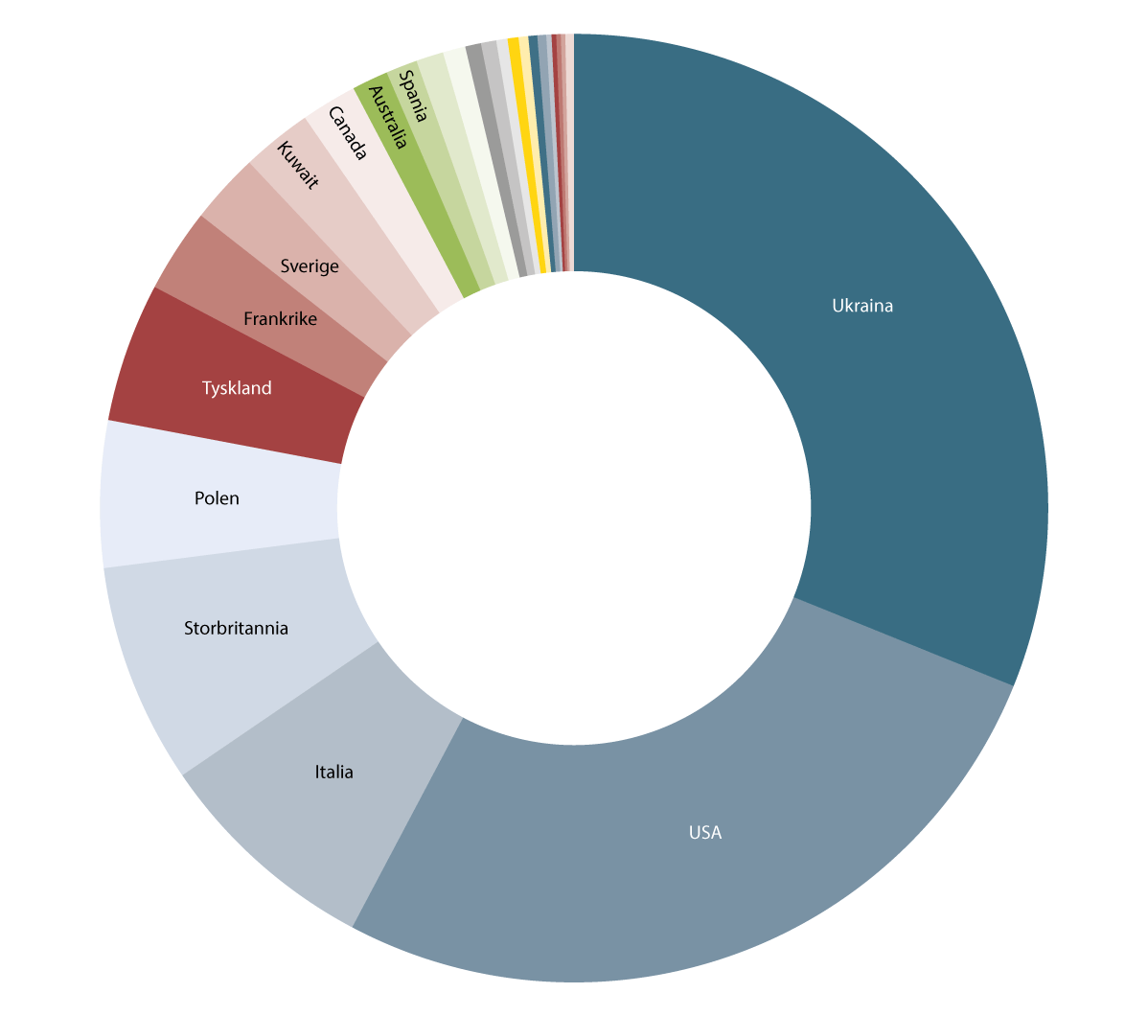
          - Mottakere av flerbruksvarer til militær sluttbruk i 2025
Kilde: DEKSA
            - Eksport av flerbruksvarer på vareliste II til militær sluttbruk i 2025 i NOK
04J1tx2
Land | Produkt |  | NOK
Australia | Telekommunikasjonutstyr | kr | 1 021 372
 | Sensorer og lasere | kr | 6 416 558
 | Marin- og undervannsteknologi | kr | 300 000
 | Navigasjon og avionikk | kr | 108 000
 | Navigasjon og avionikk | kr | 288 090
Aserbajdsjan3 | Ballistisk beskyttelse eller beskyttelsesutstyr og komponenter | kr | 2 313 300
Belgia2 | Telekommunikasjonutstyr og informasjonssikkerhet | kr | 2 470 000
 | Navigasjon og avionikk | kr | 418 484
Canada | Sensorer og lasere | kr | 528 892
 | Telekommunikasjonutstyr | kr | 1 716 250
 | Sensorer og lasere | kr | 12 200 000
Chile | Sensorer og lasere | kr | 202 954
Danmark | Telekommunikasjonutstyr og informasjonssikkerhet | kr | 1 131 000
Estland | Telekommunikasjonutstyr og informasjonssikkerhet | kr | 1 342 977
Frankrike | Sensorer og lasere | kr | 5 891 920
 | Navigasjon og avionikk | kr | 3 681 920
 | Sensorer og lasere | kr | 60 000
 | Luftfartøy, UAV, flymotorer og utstyr til fly samt komponenter | kr | 12 054 067
Indonesia | Telekommunikasjonutstyr | kr | 1 902 924
 | Sensorer og lasere | kr | 379 000
Irland | Navigasjon og avionikk | kr | 1 205 009
Italia | Telekommunikasjonutstyr | kr | 15 258 312
 | Sensorer og lasere | kr | 16 168 515
 | Marin- og undervannsteknologi | kr | 21 132 521
 | Telekommunikasjonutstyr og informasjonssikkerhet | kr | 150 000
 | Navigasjon og avionikk | kr | 5 573 445
 | Navigasjon og avionikk | kr | 270 000
Japan | Sensorer og lasere | kr | 3 038 004
 | Navigasjon og avionikk | kr | 397 364
 | Navigasjon og avionikk | kr | 641 325
Kosovo3 | Ballistisk beskyttelse eller beskyttelsesutstyr og komponenter | kr | 119 000
Kuwait | Telekommunikasjonutstyr | kr | 18 176 002
Libanon3 | Ballistisk beskyttelse eller beskyttelsesutstyr og komponenter | kr | 67 000
Litauen | Telekommunikasjonutstyr | kr | 161 396
 | Sensorer og lasere | kr | 59 800
Luxembourg1 | Telekommunikasjonutstyr | kr | 444 500
Malaysia | Telekommunikasjonutstyr | kr | 9 371 540
Nederland | Sensorer og lasere | kr | 699 742
 | Telekommunikasjonutstyr og informasjonssikkerhet | kr | 2 498 000
 | Sensorer og lasere | kr | 1 215 156
 | Navigasjon og avionikk | kr | 1 429 138
Peru3 | Ballistisk beskyttelse eller beskyttelsesutstyr og komponenter | kr | 121 340
Polen | Sensorer og lasere | kr | 6 403 920
 | Marin- og undervannsteknologi | kr | 25 000 000
 | Navigasjon og avionikk | kr | 1 451 000
 | Navigasjon og avionikk | kr | 1 762 000
 | Navigasjon og avionikk | kr | 2 300 000
 | Navigasjon og avionikk | kr | 966 100
Portugal | Sensorer og lasere | kr | 1 185 440
Spania | Sensorer og lasere | kr | 389 875
 | Telekommunikasjonutstyr og informasjonssikkerhet | kr | 2 967 628
 | Navigasjon og avionikk | kr | 3 215 391
 | Navigasjon og avionikk | kr | 338 699
 | Navigasjon og avionikk | kr | 164 828
Storbritannia | Sensorer og lasere | kr | 29 771 849
 | Telekommunikasjonutstyr og informasjonssikkerhet | kr | 21 034 737
 | Navigasjon og avionikk | kr | 4 520 384
 | Navigasjon og avionikk | kr | 570 430
 | Navigasjon og avionikk | kr | 976 830
Sudan3 | Ballistisk beskyttelse eller beskyttelsesutstyr og komponenter | kr | 71 750
Sverige | Telekommunikasjonutstyr | kr | 95 881
 | Telekommunikasjonutstyr og informasjonssikkerhet | kr | 36 305
 | Navigasjon og avionikk | kr | 13 498 600
 | Sensorer og lasere | kr | 2 671 028
 | Sensorer og lasere | kr | 59 800
 | Sensorer og lasere | kr | 1 894 000
Sveits | Ballistisk beskyttelse eller beskyttelsesutstyr og komponenter | kr | 273 400
Syria3 | Ballistisk beskyttelse eller beskyttelsesutstyr og komponenter | kr | 296 910
Sør-Korea | Sensorer og lasere | kr | 1 839 017
 | Navigasjon og avionikk | kr | 662 700
Tadsjikistan3 | Ballistisk beskyttelse eller beskyttelsesutstyr og komponenter | kr | 118 000
Thailand | Sensorer og lasere | kr | 2 474 500
 | Navigasjon og avionikk | kr | 364 800
Tsjekkia | Telekommunikasjonutstyr og informasjonssikkerhet | kr | 1 433 998
 | Telekommunikasjonutstyr | kr | 2 536 179
Tyrkia | Navigasjon og avionikk | kr | 141 110
Tyskland | Sensorer og lasere | kr | 140 000
 | Telekommunikasjonutstyr og informasjonssikkerhet | kr | 5 418 476
 | Navigasjon og avionikk | kr | 3 141 429
 | Luftfartøy, UAV, flymotorer og utstyr til fly samt komponenter | kr | 27 239 000
 | Navigasjon og avionikk | kr | 15 825
Ukraina | Sensorer og lasere | kr | 17 840 262
 | Telekommunikasjonutstyr og informasjonssikkerhet | kr | 201 083 223
 | Navigasjon og avionikk | kr | 4 009 929
 | Ballistisk beskyttelse eller beskyttelsesutstyr og komponenter | kr | 8 663 950
 | Navigasjon og avionikk | kr | 4 217 412
USA | Telekommunikasjonutstyr | kr | 6 001 545
 | Telekommunikasjonutstyr | kr | 731 807
 | Sensorer og lasere | kr | 29 371 328
 | Marin- og undervannsteknologi | kr | 112 287 998
 | Telekommunikasjonutstyr og informasjonssikkerhet | kr | 48 947 771
 | Navigasjon og avionikk | kr | 72 870
 | Marin- og undervannsteknologi | kr | 2 145 639
 | Sensorer og lasere | kr | 300 000
 | Navigasjon og avionikk | kr | 100 151
 | Navigasjon og avionikk | kr | 1 879 996
Vietnam | Ballistisk beskyttelse eller beskyttelsesutstyr og komponenter | kr | 14 000
Zimbabwe3 | Ballistisk beskyttelse eller beskyttelsesutstyr og komponenter | kr | 172 700
 | Sum | kr | 757 907 217
1 Omfatter utførsel til NATO
2 Omfatter utførsel til European Defense Fund og European Defense Agency
3 Gjelder eksport av beskyttelsesutstyr til humanitært arbeid
            - Eksport av beskyttelsesutstyr for humanitære formål i 2025
02J1xx2
Mottaker | Land
DanChurchAid Lebanon | Libanon
Danish Refugee Council | Syria
FolkeKirkens Nødhjelp i Ukraina | Ukraina
Handicap International Federation | Ukraina
Iraqi Kurdistan Mine Action Agency (IKMAA) | Irak
Mine Action Agency of the Republic of Azerbaijan (ANAMA) | Aserbajdsjan
Norwegian People’s Aid | Ukraina
Norwegian People’s Aid Kosovo | Kosovo
Norwegian People’s Aid Mutare | Zimbabwe
Norwegian People’s Aid Peru | Peru
Regional Explosive Hazards Training Centre (REHTC) | Tadsjikistan
Representative office of the Danish Refugee Council in Ukraine | Ukraina
Tajikistan National Mine Action Center | Tadsjikistan
The State Emergency Service of Ukraine (SESU) | Ukraina
UNOPS Peace and Security Cluster, Sudan Project Unit | Sudan
UNOPS Ukraine Multi-Country Office | Ukraina
Oversikt 1: Forsvarets utførsel av eget materiell for etterforsyning, reparasjon, retur og egne styrker
Belgia
Canada
Danmark
Estland
USA
Irak
Jordan
Luxembourg
Nederland
Portugal
Storbritannia
Sverige
Sveits
Tyskland
Oversikt 2: Politiets utførsel av eget materiell
Danmark
Tyskland
Italia
Sverige
Finland
Oversikt 3: Bedrifter som har rapportert eksport i 2025
ABB AS
Advantek Engineering AS
Airbus Defence And Space AS
Akkodis Norway R&D Services AS
Alcatel Submarine Networks Norway AS
Andøya Space AS
Andøya Space Defence AS
A-Tec AS
Axnes AS
Bandak NCT AS
Benestad Solutions AS
Bertel O. Steen Defence & Security AS
Blaser Group Norway AS
Boresight And Alignment Solutions AS
Børsemaker Wear AS
Capsicum A/S
Chemring Nobel AS
Chiron AS
Compower AS
Comrod AS
Dacon AS
Devico AS
Diab AS
DNV AS
Engbo Match AS
Equipnor AS
ETM4U AS
Fjord Defence AS
Flightsafety International Norway AS
FLIR Unmanned Aerial Systems AS
FMP Products AS
Forsvaret
Forsvarets Forskningsinstitutt
Forsvarsmateriell
Freyr Devik AS
Fynd Reality AS
Galleon Embedded Computing AS
GKN Aerospace Norway AS
Green Ammo AS
Griff Aviation AS
GRS Riflestocks AS
H. Henriksens AS
Haaland Industri AS
Hanevik Våpen
Hapro Electronics AS
Hausken Lyddemper AS
Havguard AS
Heli-One (Norway) AS
Hell Events AS
Impetus Advanced Finite Element Analyses AS
Jakt & Friluft AS
K Lerøy Metallindustri AS
Keytouch Technology AS
Kitron AS
KKC AS
Kodyna AS
Kongsberg Aviation Maintenance Services AS
Kongsberg Defence & Aerospace AS
Kongsberg Defence Communication AS
Kongsberg Discovery AS
Kongsberg Discovery AS AVD Seatex
Kongsberg Maritime AS
Kongsberg Satellite Services AS
K-Sim AS
KTA Naval Systems AS
Leonardo UK LTD NUF
Lesjøfors AS
Levato AS
Libra-Plast AS
Lilaas AS
Lilltech AS
Lockheed Martin Global INC Norsk avdeling
Magne Landrø AS
Nacos Valmarine AS
Nammo Raufoss AS
NFM Group AS
NFM Technology AS
Norautron AS
Norsk Elektro Optikk AS
Norsk Luftambulanse AS
Nortek AS
Norwegian Special Mission AS
Ontime Networks AS
Otto Olsen AS
Parallax Combat Training Solutions AS
Pedersens Vaabenlager AS
Politiets Fellestjenester
Pratt & Whitney Military Norway AS
Radionor Communications AS
Rheinmetall Nordic AS
Ritek AS
Rofi AS
Rohde & Schwarz Norge AS
Rustfrie Bergh AS
Rygir AS
Saab Technologies Norway AS
Safran Sensing Technologies Norway AS
Scanmatic AS
Schou AS
Siemens Energy AS
Sintef AS
Sintef Ocean AS
Skytec AS
Spectac AS
Steertec Raufoss AS
Svemko AS
Swenor Import AS
T & G Elektro AS
Tamek AS
Teleplan Globe AS
Testnor AS
Thac AS
Thales Norway AS
Tinex AS
TP-Products AS
Transmark Subsea AS
Tronrud Engineering AS
Umoe Mandal AS
Vake AS
Vanward AS
Viking Life-Saving Equipment Norway AS
Vision & Design AS
Våpensmia AS
Water Linked AS
Westcontrol AS
Westcontrol Berget AS
Østlandske Lettmetall AS

Internasjonalt samarbeid
Effektiv eksportkontroll er avhengig av at så mange land som mulig legger de samme standarder til grunn for sine nasjonale avgjørelser. Norge er medlem i alle de fire multilaterale eksportkontrollregimene som fatter beslutninger og koordinerer kontrollen. Regimene utgjør grunnlaget for de norske varelistene. I tillegg til regimene finnes det organisasjoner, arbeidsgrupper, traktater og initiativer hvor Norge også deltar. Samarbeidet kan være politisk eller teknisk, ofte begge deler. UD leder norsk deltakelse i det internasjonale samarbeidet. Ekspertisen til DEKSA, FFI, Tolletaten, sikkerhetstjenestene og andre norske myndigheter er avgjørende bidrag til dette arbeidet.
I tillegg til den faste internasjonale virksomheten har UD gjennom året representert Norge bredt i andre møter, konferanser og arrangementer. UD har jevnlig bilateral kontakt med andre lands myndigheter og ambassader om eksportkontrollspørsmål.
Tidligere meldinger til Stortinget har redegjort grundig for de ulike internasjonale foraene som er relevante for eksportkontroll. Denne meldingen konsentrerer seg om UDs arbeid i løpet av 2025 på noen av de mest sentrale møteplassene. Meldingen deler også norske betraktninger om utviklingen i det multilaterale samarbeidet. Tidligere meldinger har beskrevet andre internasjonale samarbeid og instrumenter som Ikkespredningsavtalen (NPT), Zangger-komiteen, Haag-kodeksen mot spredning av ballistiske missiler, og Initiativet for spredningssikkerhet (PSI).

Wassenaar Arrangement (WA)
WA, som ble etablert i 1996, er det multilaterale eksportkontrollregimet for kontroll med konvensjonelle våpen, i tillegg til flerbruksvarer- og teknologi som ikke er kontrollert av andre regimer. WA har etablert to lister: én liste for våpen og militære varer og én for flerbruksvarer. Teknologi er også omfattet av listene. De fleste varene og teknologiene som er oppført på de norske varelistene kommer fra dette regimet.
WA-samarbeidet har deltakerland fra alle verdensdeler, og til sammen 42 land er tilsluttet. WA er etablert med et fast sekretariat i Wien. Formannskapet for det årlige plenumsmøtet, arbeidsgruppen (GWG) og ekspertgruppen (EG) går på omgang blant deltakerlandene. I desember 2026 vil Norge ta på seg formannskapet for EG i to år. Da vil også WA sitt 30-årsjubileum markeres.
Det foregår hvert år et bredt og detaljert teknisk arbeid i WA for å oppdatere listene. Møtene og diskusjonene i WA er de mest omfattende av alle eksportkontrollregimene. Her bidrar DEKSA med sin ekspertise. I tillegg drøftes mer prinsipielle spørsmål og praksisspørsmål i en egen arbeidsgruppe. Det avholdes årlige ekspertmøter for lisensierings- og kontrolleksperter. Det årlige plenumsmøtet fatter alle beslutninger ved konsensus.
I 2025 fortsatte WA sitt arbeid med å bidra til internasjonal og regional sikkerhet og stabilitet ved å fremme åpenhet og større ansvar i overføringen av konvensjonelle våpen, flerbruksvarer og teknologier. Norge deltok i alle møter, representert av UD eller DEKSA. WAs kontrollister ble oppdatert og forbedret for å følge den internasjonale sikkerhetsutviklingen, teknologiske endringer og markedstrender. WA engasjerte seg også i målrettede utadrettede aktiviteter med ikke-deltakende stater og relevante internasjonale og regionale organisasjoner, for å fremme effektiv eksportkontroll over hele verden.
2025 var samtidig et krevende år for WA-samarbeidet. Den globale sikkerhetssituasjonen har i betraktelig grad påvirket arbeidet i regimet. Selv om man har kommet til enighet om enkelte ting, og regimets struktur videreføres, er det fortsatt viktige politiske og tekniske spørsmål som ikke er avklarte. Til tross for utfordringer med å oppnå konsensus på flere områder, er deltakerlandene enige om viktigheten av at WA-samarbeidet består, blant annet i lys av den raske teknologiske utviklingen, og den økte bruken av flerbruksvareteknologi til militære formål.

Missile Technology Control Regime (MTCR)
MTCR er det multilaterale eksportkontrollregimet for å hindre spredning av missilteknologi for kjernevåpen. Dette gjelder visse typer missilsystemer, deler og komponenter som kan gi en lang rekkevidde og høy bæreevne.
Det franske utenriksministeriet har rollen som forsterket kontaktpunkt. De fungerer som et sekretariat for MTCR, med ansvar for å lede og være vertskap for årlige politiske møter i Paris. Siden 2023 har det ikke vært mulig for medlemslandene å oppnå konsensus om hvem som skal ha formannskapet for plenumsmøtet i MTCR. Brasil hadde det seneste formannskapet i 2022–2023. På det politiske nivået har derfor arbeidet i regimet vært preget av stillstand de siste årene. Medlemsland har forsøkt å holde det tekniske arbeidet i MTCR gående til tross for denne situasjonen. Norge anser det som relevant og nødvendig at de tekniske ekspertene fortsetter å drøfte forslag og ha faglige utvekslinger om teknologi selv om det er usikkerhet om når og hvordan man kan oppnå beslutninger.

Nuclear Suppliers Group (NSG)
NSG er det multilaterale eksportkontrollregimet rettet mot ikke-spredning av kjernefysiske våpen. Deltakende stater gjennomfører to sett med retningslinjer for kjernefysisk eksport. Retningslinjenes mål er å gjøre handel med kjernefysisk materialer for fredelige formål mulig.
Kontrollen til NSG knytter seg til NPT og Zangger-komiteens lister over varer og teknologi som er relevante for spredningsrisiko, men går også vesentlig lengre. I NSG forhandler de deltakende statene om oppdateringer til listene over kjernefysisk relevant materialer, varer og teknologi. I tillegg deler landene praksiser, spredningstrender og mer mellom seg. Gruppen utarbeider flere beste praksis-dokumenter som publiseres offentlig på NSG sine nettsider. Alle beslutninger i regimet fattes ved konsensus.
Det har over tid vært krevende å oppnå nødvendig konsensus for flere typer beslutninger i NSG. Mens en del av arbeidet går som vanlig, har det vært vanskelig å få enighet om oppdateringer av listene. Manglende oppdateringer i et felt som er under rask utvikling vil over tid svekke kontrollen på området. Situasjonen er derfor bekymringsfull. Det har heller ikke lykkes gruppen å bli enige om en offentlig uttalelse siden 2021.
I 2025 ble det avholdt to tekniske ekspertgruppemøter og to politiske konsultasjoner, i tillegg til plenumsmøtet. Norge har deltatt i alle møtene. Plenumsmøtet ble avholdt i Cape Town i juli 2025 med Sør-Afrika som formannskap. Under plenumsmøtet fokuserte gruppen på tekniske spørsmål som er viktige i gjennomføringen av kontrollistene og hadde informasjonsutveksling om praksis og håndheving. Argentina har påtatt seg formannskapet for 2026. Norge ser at det fortsatt er et engasjement for å bevare og styrke regimet for fremtiden.

The Australia Group (AG)
AG er det multilaterale eksportkontrollregimet rettet mot å hindre utviklingen og spredningen av biologiske og kjemiske våpen. Her forhandles kontrollistene for varer og teknologi som er forløpere til biologiske og kjemiske våpen, og medlemslandene diskuterer praksis og gjennomføringen av kontrollen. Norge deltar aktivt i AG på både teknisk og politisk nivå. Norsk forsvars- og flerbruksvareindustri eksporterer i liten grad varer og teknologi som er kontrollert av AG, men på disse feltene går innovasjon raskt, og det krever årvåkenhet å følge med på risikoene – som også eksisterer i dag.
I 2025 holdt AG to internasjonale møter, henholdsvis mellomsesjonen og plenumsmøtet. På mellomsesjonen i Bucuresti i januar 2025 var Norge representert av eksperter fra DEKSA og FFI. Norge observerer at det er særlig rask utvikling innen bioteknologisk innovasjon. For å følge diskusjonene og forslagene stiller Norge med ekstra ekspertise på biologi til fremtidige AG-møter. Brytningsteknologier utfordrer regimets evne til å henge med på og effektivt regulere teknologi som kan utnyttes militært. KI-baserte bioverktøy, 3D-printing med biologiske materialer, og teknologier hvor menneskehjernen samhandler direkte med elektronikk, er eksempler på innovasjon for sivile formål, men har flere uforutsigbare anvendelser.
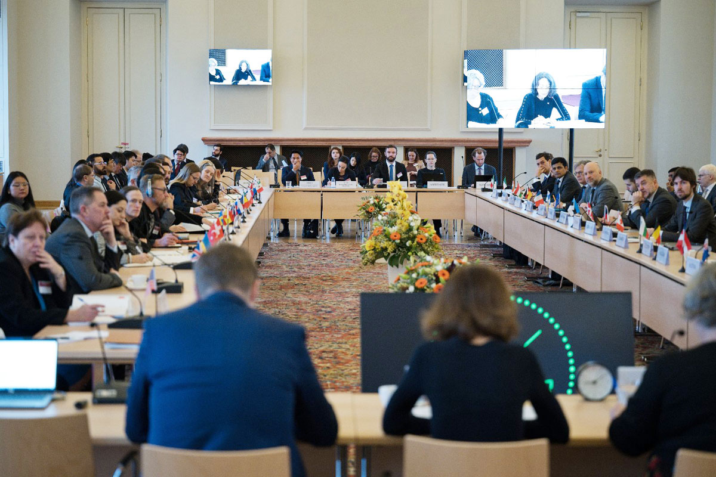
          - Australiagruppen drøfter forslag til kontrollistene for biologiske og kjemiske våpen og utveksler informasjon mellom eksperter og nasjonale myndigheter.
Foto: MFA CZ
Plenumsmøtet i AG ble avholdt i juli 2025 i Sydney, og markerte 40-årsjubileumet til regimet. Norge var representert av FFI med instrukser fra UD. Fellesuttalelsen bekreftet at medlemslandene mener at AG sikrer den nødvendige tilliten til å gjennomføre legitim handel og vitenskapelig samarbeid for fredelig bruk, samtidig som vi hindrer spredning av kjemiske og biologiske våpen.
Montenegro og Albania erklærte i 2025 at de unilateralt vil følge AG sine kontrollister mens deres søknader om medlemskap i regimet vurderes. Det betyr at landene bruker AG sine lister i eksportkontrollen selv om de ikke er medlemmer. Plenumsmøtet markerte også 50-årsjubileumet til Biovåpenkonvensjonen, og deltakerne uttrykte sterk og ufravikelig støtte til denne konvensjonen, Kjemivåpenkonvensjonen, og Organisasjonen for forbud mot kjemiske våpen (OPCW). Deltakerne, inkludert Norge, reagerte sterkt på bruken av kjemiske stoffer på slagmarken mot Ukraina. Plenumsmøtet uttrykte bekymring for utvikling og spredning av kjemiske og biologiske våpen i Russland, Iran og Nord-Korea.
AG har en sammensetning og funksjonalitet som i dag er unik blant eksportkontrollregimene. Dette er det eneste regimet hvor Russland ikke er medlem. AG kjennetegnes av sin forutsigbare organisering, høye grad av fortrolighet og vilje til informasjonsutveksling. Dette fører ofte frem til konsensus blant medlemmene om oppdateringer av kontrollistene.

Våpenhandelsavtalen (Arms Trade Treaty – ATT)
ATT ble vedtatt av FNs generalforsamling i 2013, og er den første og eneste juridisk bindende avtalen som regulerer internasjonal handel med konvensjonelle våpen. Avtalens formål er å etablere så høye felles internasjonale standarder som mulig for handel med konvensjonelle våpen. Målet til ATT er å bidra til fred, stabilitet, og reduksjon av menneskelig lidelse. ATTs statsparter, de 118 landene som har ratifisert avtalen, er en vesentlig større gruppe land enn f.eks. de fire eksportkontrollregimene.
Norsk gjennomføring av avtalen ivaretas i eksportkontrollregelverket. ATT-artiklene 6 og 7 er innarbeidet i kriteriene for vurderinger i UDs retningslinjer for behandling av søknader om eksport av forsvarsmateriell fra Norge. Norge rapporterer offentlig til ATT hvert år om eksport og import av konvensjonelle våpen. Gjennom avtalens frivillige fond kan stater få midler til nasjonal kapasitetsbygging, lov- og institusjonsutvikling, og tekniske og materielle tiltak. Norge støttet det frivillige fondet med 1 mill. kroner i 2025, som i 2024.
Det ble holdt to arbeidsgruppemøter i ATT i 2025, i tillegg til statspartsmøtet i Genève i august. I møtene utveksles erfaringer om praktiseringen av ATTs regelverk, rapportering, og tiltak for implementering og universalisering av avtalen. Norge deltar aktivt i diskusjonene, representert av UD, Norges faste delegasjon til FN og andre internasjonale organisasjoner i Genève, og eksperter fra DEKSA. Statspartsmøtet i 2025 besluttet at det skal legges fram et forslag i 2026 om en femårig strategi for ATT. Avtalen har ingen tilsynskonferanse eller annen formell mekanisme for prioritering eller evaluering. Hensikten er å lage en strategi med operative mål og tiltak som styrker ATTs strukturer og aktiviteter. Norge bidrar inn i arbeidet.
I 2025 var regulering av formidling (arms brokering) et prioritert tema i ATT. Formidling er et krevende område med store variasjoner i nasjonal kontroll. Effektiv regulering av formidling er viktig for å hindre avledning. Det er også stor politisk vilje til å styrke arbeidet med å forhindre at konvensjonelle våpen bidrar til kjønnsbasert vold. Det er blant annet opprettet Gender Focal Points, utnevnte personer som skal jobbe med å ivareta kjønnsperspektiver i ATT sitt arbeid.
Norge opplever diskusjonene i ATT som konstruktive og mindre preget av geopolitiske utfordringer enn enkelte andre avtaler. De siste årene har det vært et søkelys på hvordan statspartene skal etterleve sine forpliktelser etter artikkel 6 og 7 i lys av situasjonen på Gaza. Universalisering av avtalen oppleves å ha stagnert noe. Flere store våpeneksport- og importstater står fortsatt utenfor avtalen.
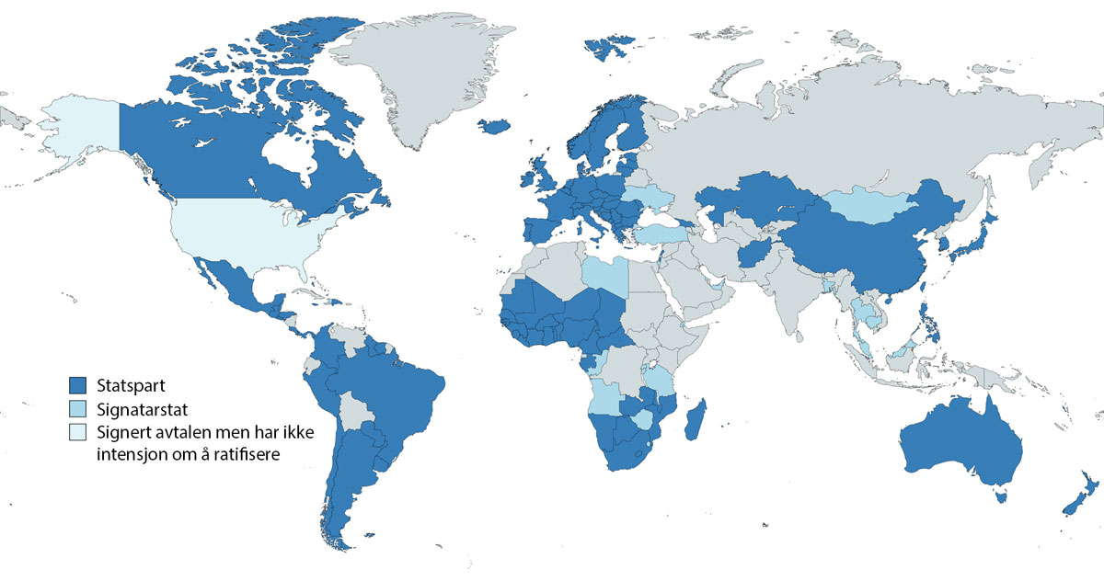
          - Land som er statsparter (mørkeblå), og land som har signert, men ikke ennå ratifisert avtalen (lyseblå). USA har signert, men har uttrykt at de ikke lenger har intensjon om å ratifisere.
Kilde: Arms Trade Treaty

Nordisk-baltisk samarbeid (NB8)
NB8 er et uformelt regionalt samarbeid mellom de fem nordiske landene og de tre baltiske landene. Samarbeidet er basert på felles geografi, utstrakt samhandling mellom våre samfunn og økonomier, og felles verdier i mange spørsmål. Regjeringen prioriterer NB8-formatet høyt, og opplever at dette samarbeidet har blitt enda viktigere for sikkerhetspolitikken som følge av Russlands folkerettsstridige krig mot Ukraina og at Finland og Sverige har blitt NATO-medlemmer.
Samarbeidet i NB8 om eksportkontroll gjennomføres på ekspertnivå med landenes utenriksdepartementer og nasjonale myndigheter for eksportkontroll. Norge ved UD og DEKSA deltar i et årlig møte med NB8, og i 2025 var Norge vertskap. Møtet ble gjennomført i Oslo over to dager i april. Norge skal være vert igjen i 2027.
Møter i denne kretsen kjennetegnes av høy grad av fortrolighet og åpen diskusjon mellom deltakerne. Målet er å utveksle erfaringer og diskutere problemstillinger og utvikling for eksportkontroll med våre nærmeste allierte. Som en region og et verdifellesskap opplever vi at NB8 ofte forstår situasjoner og utfordringer likt. Det er en stor fordel å kunne lære av hverandre for å utvikle vår nasjonale eksportkontroll. I tillegg gir NB8-møtene en mulighet for å koordinere våre posisjoner til andre internasjonale møter, når vi har felles interesser, f.eks. i eksportkontrollregimene.

Samarbeidet med EU
EUs ulike aktiviteter på eksportkontrollfeltet har ikke nødvendigvis direkte innvirkning på norsk eksportkontroll. Politikk som vedtas i EU må vurderes konkret av Norge for å avgjøre om den faller innenfor våre avtaler med EU eller ikke. Selv om det skulle vurderes at beslutninger i EU ikke er bindende for Norge, kan UD finne at det likevel er gode grunner til å harmonisere norsk eksportkontroll tett med EU. Dette er viktig for å unngå at vi får ulike nivåer av kontroll, eller ulike gjennomføringer av forpliktelser som vi ønsker skal være like strenge og effektive. Ulikheter kan øke risikoen for at Norge blir et land hvor regelverket kan omgås og hvor varer og teknologi lettere kan avledes til uønsket militær sluttbruk.
Norsk forsvars- og flerbruksvareindustri er avhengig av like vilkår for å kunne konkurrere i markedet og samarbeide med andre land om felles produksjon. Norge har en høyt spesialisert industri, som ofte lager deler og komponenter til større systemer, eller avanserte produkter for spesifikke markeder. Derfor er industrien ekstra sårbar hvis norsk eksportkontroll skiller seg betydelig fra EU. På samme måte er kunnskapssektoren avhengig av å kunne samarbeide om forskning og teknologiutvikling med sine partnere i andre land. Det er regjeringens mål å fortsatt følge EU-standarder på eksportkontrollområdet i det norske regelverket så langt det lar seg gjøre. Dette gir forutsigbarhet og like muligheter for norske virksomheter, og bidrar til å hindre at Norge blir et omgåelsesland.
Informasjonsutveksling i EUs databaser
Norge er eneste ikke-medlemsland som har fått tilgang til å utveksle informasjon om avslag på søknader om eksport av forsvarsmateriell og flerbruksvarer i databasene som EU har etablert. Dette gir DEKSA muligheten til å konsultere med eksportkontrollmyndighetene i EU-land for å få viktig informasjon til bruk i vurderingen av norske lisenser. Det bidrar også til å sikre at Norge avslår lisens hvis et EU-land har avslått en helt lik sak.
Konsultasjoner med EU om eksportkontroll
To ganger årlig gjennomfører UD og DEKSA politiske konsultasjoner med EU om eksportkontroll. Fra EU deltar EUs utenrikstjeneste (EEAS) som representerer arbeidsgruppen for flerbruksvarer, og EU-kommisjonen som representerer arbeidsgruppen for våpeneksport.
I 2025 ble det ikke gjennomført egne konsultasjon mellom Norge og EU om eksportkontroll. Dette skyldtes høyt aktivitetsnivå som la beslag på kapasiteten hos begge parter. UD og DEKSA deltok imidlertid på EU-kommisjonens eksportkontrollforum i november 2025, hvor eksperter fra medlemsland, Europaparlamentet, næringslivet, kunnskapssektoren og sivilsamfunnet møttes for å gjennomgå og diskutere utviklinger på eksportkontrollfeltet i EU.
UD opplever at kontakten med EUs organer om eksportkontroll gir verdifull innsikt og samhandling med unionen og dens medlemsland for å ivareta norske politiske interesser, og interessene til norsk industri og akademia. Tilgangen Norge får til informasjon og diskusjon på dette området går langt lengre enn vår status som ikke-medlem skulle tilsi.
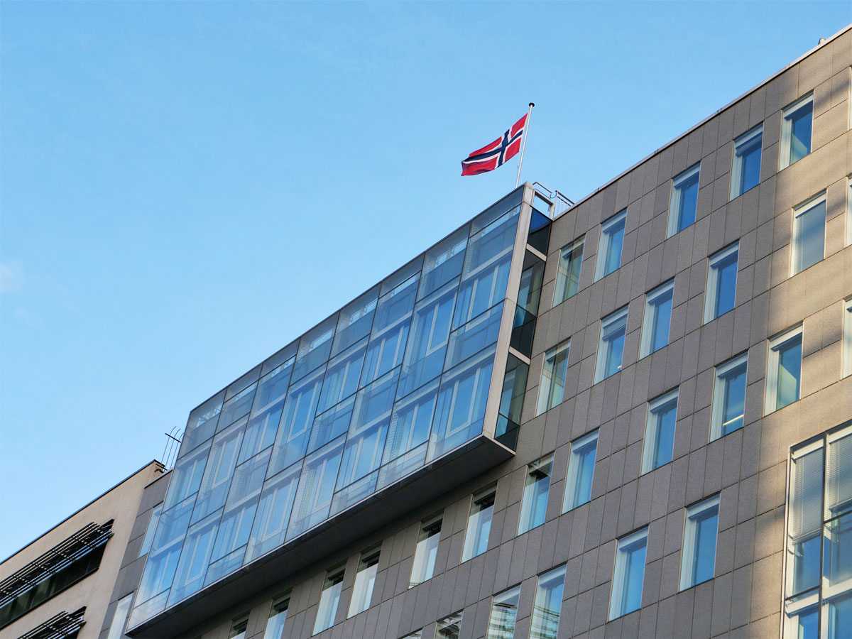
          - Norges hus i Brussel er hjem til blant annet Norges ambassade til Belgia og EU-delegasjonen.
Foto: Utenriksdepartementet

EUs nye felles posisjon om eksportkontroll av forsvarsmateriell
I april 2025 reviderte EU sin felles posisjon om eksport av forsvarsmateriell. Posisjonen er vedtatt av Det europeiske råd, og er et uttrykk for medlemslandenes overordnede politikk og prioriteringer. Rådets beslutninger er politisk bindende for medlemslandene. Dette betyr at landene må tilpasse sin nasjonale politikk og ikke handle i strid med posisjonen. Beslutninger om eksport av forsvarsmateriell er fortsatt et nasjonalt anliggende, og medlemsland kan vurdere noe ulikt innenfor rammene av posisjonen. Medlemslandene samarbeider tett gjennom informasjonsutveksling og politisk samhandling for å sikre likest mulig praksis.
Betydningen for norsk eksportkontroll
Norge er ikke bundet av EUs felles posisjon. Likevel er det i norsk utenriks- og sikkerhetspolitisk interesse å være tett på samme linje som EU i den overordnede tilnærmingen til eksportkontroll. Mange av våre allierte er i EU, og de er blant våre største partnere innen forsvarssamarbeid, inkludert som marked for norsk eksport og felles produksjon. Derfor ser UD på EUs felles posisjon som relevant politikk å analysere, og vurderer hvordan Norge skal ta hensyn til denne.
De grunnleggende verdiene, bekymringene og forventningene som EUs felles posisjon beskriver, deles av Norge. Posisjonen har blitt oppdatert for å være bedre egnet til å møte store sikkerhetsutfordringer og et økt behov for forsvarsproduksjon i Europa. Samtidig er forventningene høye til ansvarlig og trygg håndheving av eksporten av forsvarsmateriell. Disse behovene gjelder også for norsk forsvarsindustri og eksportkontroll.
EUs felles posisjon krever at medlemslandene anvender åtte kriterier når de skal vurdere en sak om eksportlisens for forsvarsmateriell. Norge har innarbeidet de samme kriteriene i UDs retningslinjer, som brukes av DEKSA.
Endringene handler i stor grad om at EU tydeliggjør sin praksis. Norge vil følge med på hvilke utslag dette får for eksportkontrollen i landene det gjelder. Norsk praksis er allerede på linje med endringene. UD vil vurdere eventuelle behov for å oppdatere norske retningslinjer for å gjenspeile endringene i EU dersom det kan bidra til utviklingen av norsk eksportkontroll.
Strengere vurderinger og mer fleksibilitet for sikkerhetsinteresser
EUs nye felles posisjon medfører ikke store endringer i den politiske tilnærmingen, men sikter mot å redusere ulike praksiser og tolkninger i medlemslandene. Revideringen introduserte flere operasjonelle, politiske og næringslivsdrevne oppdateringer. Flere artikler og kriterier er blitt utvidet eller presisert. Det er ikke innført noen helt nye kriterier.
Overordnet sett legger endringene opp til mer koordinering mellom medlemslandene, økt fleksibilitet for å møte behov for forsvarsproduksjon i EU, og utvidede verktøy for å gjennomføre vurderinger i søknader om lisens. Sistnevnte inkluderer eksplisitte forpliktelser til å forhindre avledning av forsvarsmateriell og omgåelse av sanksjoner, og til å vurdere bruken av etterkontroller for forsvarsmateriell som har blitt eksportert.
Vurderinger knyttet til menneskerettigheter er blitt framhevet, blant annet ved å tydeligere kreve vurderinger av risikoen eksporten kan utgjøre for kjønnsbasert vold og vold mot kvinner og barn. Dette er ikke nye forpliktelser, men en tydeliggjøring av hva som skal vurderes. Det gir eksportører og eksportkontrollmyndighetene en klarere anvisning på hva slags mulig misbruk og skadevirkninger de må vurdere, slik at de kan jobbe for å forhindre disse.
I den nye felles posisjonen anerkjennes det tydelig at en mottaker av forsvarsmateriell kan ha behov for sitt eget selvforsvar, slik at en eksport til en alliert for militær bruk ikke nødvendigvis skal tolkes som å bidra til å forverre en væpnet konflikt. EUs kollektive sikkerhet er blitt presisert som relevant å vurdere. Denne oppdateringen ses i sammenheng med Russlands fullskalainvasjon av Ukraina i 2022, europeiske lands militære støtte til Ukraina, og er en erkjennelse av at europeiske land må være beredt til å ivareta sine egne sikkerhetsinteresser.
Det ble også utgitt en oppdatert brukerguide til lisensieringsmyndigheter. Her beskrives risikovurderinger, utveksling av informasjon om avslag, og flere tolkningsspørsmål. EUs felles posisjon vil revideres på nytt i 2030.

UDs ansvar for politikk og regelverk

Styring av DEKSA
Som det overordnede departementet har UD en viktig oppgave i å styre DEKSA. Gjennom etatsstyringen mottar DEKSA driftsmessige rammer og politiske styringssignaler. Hovedinstruksen og tildelingsbrevet er de to sentrale dokumentene. På eksportkontrollområdet var DEKSA i 2025 bedt om å prioritere styrket veiledning, samarbeid med nasjonale partnere, og å jobbe for forutsigbare rammer for forsvarsindustrien, næringsliv og kunnskapssektoren.
Som direktorat er DEKSA innenfor sitt ansvarsområde den mest verdifulle faglige rådgiveren til UDs arbeid med politikk og regelverket. Fagdialogen er en viktig arena for gjensidig informasjonsutveksling og for å sikre at det er samsvar mellom politikken og forvaltningen. Dette vil fremover omsettes til en stadig bedre og sterkere norsk eksportkontroll.
Da DEKSA overtok ansvaret for å behandle søknader om eksportlisenser fra UD 1. januar 2025, fikk departementet en ny rolle som klageinstans. Å sikre en reell to-instans klagebehandling var en viktig begrunnelse for å opprette et underliggende organ. Det er i tråd med god forvaltningsskikk og øker rettssikkerheten for de som må søke om eksportlisens. Da lisenser ble behandlet av UD, var muligheten for å klage på et avslag begrenset til Kongen i statsråd og til Sivilombudet. Oppgaven som klagebehandler krever betydelige ressurser i UD. Samtidig er dette en styrking av forvaltningen og klagers rettigheter. Departementet prioriterer klagebehandlingen høyt.
UD kan også instruere DEKSA i praksis og enkeltsaker. Meld. St. 29 (2024–2025) redegjør utdypende for UD og DEKSAs respektive ansvar på eksportkontrollfeltet.

Politikk- og regelverksutvikling
Eksportkontrollregelverket består av eksportkontrolloven, eksportkontrollforskriften, og UDs retningslinjer. De rettslige rammene for eksportkontrollen er UDs ansvar, selv om forvaltningen gjennomføres av DEKSA. Denne meldingen presenterer den viktigste utviklingen i politikk og regelverk i 2025.

Tydeligere kontroll med teknologioverføring
Norge er utsatt for aktører som ønsker tilgang til sensitiv norsk teknologi. Rask teknologisk utvikling fører til et økende behov for kontrolltiltak som er målrettede og forutsigbare for norske industri og kunnskapssektor. I august 2025 endret UD eksportkontrollforskriften for å tydeliggjøre kontrollen med teknologioverføring.
Dette var kompliserte endringer som departementet hadde jobbet med lenge. Det opprinnelige forslaget og de mangene svarene fra høringen i 2022, viste at det var flere problemstillinger rundt hvordan eksportkontroll gjelder for immaterielle ytelser, som omhandler kunnskap, formidling og mennesker.
Å kontrollere noe du ikke kan se eller ta på
Fysiske varer som forlater Norge deklareres til Tolletaten. Tolletaten kan undersøke om informasjonen eksportør oppgir er riktig, og om det finnes en gyldig eksportlisens for nøyaktig det som er deklarert. Ved tvil kan de holde tilbake varen og avklare med DEKSA. Varene kan følges hvor de er i verden, og man har mulighet til å avdekke det hvis en vare blir brukt av noen andre enn tiltenkt, eller til andre formål enn tillatt.
Dette nivået av kontroll er ikke mulig å oppnå når det snakk om eksport av informasjon. Teknologi i form av sensitiv kunnskap kan overføres fra en person til en annen, som vi ikke nødvendigvis vet hvem er, ei heller hva de tenker å bruke denne teknologien til. I tillegg kan den utenlandske personen befinne seg i Norge når overføringen skjer, og deretter ta med seg teknologien til et sluttbrukerland og militær bruk som Norge ikke ville ha tillatt.
Det kan være krevende å forstå at delingen av teknologi, for eksempel gjennom et profesjonelt samarbeid, kan være en lisenspliktig eksport. Meld. St. 29 (2024–2025) redegjorde for UD sitt arbeid med forskriftsendringene, og for kunnskapssektorens arbeid med sikkerhet og eksportkontroll.

          - Kunnskapen om sensitiv teknologi kan være enda mer verdifull enn varen.
Foto: Microsoft 365 Stock Images
Hva som ble endret
Overføring av listeført teknologi krevde lisens også før endringene, men det var uklart for mange hvordan dette skulle vurderes konkret for lisensplikten. Endringene i forskriften i 2025 medfører ikke strengere kontroll enn tidligere, men presiserer kontrollen. Forskriften definerer nå hva som skal forstås som teknologi i forbindelse med eksportkontrollregelverket. Utgangspunktet er fremdeles at en bred forståelse av teknologi legges til grunn.
En annen viktig avklaring i forskriften var å gjøre det klart hvilke unntak fra lisensplikten som gjelder for eksport av teknologi. Dette inkluderer unntak for offentlig tilgjengelig informasjon, grunnforskning, og for visse typer teknologioverføring som finner sted i Norge til statsborgere av EU/EØS- og NATO-land. Det sistnevnte unntaket har for eksempel stor virkning for kunnskapssektoren når det gjelder samarbeid, utvekslinger og ansettelse av forskere og vitenskapelig personell innenfor flerbruksteknologi.
UDs veileder for eksport av teknologi
Samtidig med endringene i forskriften publiserte UD en veileder for eksport av teknologi. Den er ment å hjelpe kunnskapssektoren og industrien med å forstå hvordan de kan vurdere om en teknologi er omfattet av reglene for lisensplikt. Veilederen gir en rekke avklaringer av endringene i regelverket, forklarer og fortolker viktige begreper, og viser sammenhengen med den internasjonale eksportkontrollen. Det gis eksempler på hvordan regelverket kan komme til anvendelse i forskningssammenheng, publisering, og ansettelse av utenlandske borgere som vil få tilgang til lisenspliktig teknologi.
Under arbeidet med veilederen fikk UD innspill fra blant annet Kunnskapsdepartementet, Direktoratet for høyere utdanning og kompetanse, Norges teknisk-naturvitenskapelige universitet, Universitetet i Bergen, Universitetet i Stavanger, Universitets- og høyskolerådet, Forskningsrådet, SINTEF, PST og DEKSA. Veilederen erstatter retningslinjene for kontroll med kunnskapsoverføring som ble publisert 11. mai 2016.
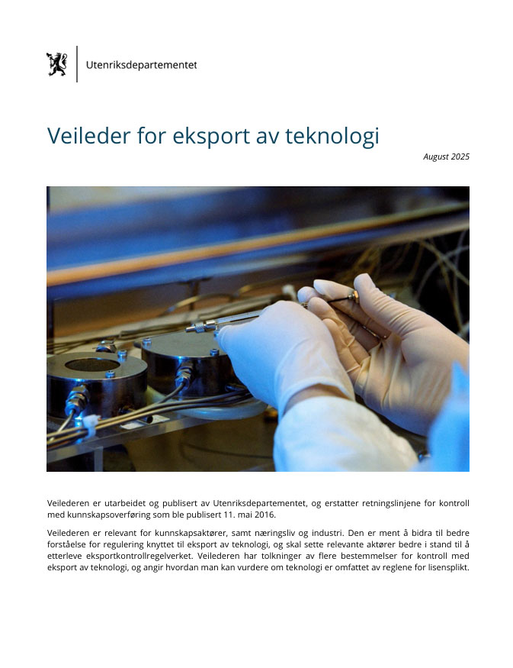
          - UD publiserte veilederen for eksport av teknologi i august 2025.
Kilde: Utenriksdepartementet
Et område vi må få mer erfaring med
De grepene som nå er tatt for å tydeliggjøre kontrollen med teknologioverføring, forventes ikke å avklare alle problemstillinger og behov på området. UD har i samråd med kunnskapssektoren, næringslivet, og andre departementer og etater, forstått at det trengs mer erfaring med hvordan kontrollen gjennomføres i praksis. Justeringer kan bli nødvendige etter hvert som berørte aktører og DEKSA anvender regelverket og veilederen til konkrete vurderinger av lisensplikt. Behovet for kontroll skal ikke være et unødig hinder for legitim og trygg utveksling av kunnskap om teknologi.
For eksempel er det relevant å se hvilke effekter unntakene fra lisensplikten får i praksis. Unntaket som er gitt i eksportkontrollforskriften § 8 b til forskningsinstitusjoner for EØS- og NATO-borgere innenfor flerbruksvareteknologi, gjelder ikke næringslivet. Det vil si at flerbruksvareindustrien må forholde seg til lisensplikt og et krav om å søke lisenser for aktiviteter som akademia slipper. Dette er særlig relevant for ansettelser av utenlandske borgere til teknologiområder i Norge. I vurderingen av hvilke unntak som kan gis, har UD gjort en avveining av blant annet hensynet til akademisk frihet, de berørte aktørene sin kapasitet og erfaring med eksportkontroll, og forskjellen på kunnskapssektoren og kommersiell virksomhet. I tiden fremover vil det være relevant å se hvilken kontrolleffekt og hva slags byrde denne forskjellen utgjør for næringslivet.
UD vil evaluere erfaringer som akademia gjør seg med å vurdere lisensplikten konkret i saker som gjelder teknologioverføringer i form av publisering og arrangementer. Det forventes at lisensplikten vil gjelde i et fåtall slike saker.
Det er også relevant å se hvordan eksportkontroll med teknologioverføring får virkning i samspill med andre regelverk som de berørte aktørene kan måtte forholde seg, f.eks. om beskyttelsesverdig forsvarsteknologi, investeringskontroll, og sikkerhetsloven.
Kontroll med teknologioverføring er et tema under rask utvikling i mange land. Temaet drøftes hyppig i flere sammenhenger, inkludert i de multilaterale eksportkontrollregimene. Norge vil fortsette å lære av andre lands tilnærminger. Den pågående utviklingen i EU er viktig å følge med på. Målet er sterkere kontroll samtidig som at kunnskapssektoren og næringslivet skal kunne samarbeide internasjonalt så godt som mulig, med like og forutsigbare betingelser som i andre land.

Endringer i norsk politikk og praksis
Hva kan norsk regelverk for eksportkontroll trenge i tiden fremover?
Vi befinner oss i den mest alvorlige sikkerhetspolitiske situasjonen siden 1945. Norsk forsvar og våre sikkerhetsinteresser må stå i sentrum for de vurderinger vi gjør fremover innenfor eksportkontrollen.
Dagens eksportkontrollov er fra 1987. Det er nødvendig å vurdere hvor godt regelverket tjener sitt formål etter så lang tid. Loven er konsis i å etablere formålet med eksportkontroll, lisensplikten og andre overordnede plikter for den som må søke lisens, myndighetenes hjemler til inngrep, samt straffeansvaret. Forskriften utdyper hvordan eksportkontrollen skal gjennomføres, og UDs retningslinjer gir føringer for forvaltningen sin praksis når søknader om lisens vurderes.
UD vil i 2026 starte et arbeid med å se helhetlig på regelverket og vurdere mulige nye behov og endringer. Dette gjør vi for å sikre at norsk eksportkontroll er tilpasset dagens utenriks- og sikkerhetspolitiske forhold, og for at regelverket skal gi næringslivet og kunnskapssektoren den nødvendige forutsigbarheten til å drive sine virksomheter på en måte som er både trygg og konkurransedyktig.
Eksportkontrollen har alltid utviklet seg i tråd med teknologi, internasjonale forpliktelser og endringer i det geopolitiske landskapet. Handelen med forsvarsmateriell og flerbruksvarer vokser stort i volum. Samtidig som krav til tempo i leveranser og saksbehandling øker, blir risikoene for misbruk av varer og teknologi mer komplekse å vurdere. Vi har opplevd gjennom 2025 at dette utfordrer effektiviteten i myndighetenes etablerte former for forvaltning.
Regjeringen vil sikre at den strenge og ansvarlige linjen i norsk eksportkontroll videreføres. UD skal fremover se på om dette kan gjøres med et enda tydeligere regelverk, som også er tilpasset moderne virksomheter og forvaltning, og en ny sikkerhetspolitisk virkelighet.
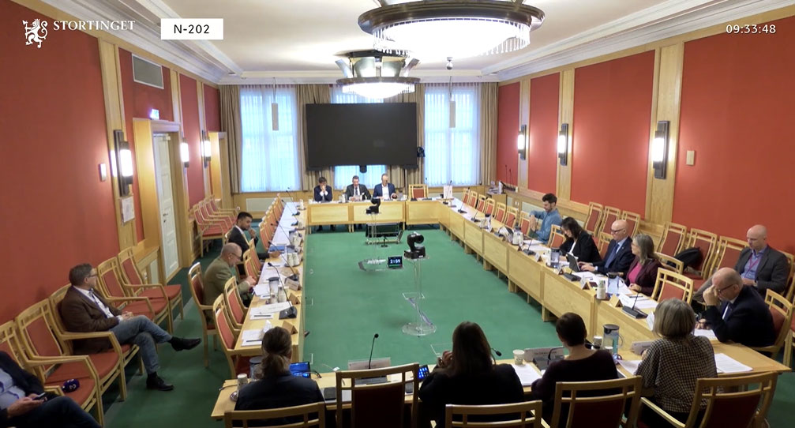
          - Stortingets utenriks- og forsvarskomité avholdte åpen høring 3. november 2025 om stortingsmeldingen.
Foto: Stortinget

Oppdateringer av varelistene
Varelistene i eksportkontrollforskriften beskriver hvilke varer og teknologier som er underlagt eksportkontroll, og som dermed krever lisens for å eksportere fra Norge. Varelistene er vedlegg til eksportkontrollforskriften. De norske varelistene I og II gjenspeiler listene som Norge har vært med på å fremforhandle i eksportkontrollregimene, og som EU har sammenstilt for å ha alt fra de ulike regimene på ett sted. Av hensyn til brukervennlighet og lik tolkning, bruker Norge listene som EU har satt sammen. UD har i 2025 utarbeidet nytt design for de norske varelistene for å øke leservennligheten.
Norge har hatt tre varelister gjennom 2025. Disse er vareliste I for forsvarsrelaterte varer, vareliste II for flerbruksvarer, og liste III for visse brytningsteknologier som også er flerbruksvarer, men som opprinnelig ikke var kontrollert på liste II.
Hvordan varelistene blir til
Arbeidet med varelistene foregår hvert år. Norge deltar regelmessig i møter i de ulike eksportkontrollregimene for å fremme forslag, diskutere, forhandle og beslutte endringer i listene. Endringer kan være nødvendige for å regulere ny teknologi, men også for å kontinuerlig vedlikeholde listene på en måte som gjør dem tydelige, korrekte og relevante. Siden varelistene brukes av mange ulike aktører innen industri, kunnskapssektor, og av myndighetene i lisensieringen av eksport, er listenes presisjonsnivå viktig. Det kan kreve justeringer av språk, terskelverdier, tekniske noter, og tydelige kryssreferanser. Hvis medlemslandene blir enige om at den teknologiske utviklingen tilsier at det ikke lenger er behov for å kontrollere en viss vare eller teknologi, kan det bestemmes at noe skal fjernes fra varelisten og dermed kunne eksporteres uten lisens. Eksperter fra DEKSA, andre nasjonale myndigheter og tekniske miljøer bidrar til å representere Norge i dette kompliserte arbeidet, som gjøres i internasjonale møter og gjennom digitale plattformer for koordinering av politiske beslutningsprosesser. Resultatet er at varelistene som regel oppdateres minst en gang årlig.
Vareliste I – forsvarsrelaterte varer
Vareliste I over forsvarsrelaterte varer ble oppdatert i august og september 2025 for å være i samsvar med EU Common Military List vedtatt 24. februar 2025. EUs liste viderefører det som Norge har vært med på å avtale i eksportkontrollregimet WA, og som fremgår av dets Munition List (ML), dvs. liste over forsvarsrelaterte varer. Derfor benyttes ML-koder som varekategoriene.
Listens endringer i 2025 innebærer ingen stor omlegging av kontrollen. Endringene oppdaterer og presiserer regelverket i tråd med den teknologiske utviklingen, særlig knyttet til sub-orbitale systemer og avanserte våpenteknologier. Noen av de viktigste endringene var innenfor varekategori ML8 (eksplosiver og drivmidler), med en korrigering i en av unntaksbestemmelsene (1.k). I varekategori ML10 (luftfartøy), ble listen utvidet til også å omfatte sub-orbitale farkoster og tilhørende utstyr, med et nytt underpunkt (ML10.j) og justeringer i definisjoner og fotnoter. I varekategori ML18 (produksjonsutstyr) ble en tidligere note slettet. I varekategori ML19 (energivåpen) ble det gjort presiseringer og oppdateringer av kontrollen med rettede energivåpen, inkludert en ny merknad for å klargjøre rekkevidden av bestemmelsen. På nettsidene til WA kan man lese om alle endringer og historikk for listen.
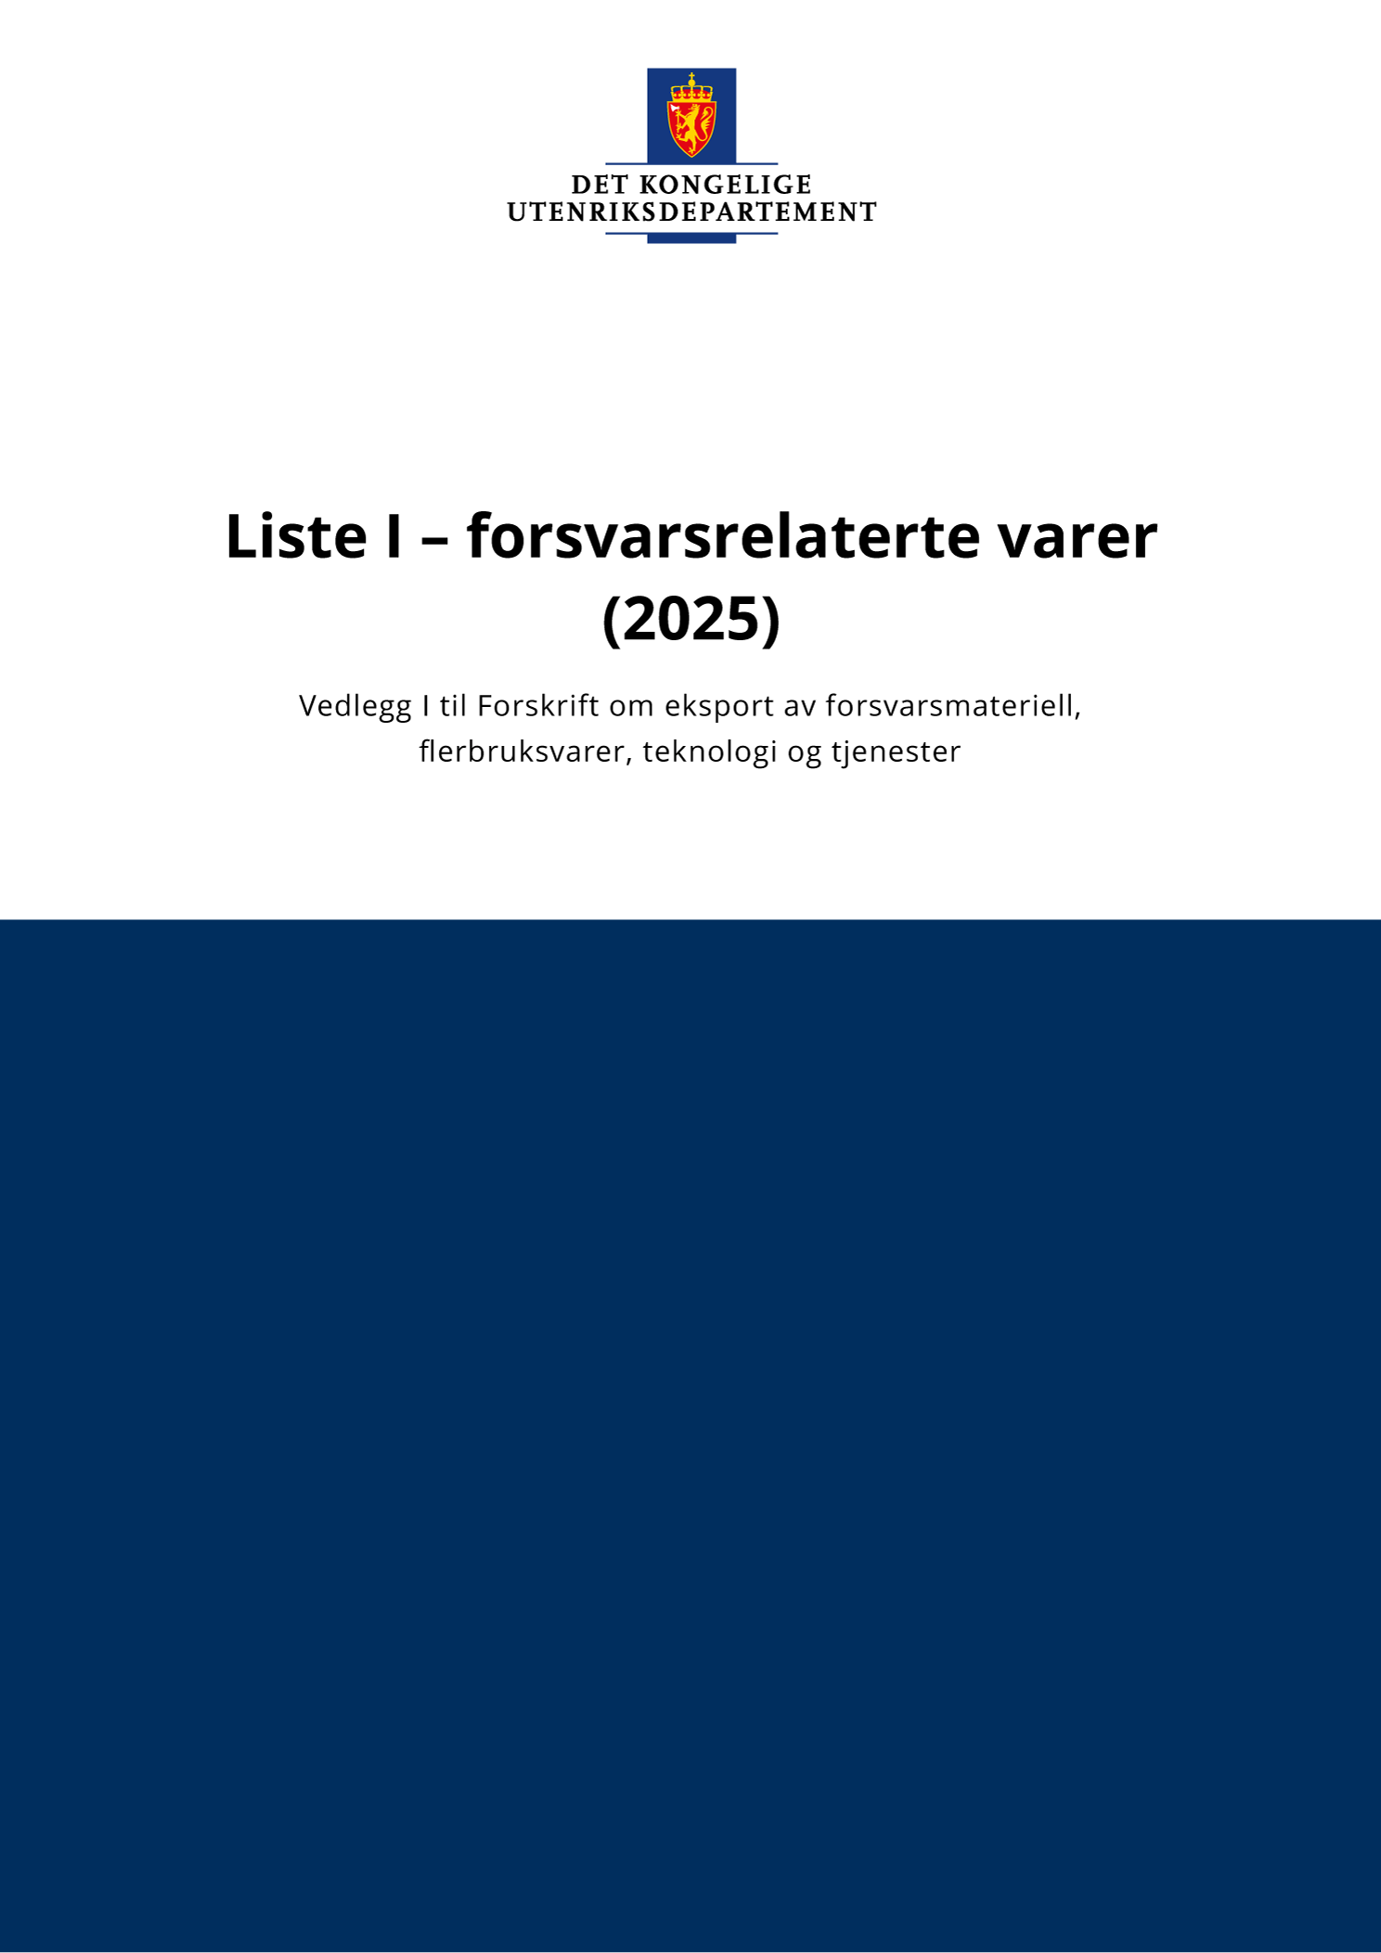
          - Vareliste I – forsvarsrelaterte varer. I 2025 ble listene tilpasset for leservennlighet og digital bruk.
Kilde: Utenriksdepartementet
Vareliste II – flerbruksvarer
Vareliste II over flerbruksvarer ble oppdatert i januar 2026 for å være i samsvar med vedlegg I til EU sin Regulation (EC) No 2009/428, som ble oppdatert 8. september 2025. EUs liste viderefører det som Norge har vært med på å avtale i regimene WA, MTCR, NSG, AG og kjemivåpenkonvensjonen, og samler listene fra disse til en konsolidert liste.
Endringene i listen i 2026 var viktige for å inkludere enkelte flerbruksteknologier som er under rask utvikling, såkalte fremvoksende teknologier eller brytningsteknologier. Den oppdaterte listen inkluderer ny kontroll med visse typer kvanteteknologi som kvantedatamaskiner og relaterte komponenter, en utvidelse av kontrollen med utstyr for å produsere og teste halvledere, en tydeligere og bredere kontroll med integrerte kretser, og en ny kontroll med avanserte maskiner for 3D-printing og enkelte spesialiserte materialer. Dette er listeføringer som ikke er avtalt gjennom konsensus i eksportkontrollregimene, men som Norge i likhet med flere av EUs medlemsland og Storbritannia gjennom 2024–2025 så seg nødt til å kontrollere nasjonalt med egne lister. Fra 2024 var disse kontrollert i Norge gjennom vareliste III. Med den nyeste oppdateringen av EUs flerbruksvareliste er disse listeføringene nå blitt gjeldende for alle EUs medlemsland. Siden Norge har valgt i harmonisere vår vareliste II med EUs flerbruksvareliste, er de samme punktene nå ivaretatt, og trenger ikke lenger å kontrolleres med en egen vareliste III.
I tillegg ble listen oppdatert med enkelte justeringer i kontrollparametere for visse varer og teknologi, f.eks. terskler for temperaturer, eller andre ytelsesmål. Enkelte tekniske definisjoner ble avklart, og man ryddet i flere kryssreferanser og noter. Målet med dette er å sikre at nasjonale myndigheter forstår og anvender listen likt.
Vareliste III – fremvoksende teknologier
De siste årene har det ikke vært mulig å oppnå konsensus i eksportkontrollregimene om alle endringene som Norge anser som viktige for å kontrollere varer og teknologi med militær betydning. Derfor innførte Norge høsten 2024, i likhet med flere andre nærstående land, en nasjonal kontrolliste – vareliste III – for akkurat disse varene og teknologiene som er under rask utvikling. Dette gjorde Norge fordi man er avhengig av at flest mulig land innfører de samme kontrollene for å unngå omgåelser, og fordi dette er listeføringer som det store flertallet av land i eksportkontrollregimene egentlig ønsker å ha på flerbruksvarelisten. Listen inkluderer visse typer fremvoksende teknologier innenfor kategoriene materialer og materialbehandling, avansert elektronikk, og kvantedatamaskiner.
Det ble ikke rapportert om eksport i 2025 av varer eller teknologi på vareliste III, heller ikke noen avslag på søknader om lisens. Teknologiene på vareliste III har siden innføringen hatt minimal praktisk betydning for norsk industri og kunnskapssektor, men kan få det i fremtiden. Regjeringen har startet arbeidet med en norsk kvantestrategi, og det satses på stor utvikling innen feltet.
Fra januar 2026 viser vareliste III til innholdet i den oppdaterte vareliste II for flerbruksvarer. Dersom det i fremtiden igjen blir nødvendig å sikre tilstrekkelig kontroll med kritiske varer og teknologi, og det ikke er mulig å oppnå konsensus om disse i eksportkontrollregimene, vil UD vurdere å innføre disse nasjonalt ved å oppdatere vareliste III. Dette vil i så fall kommuniseres offentlig av UD.
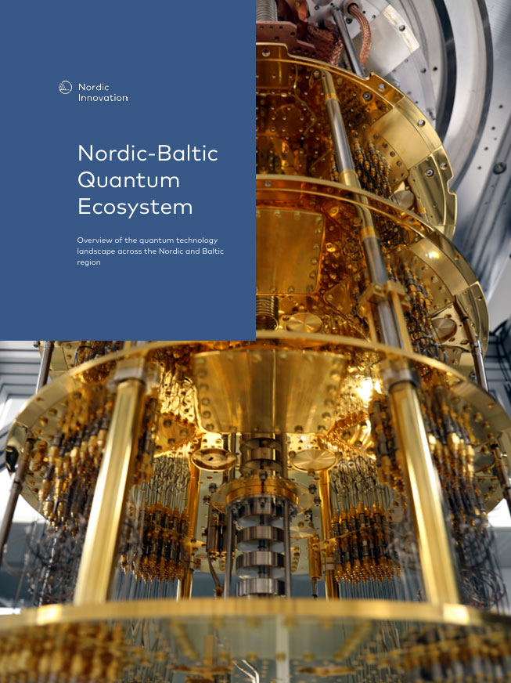
          - Rapporten Nordic-Baltic Quantum Ecosystem publisert i 2025 gir en oversikt over kvanteteknologi i de nordisk-baltiske landene.
Kilde: Nordic Innovation
Utenriksdepartementet
tilrår:
Tilråding fra Utenriksdepartementet 19. juni 2026 om Eksport av forsvarsmateriell fra Norge og eksportkontroll i 2025 blir sendt Stortinget.

www.deksa.no
https://deksa.no/arsrapport/
Forskrift om eksport av forsvarsmateriell, flerbruksvarer, teknologi og tjenester – www.lovdata.no
Lov om kontroll med eksport av strategiske varer, tjenester og teknologi m.v. – www.lovdata.no
Retningslinjer for Utenriksdepartementets behandling av søknader om eksport av forsvarsmateriell, samt teknologi og tjenester for militære formål – www.regjeringen.no
thearmstradetreaty.org/annual-reports.html
www.unroca.org
www.osce.org/forum-for-security-cooperation/593372
Nasjonal trusselvurdering (NTV) 2026 – www.pst.no
https://www.regjeringen.no/no/dokumenter/nasjonal-sikkerhetsstrategi/id3099304/
Nansen-programmet for Ukraina – www.norad.no
https://deksa.no/eksportkontroll/trenger-du-lisens/eksport-til-ukraina/
Norsk støtte til Ukraina og nabolandene – regjeringen.no
Forsvaret og krigen i Ukraina – forsvaret.no
Forsvarsmateriells støtte til Ukraina i 2025 – forsvarsmateriell.no
https://www.regjeringen.no/no/dokumentarkiv/regjeringen-stoere/andre-dokumenter/ud/2025/aktuelt/normalisering-av-praksis-for-eksport-til-tyrkia/
Forvaltningsloven – Kapittel VI. Om klage og omgjøring
Eksportkontrollforskriften – Kap. 2. Lisens – § 7
Meld. St. 25 (2023–2024), Meld. St. 25 (2019–2020)
Gjeldende sanksjoner er oppdatert på www.deksa.no
Meld. St. 29 (2024–2025), Meld. St. 5 (2017–2018), Meld. St. 8 (2015–2016), m.fl.
www.wassenaar.org
www.mtcr.info
www.nuclearsuppliersgroup.org
www.australiagroup.net
www. thearmstradetreaty.org
https://www.regjeringen.no/no/aktuelt/nordisk-baltisk-toppmote-i-sverige/id3076504
https://policy.trade.ec.europa.eu/events/export-control-forum-2025-2025-11-14_en
Council Decision (CFSP) 2025/779 of 14 April 2025
https://data.consilium.europa.eu/doc/document/ST-6881-2025-INIT/en/pdf
Tildelingsbrev til DEKSA for 2025 – www.regjeringen.no
Meld. St. 29 (2024–2025)
https://www.regjeringen.no/no/tema/utenrikssaker/Eksportkontroll/kontroll_kunnskap/id2952406
https://www.regjeringen.no/no/aktuelt/forskrift_endringer/id2905861
Meld. St. 29 (2024–2025)
Forskrift om eksport av forsvarsmateriell, flerbruksvarer, teknologi og tjenester – Kap. 1. Innledende bestemmelser
https://www.regjeringen.no/no/dokumenter/veileder-for-eksport-av-teknologi/id3116449
Forskrift om eksport av forsvarsmateriell, flerbruksvarer, teknologi og tjenester – Vedlegg I–III
https://eur-lex.europa.eu/eli/C/2025/1499
https://www.wassenaar.org/control-lists-previous-years
https://eur-lex.europa.eu/eli/reg/2021/821
European Commission – https://policy.trade.ec.europa.eu/news/2025-update-eu-control-list-dual-use-items-2025-09-08_en
https://www.regjeringen.no/no/aktuelt/ny-nasjonal-kontrolliste/id3056638
https://www.regjeringen.no/no/aktuelt/noreg-far-fire-nye-forskingssenter-for-kvanteteknologi/id3143328

